Họ Và Tên: Đặng Ngọc Khuê
Lớp: 11_ĐH_TMĐT
Mssv: 1150070024
Ytb: https://youtube.com/playlist?list=PLBGPrP7ygjVw&si=2oqDFmM5ldRCsNsR

LAB 6
Xác Thực Active Directory Vàchính Sách Truy Cập Trên Pfsense

Dựng môi trường

Tạo mạng ảo
Mở VMware Workstation vào Edit Virtual Network Editor change setting
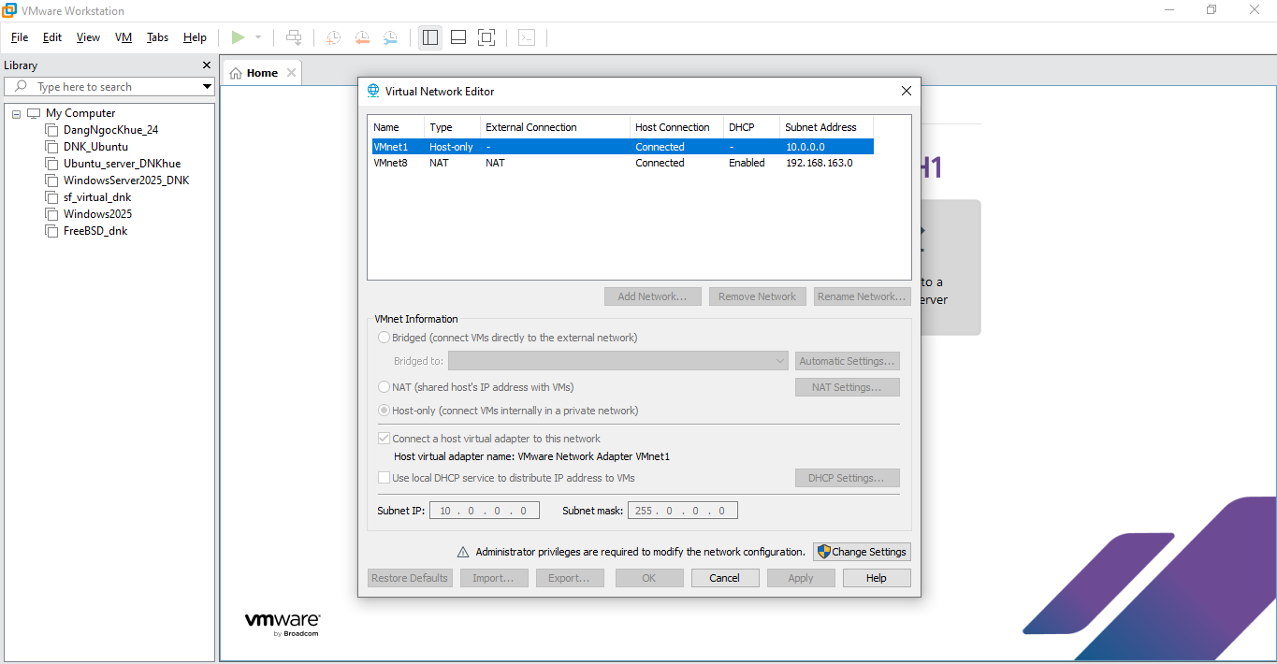

Cài VMnet2
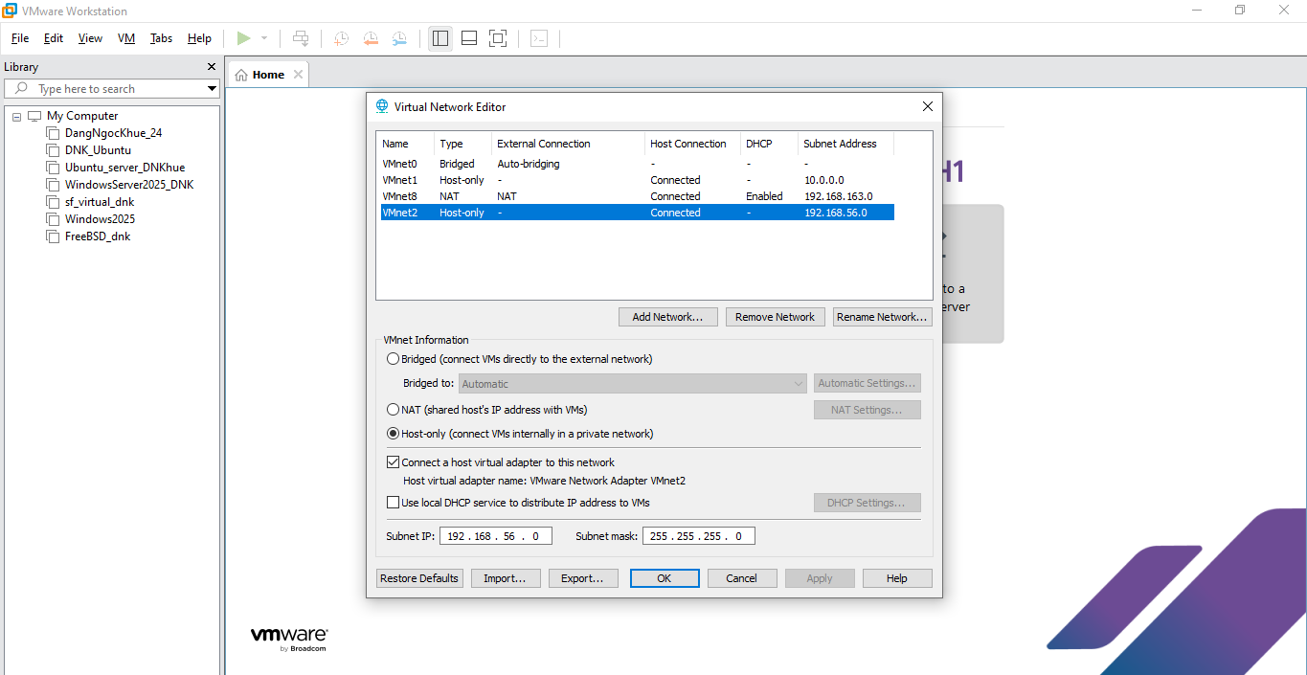
Cài VMnet3
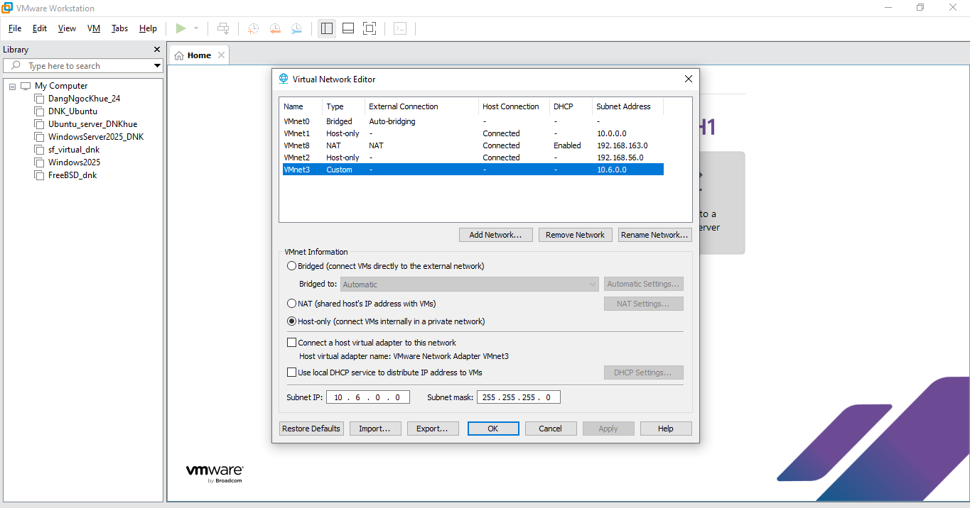
Cài VMnet4
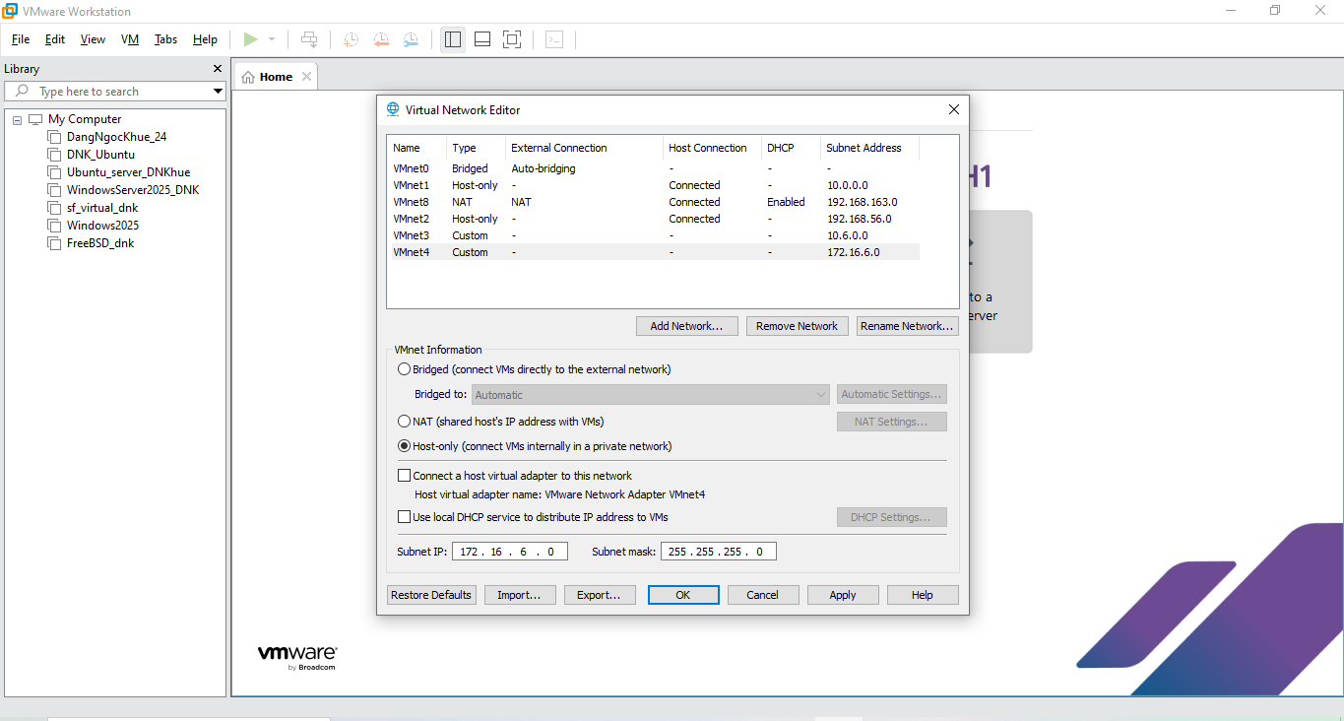
ở máy thật win+r nhập ipconfig kiểm tra ip vmnet2
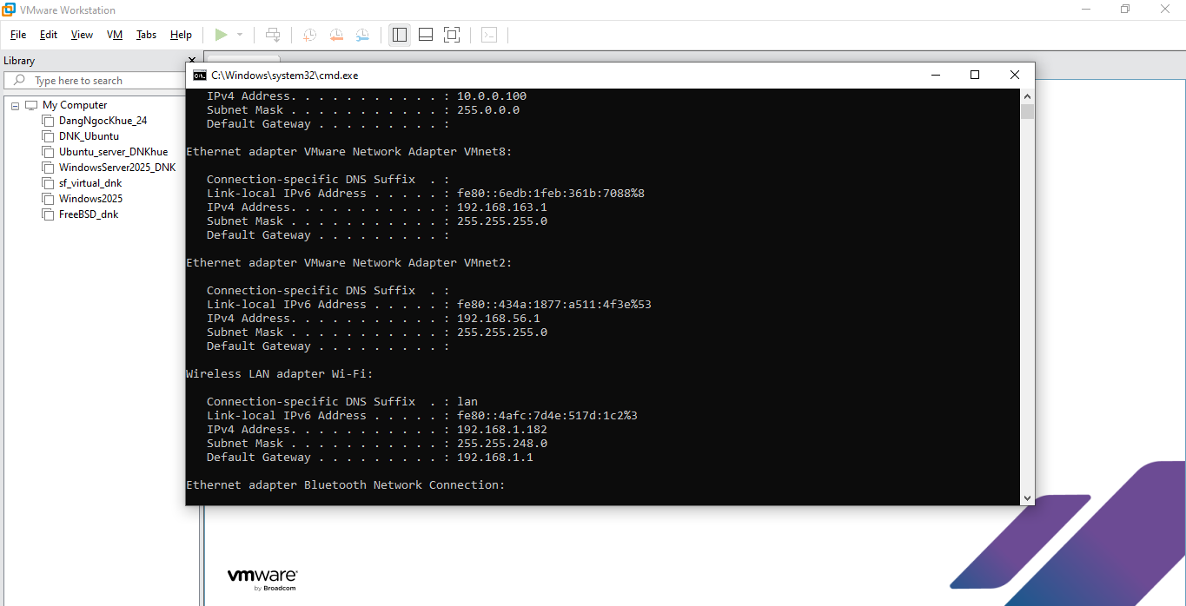

Cấu hình 4 card mạng cho pfSense-LAB
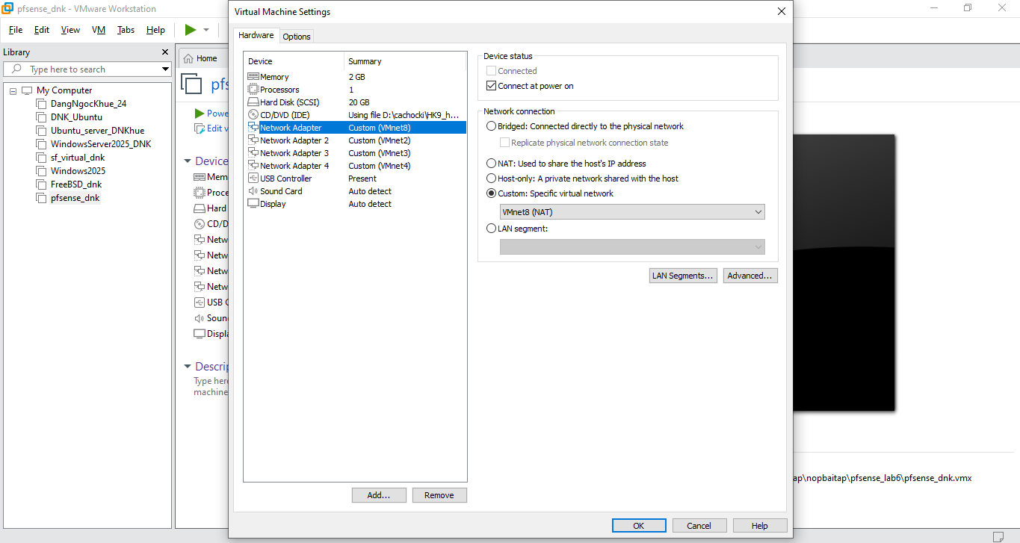

Đặt IP các interface pfSense
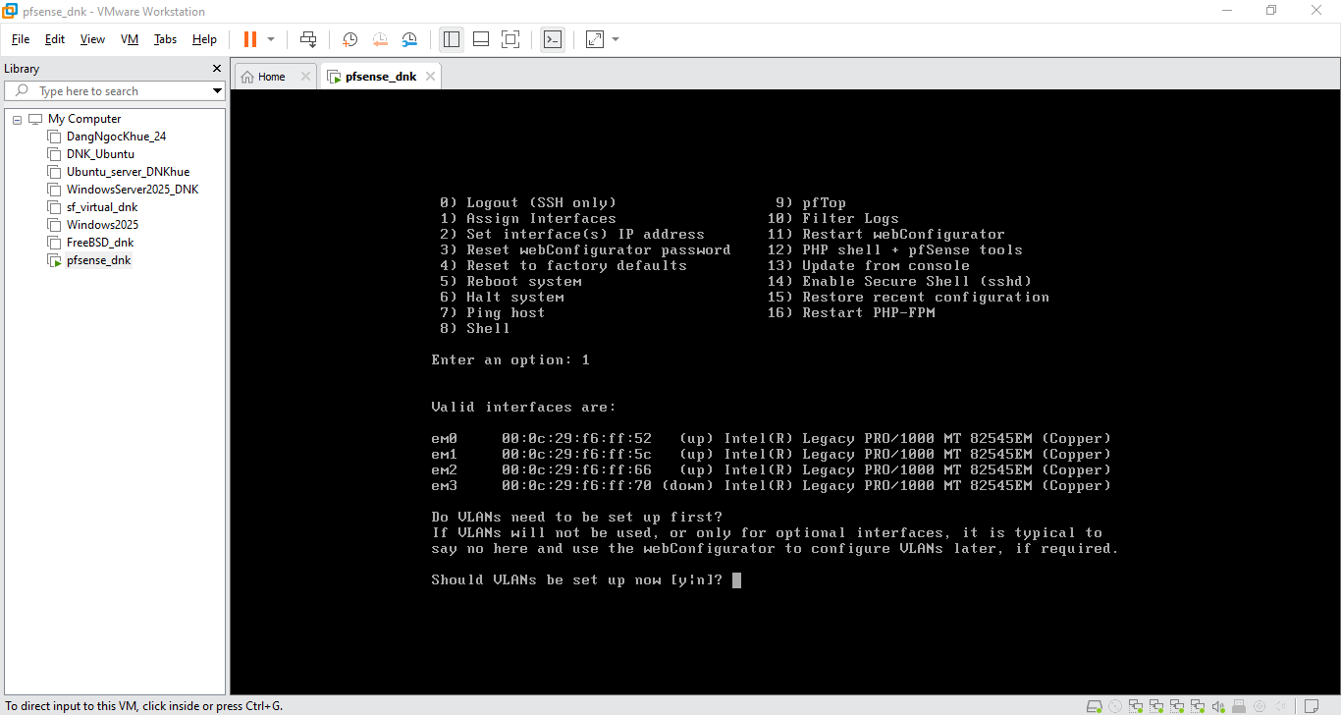
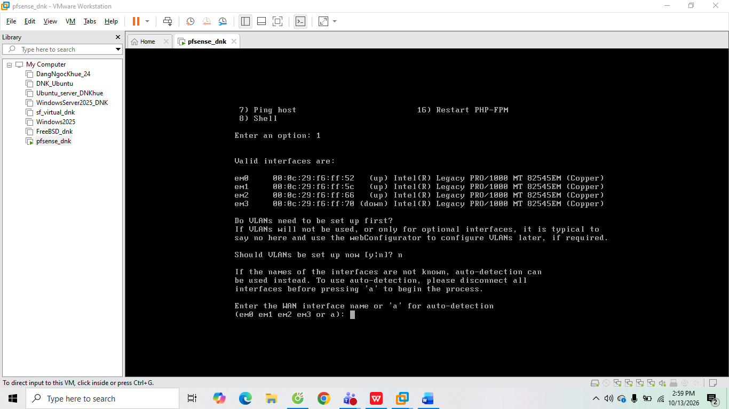
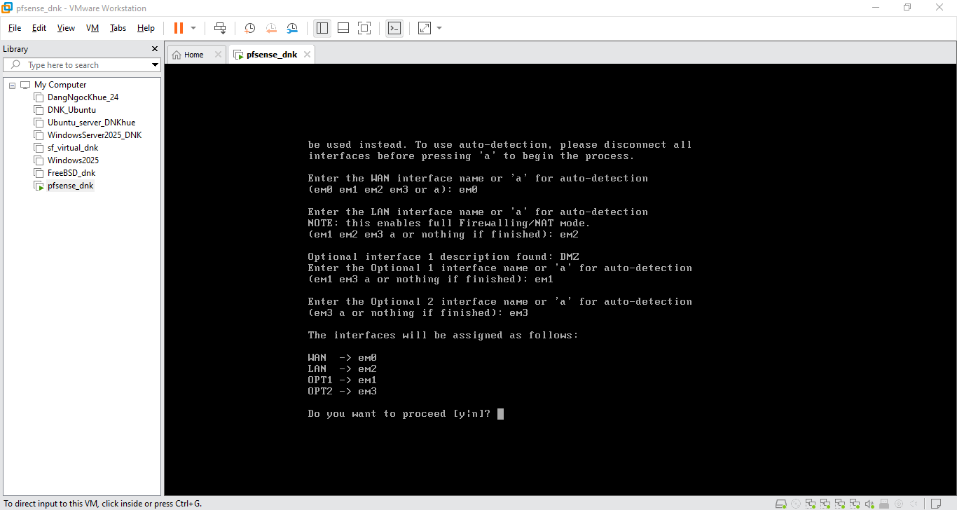
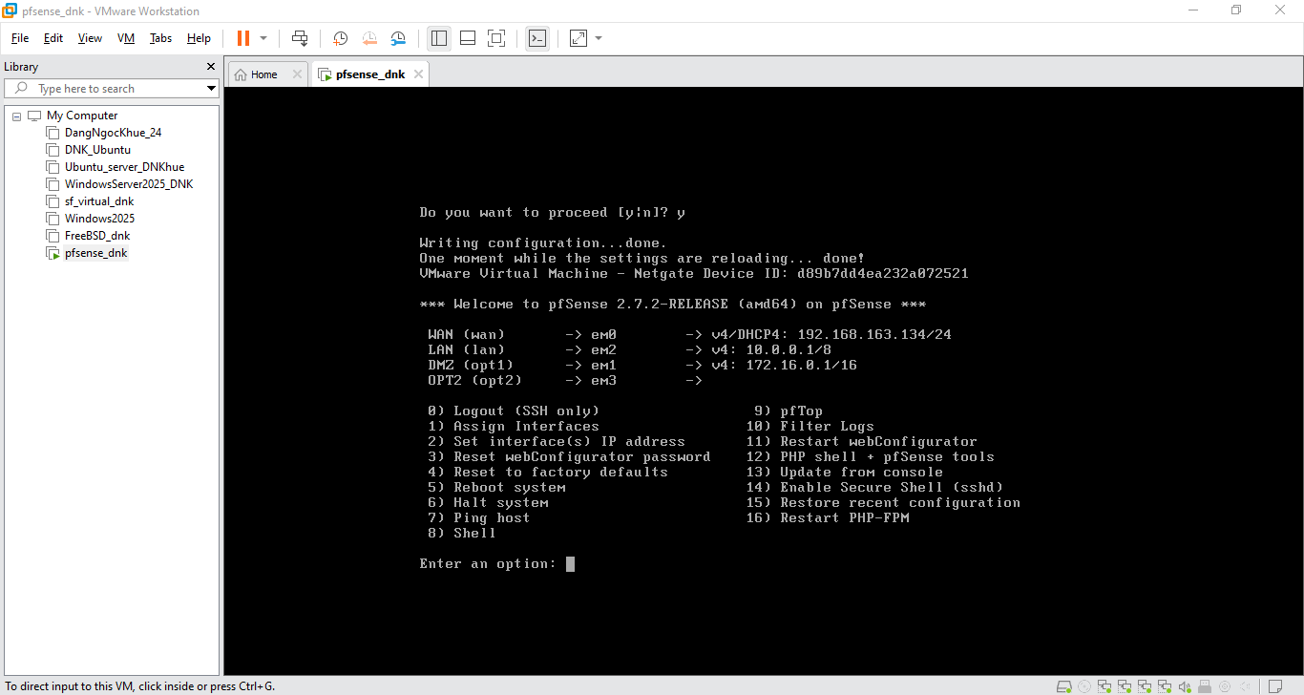
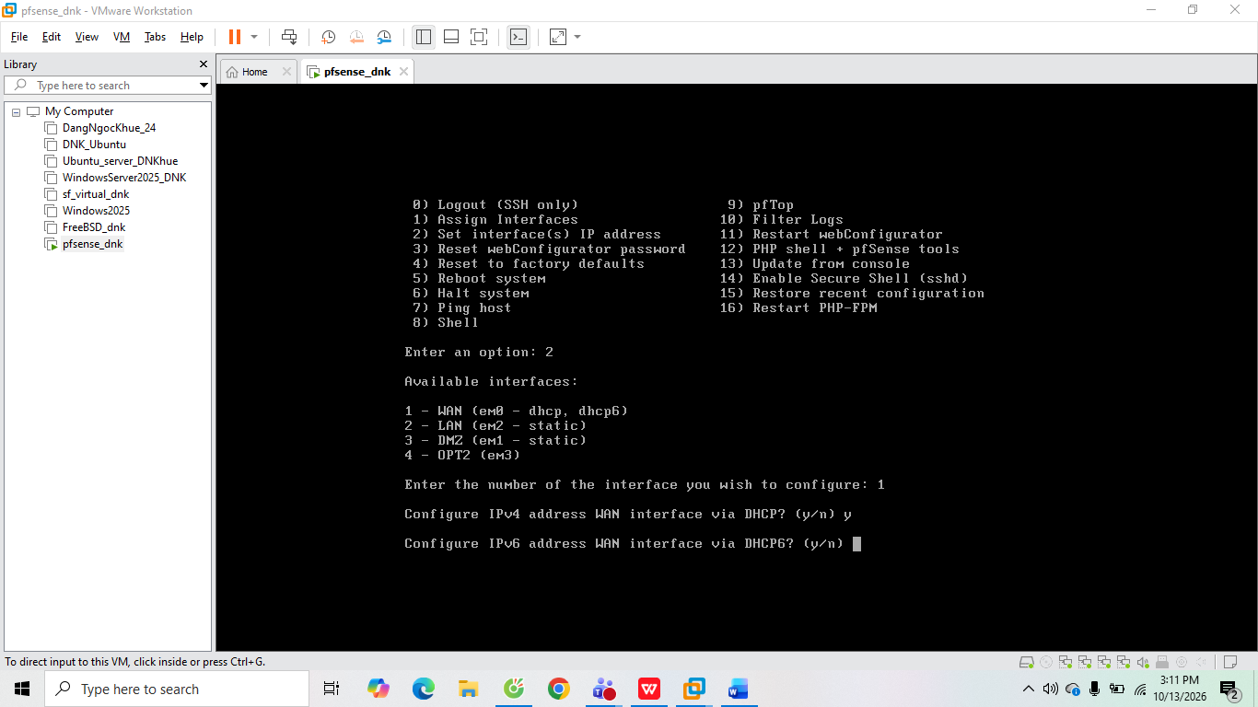
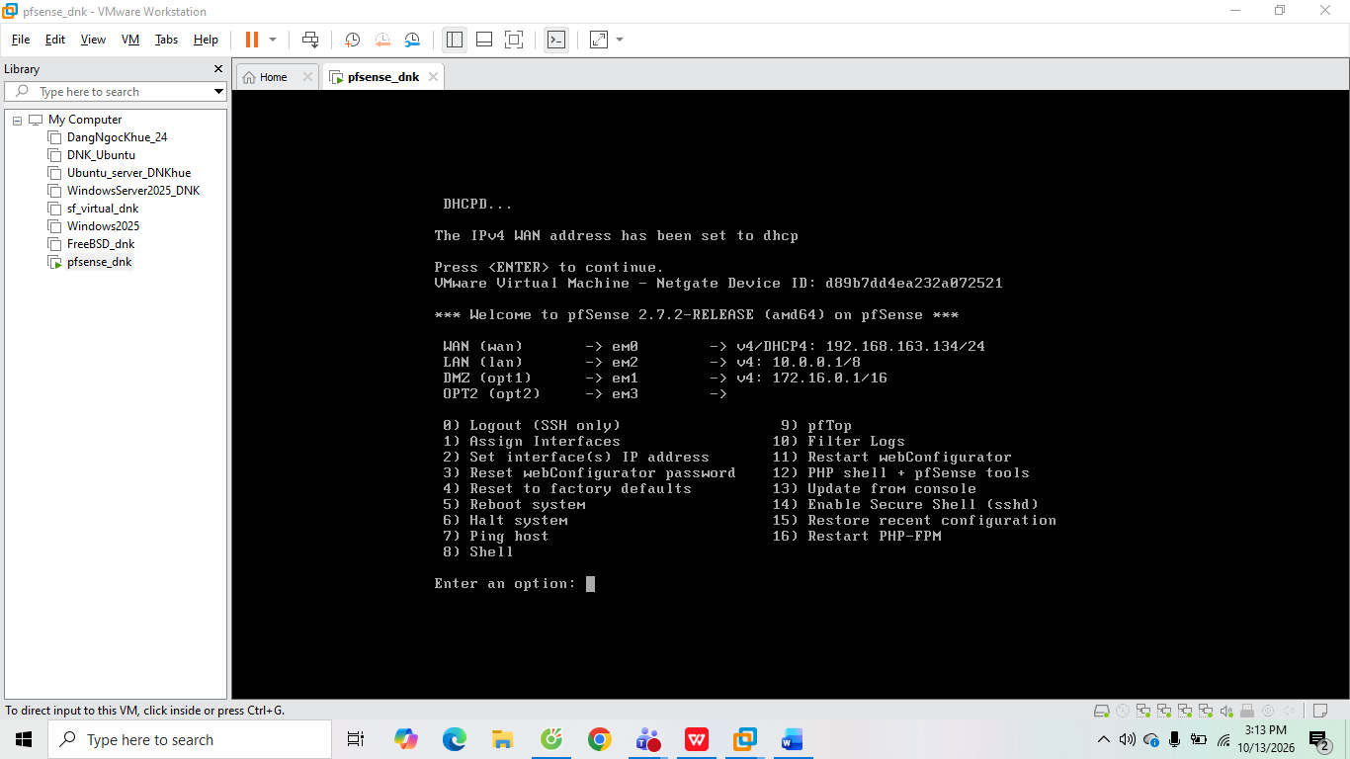
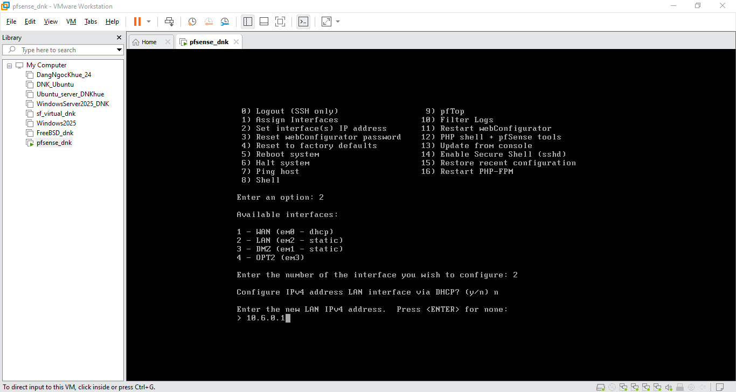
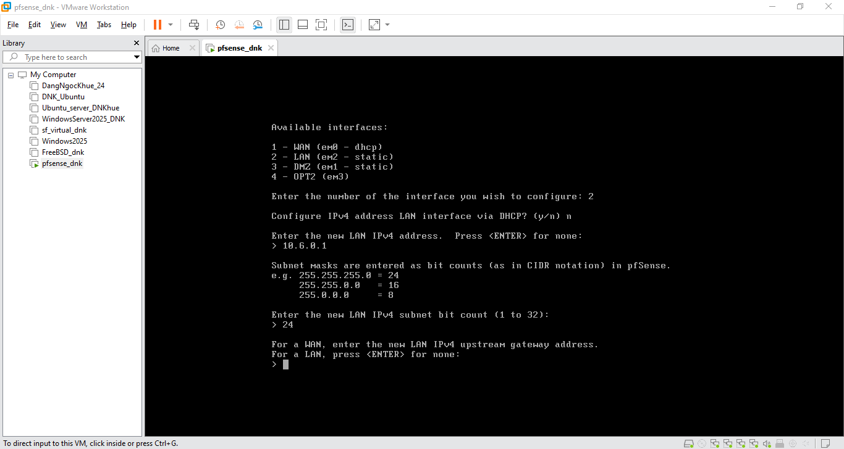
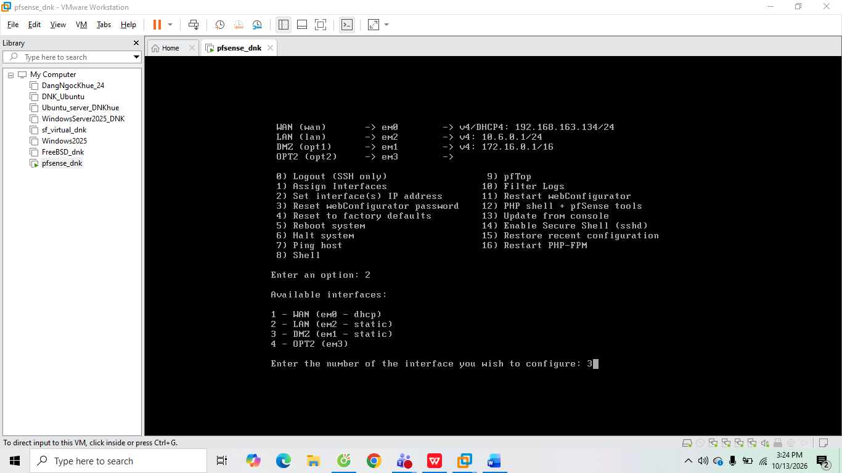
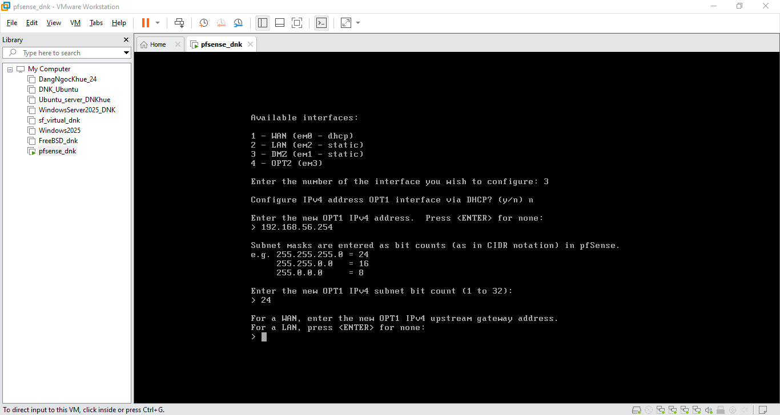
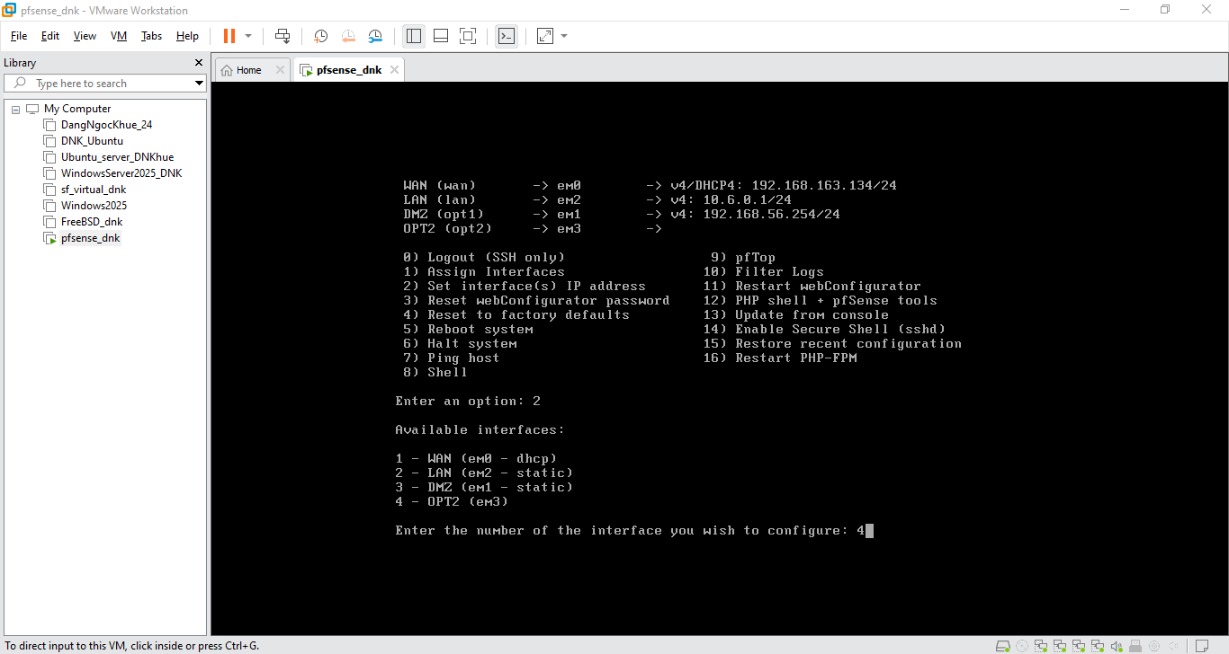
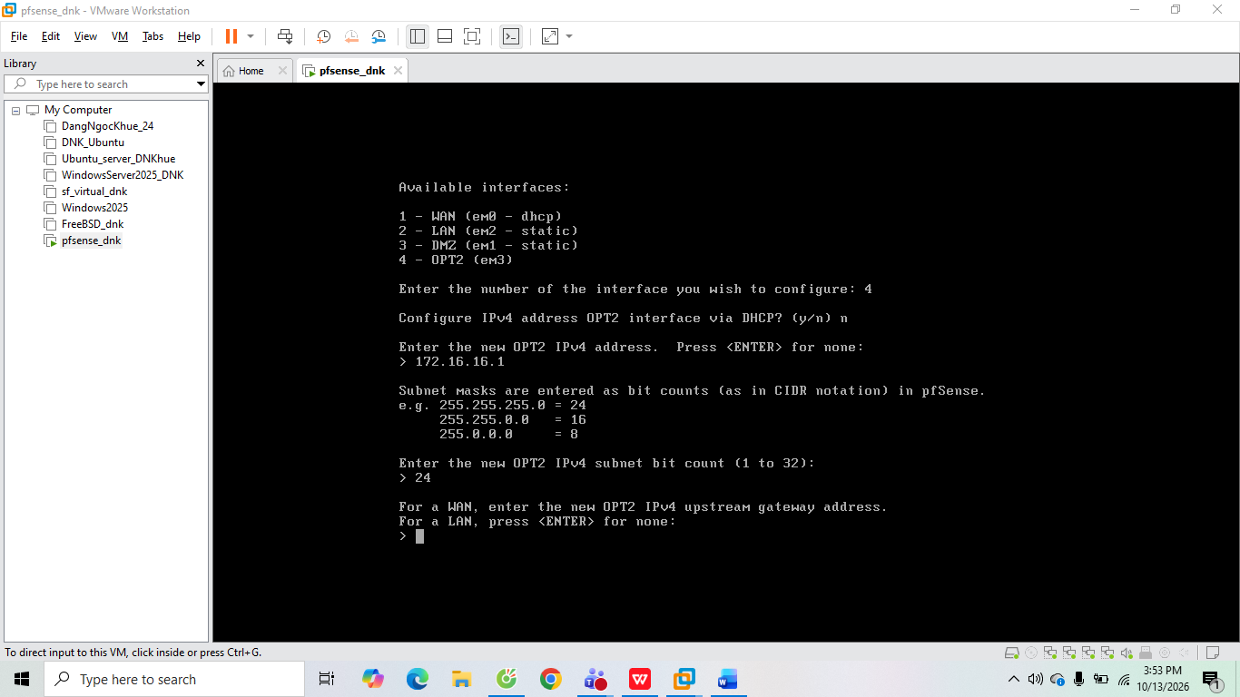
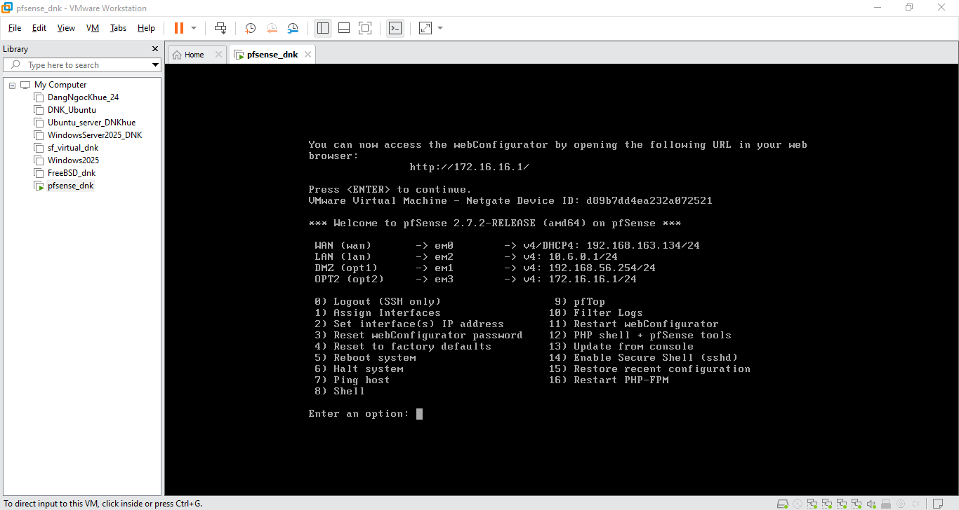
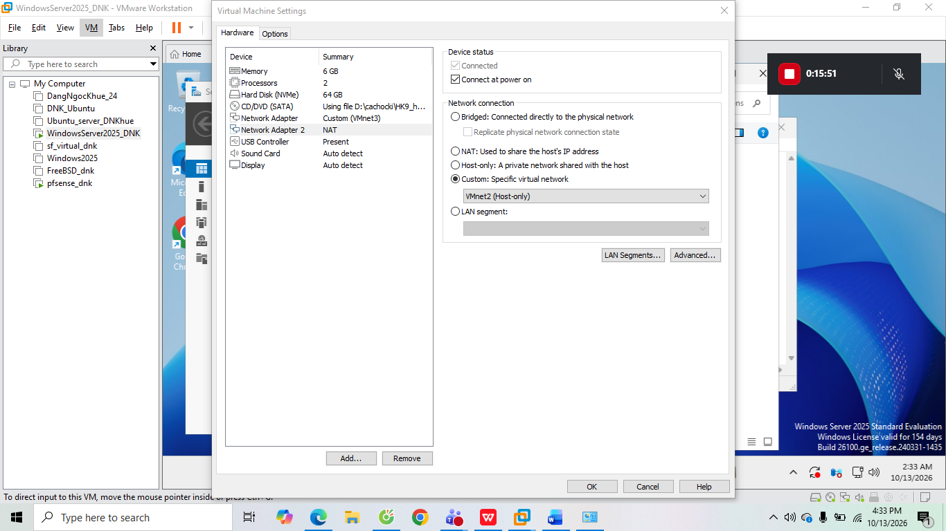
Đăng nhập tài khoản pfsense
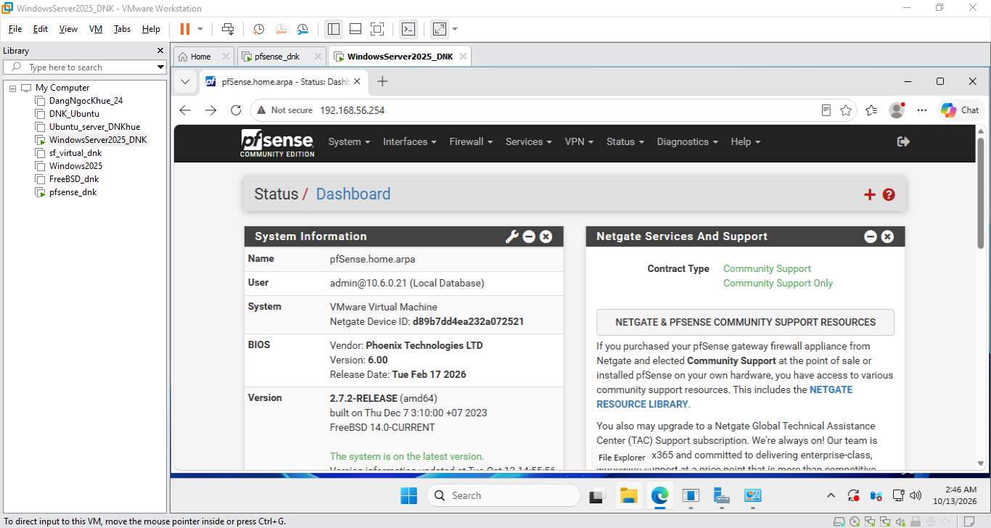
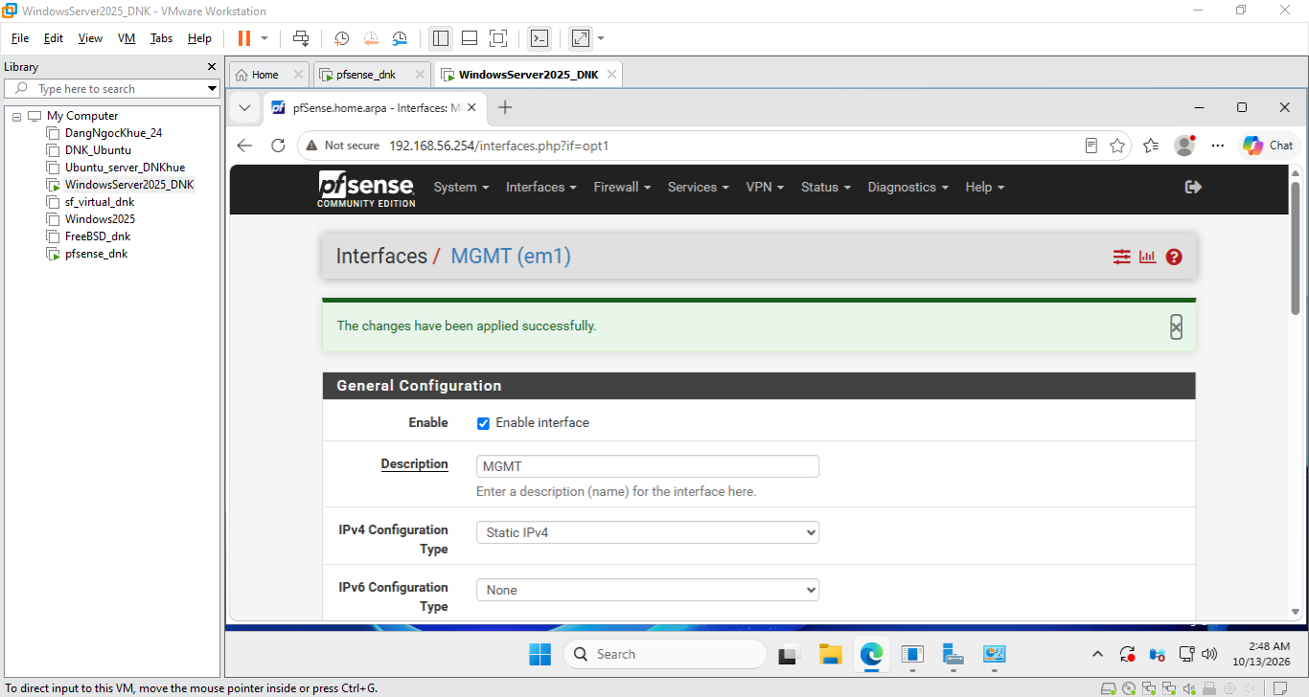
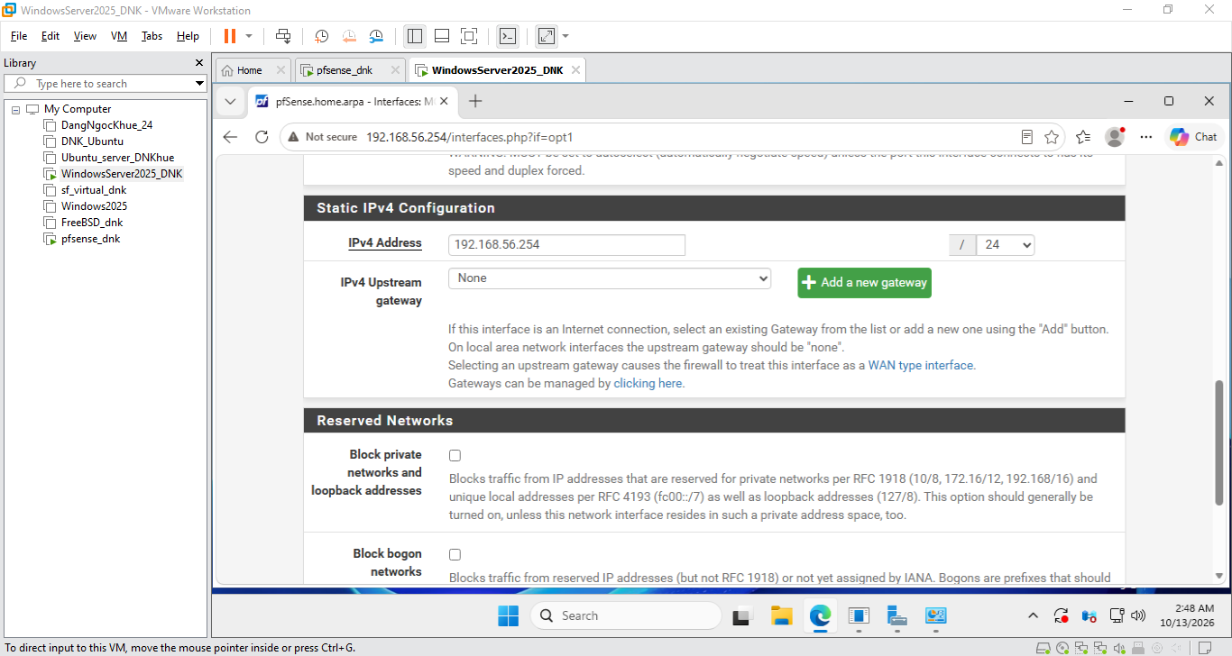
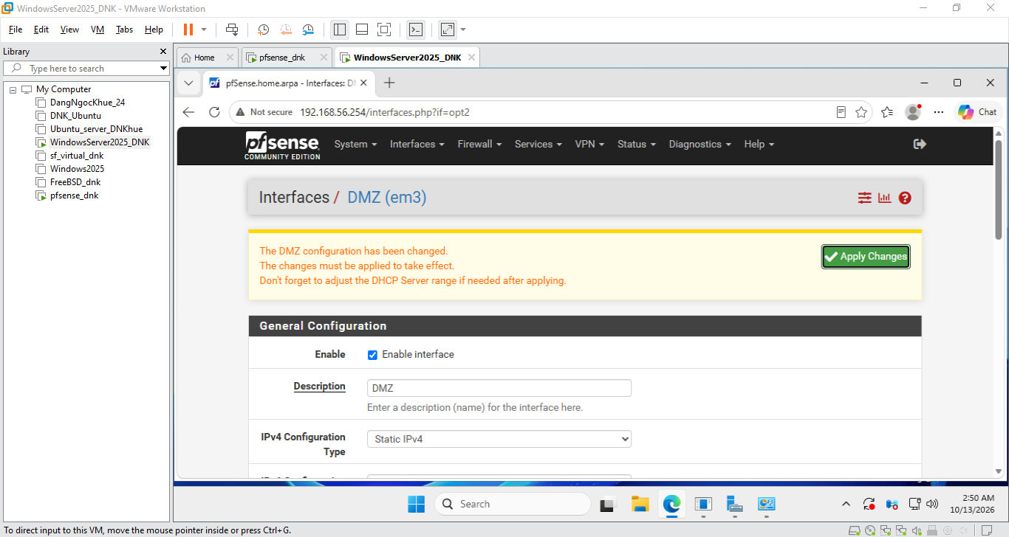
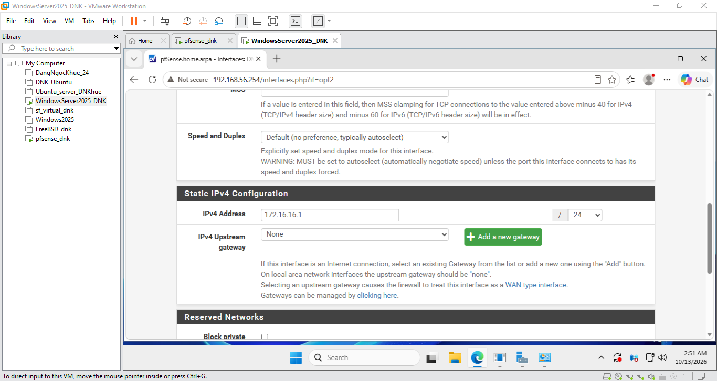
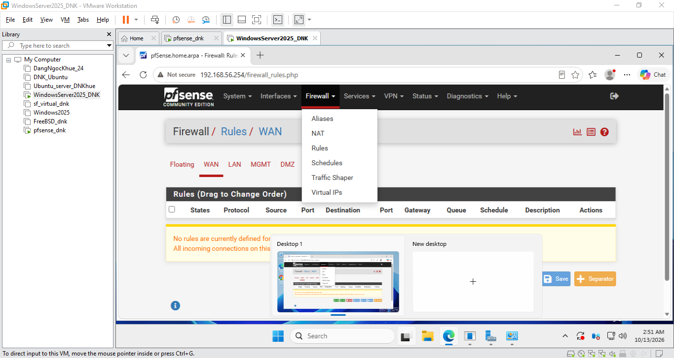
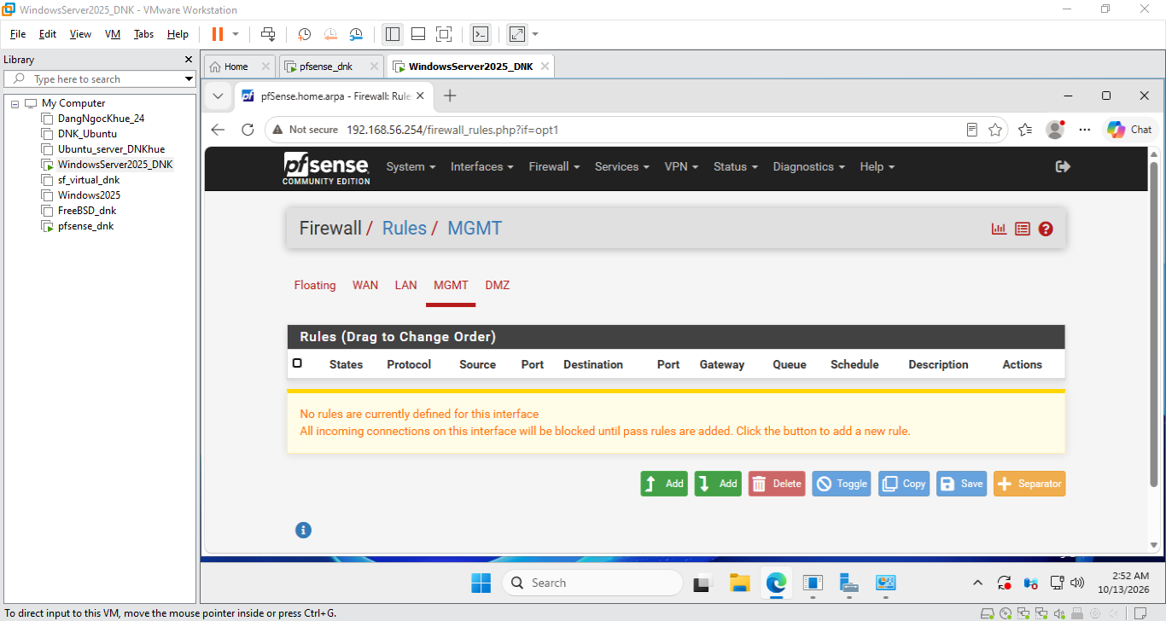
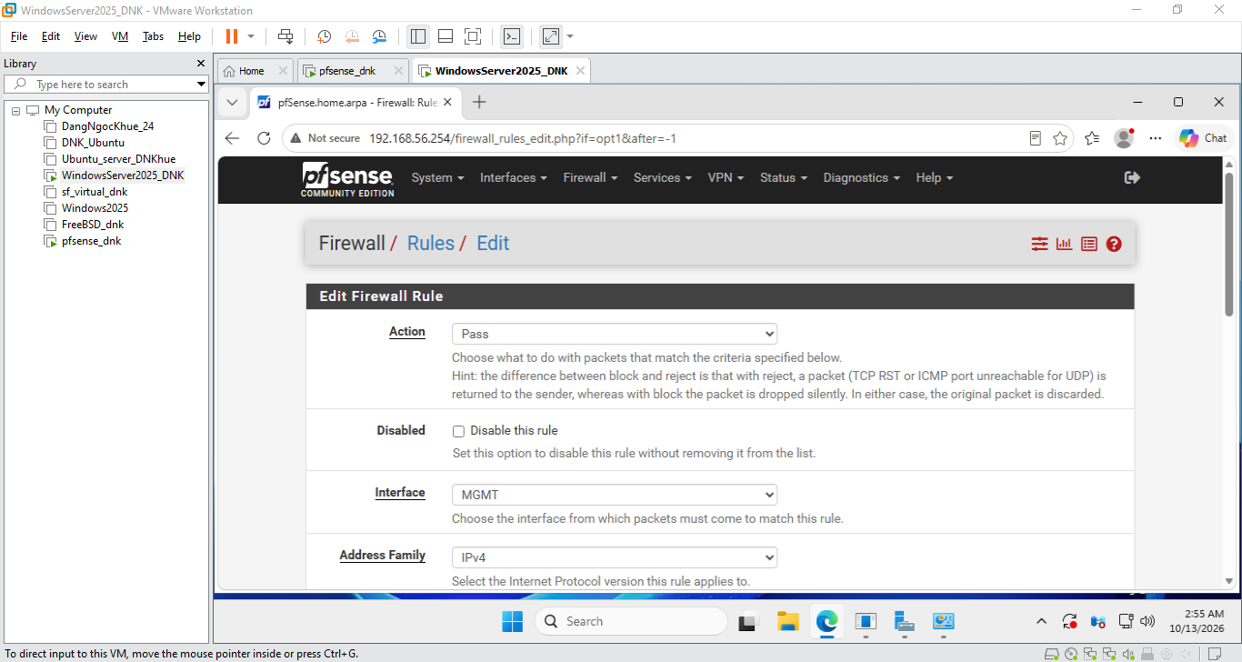
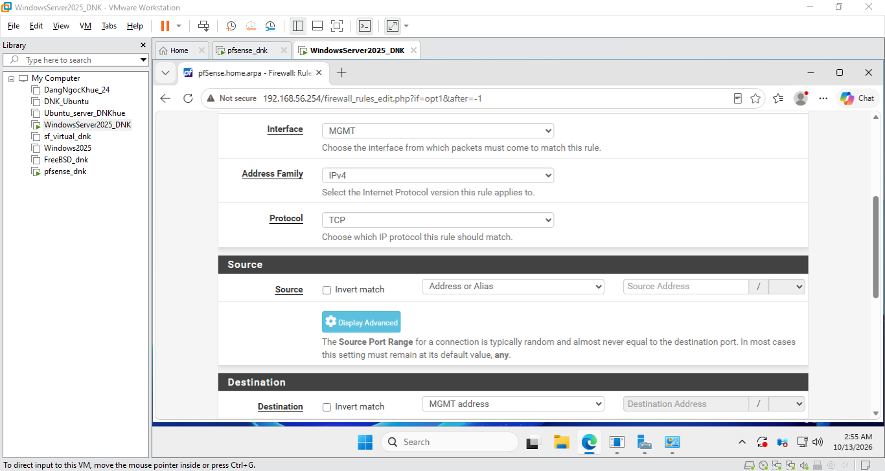
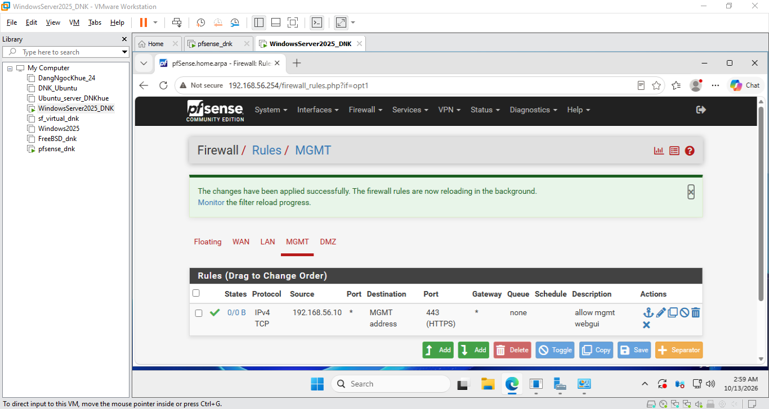

Chuẩn bị Domain Controller
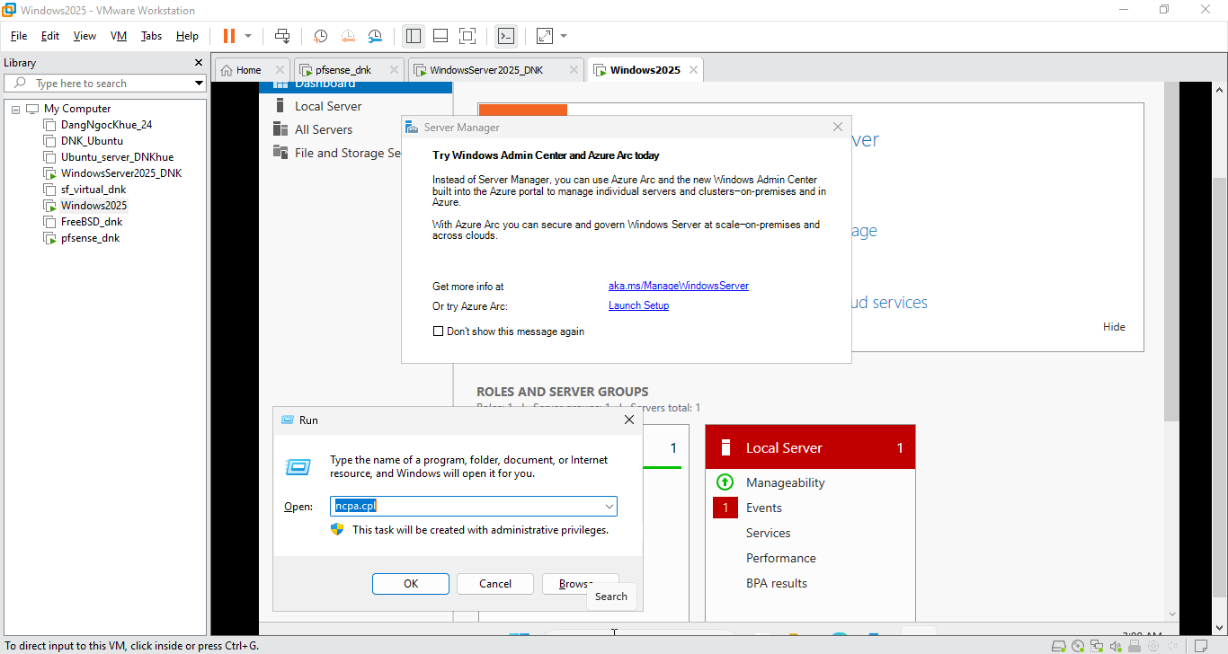
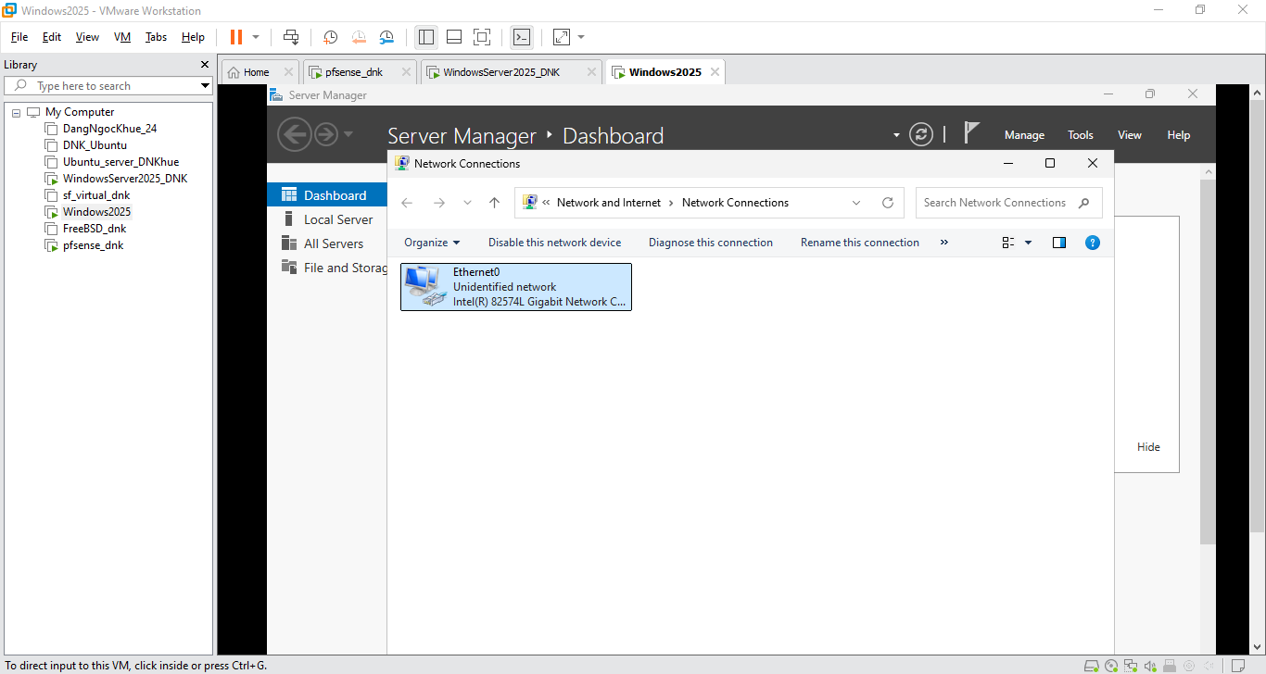
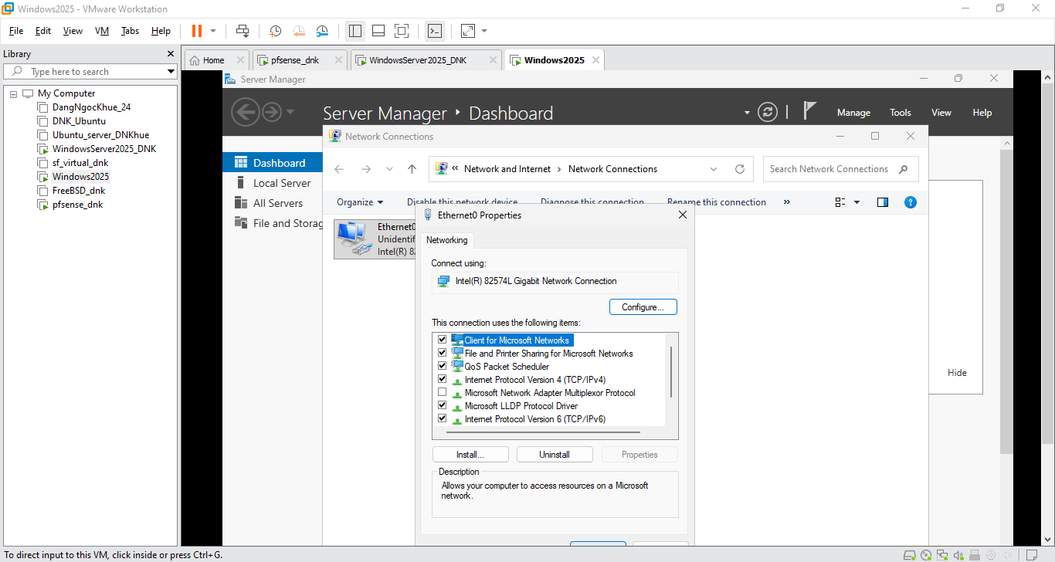
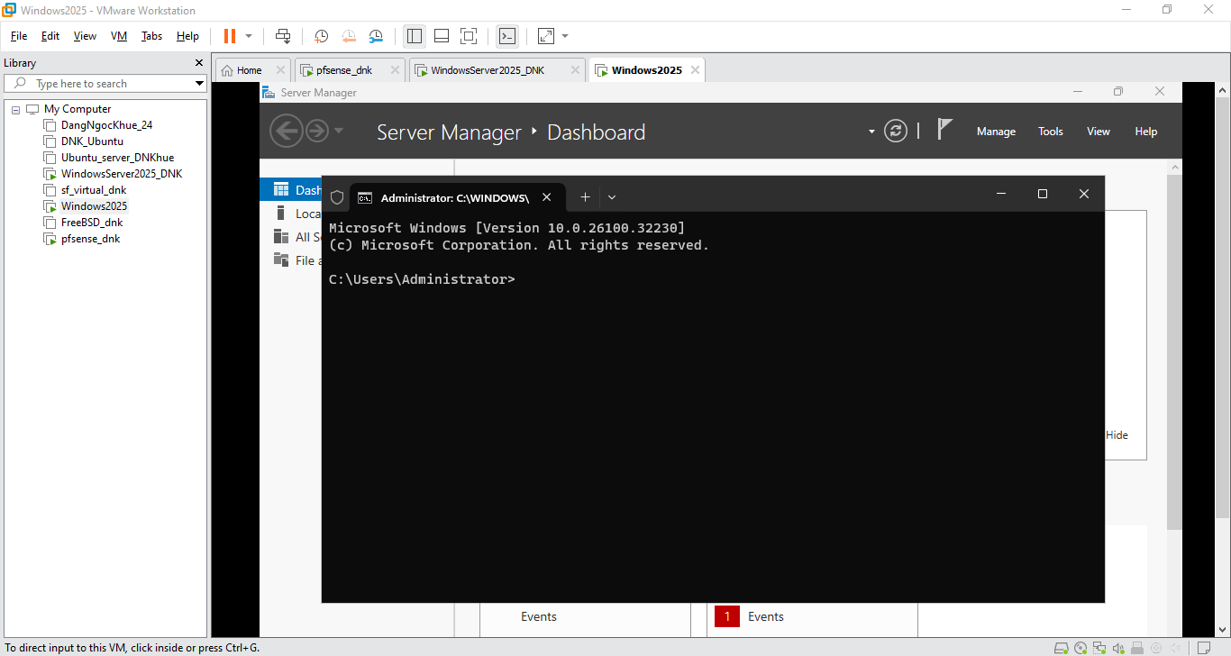
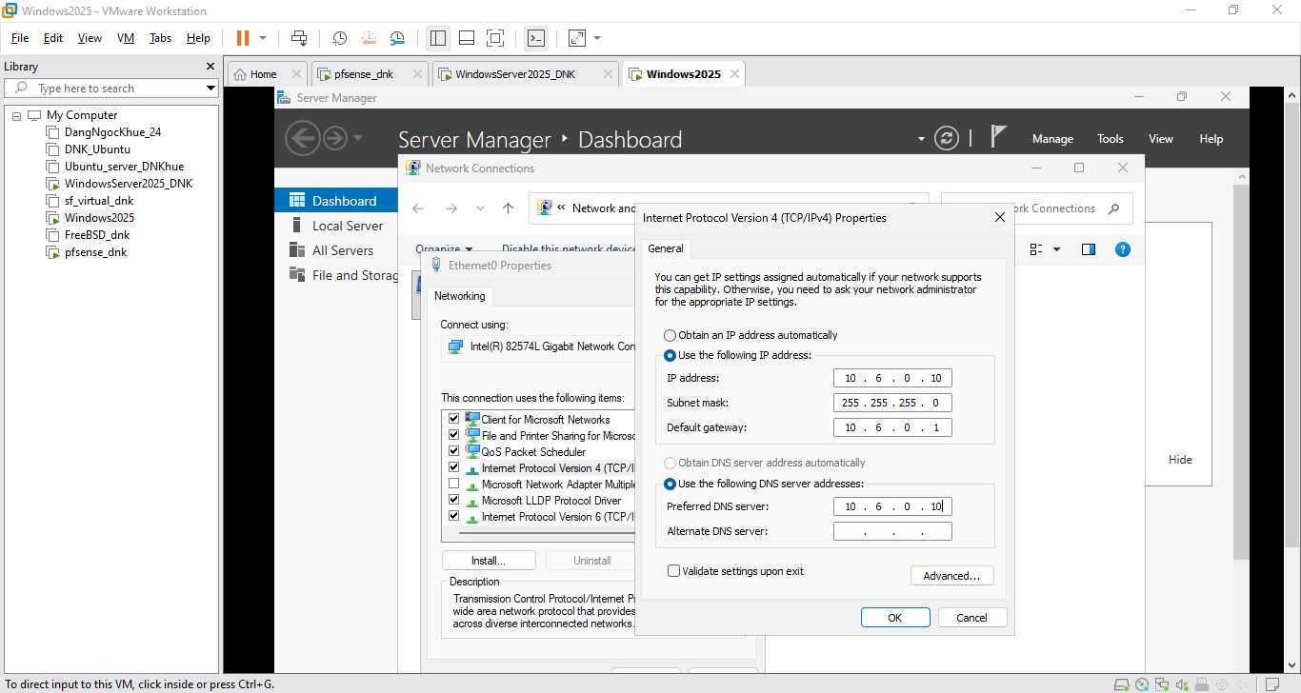
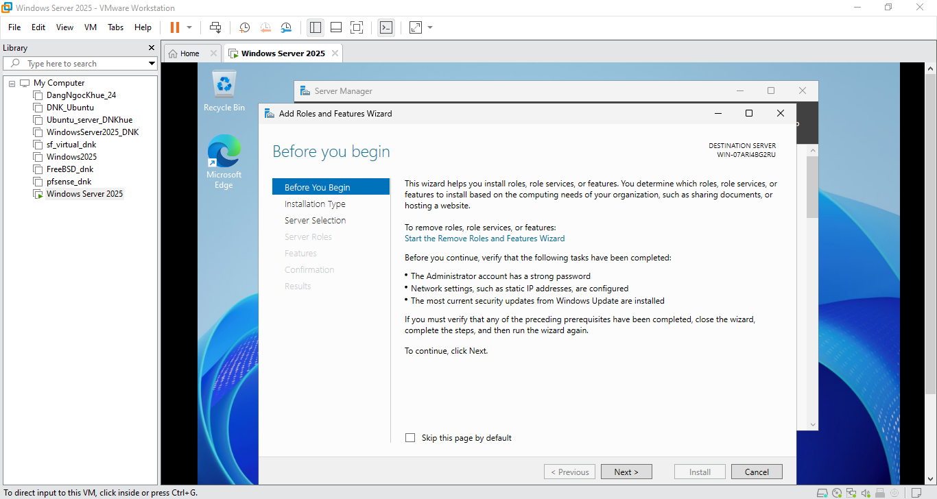
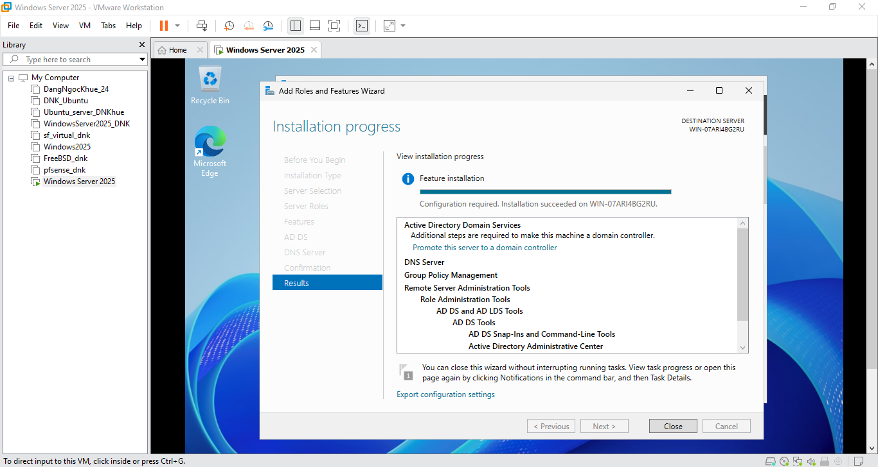
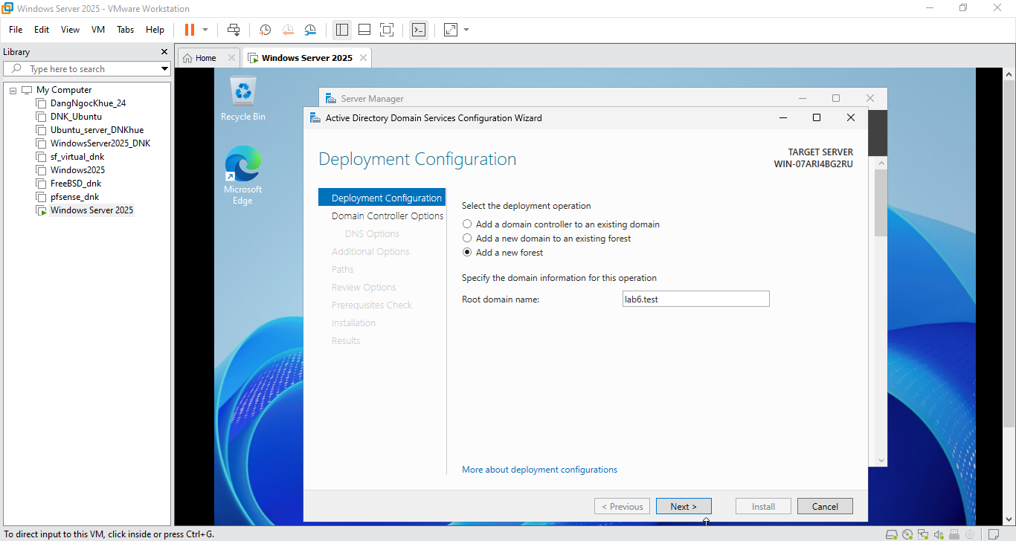
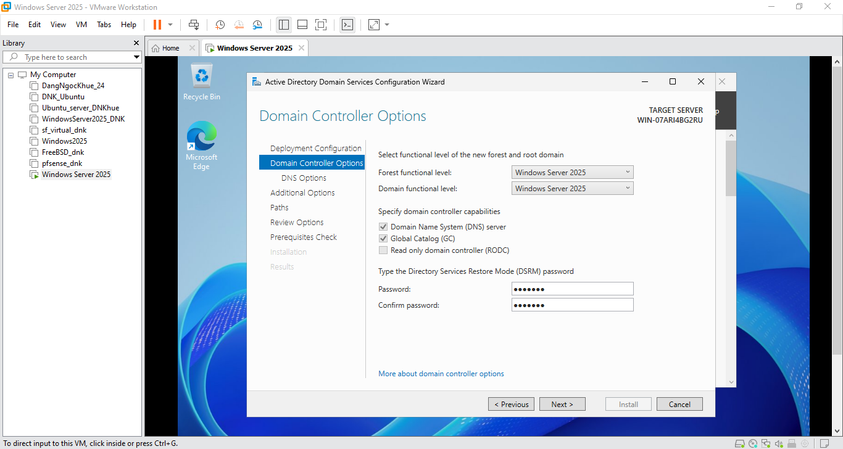
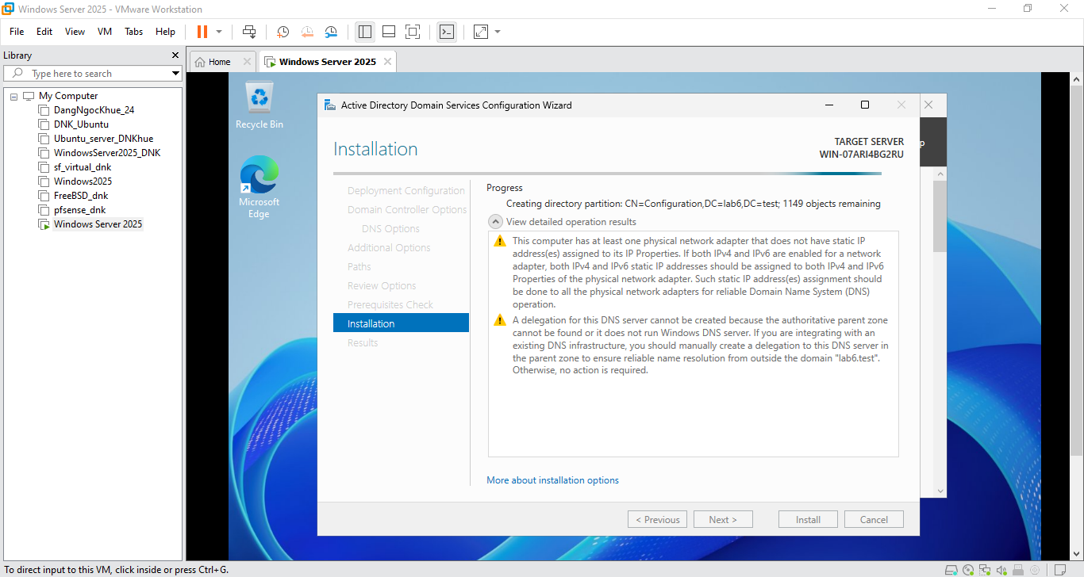
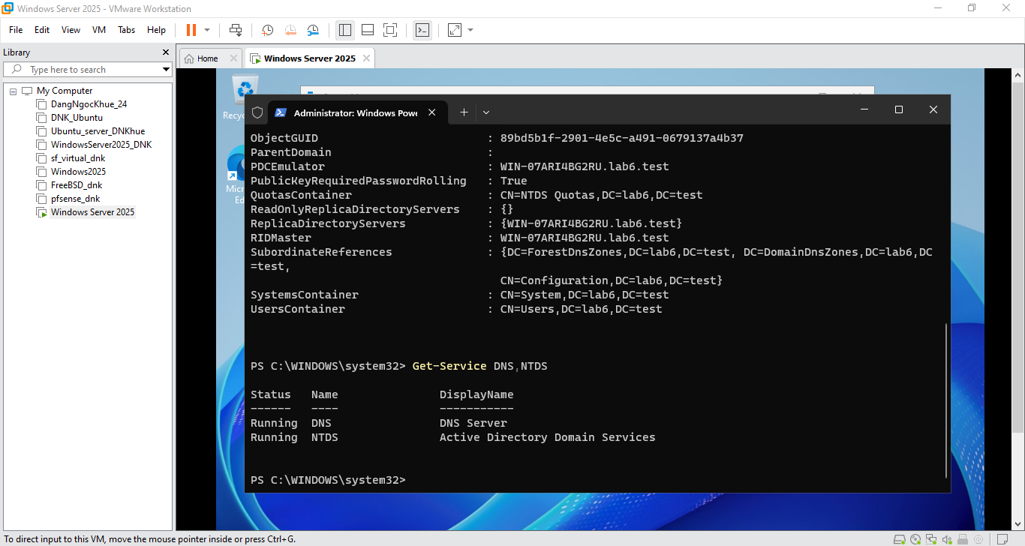
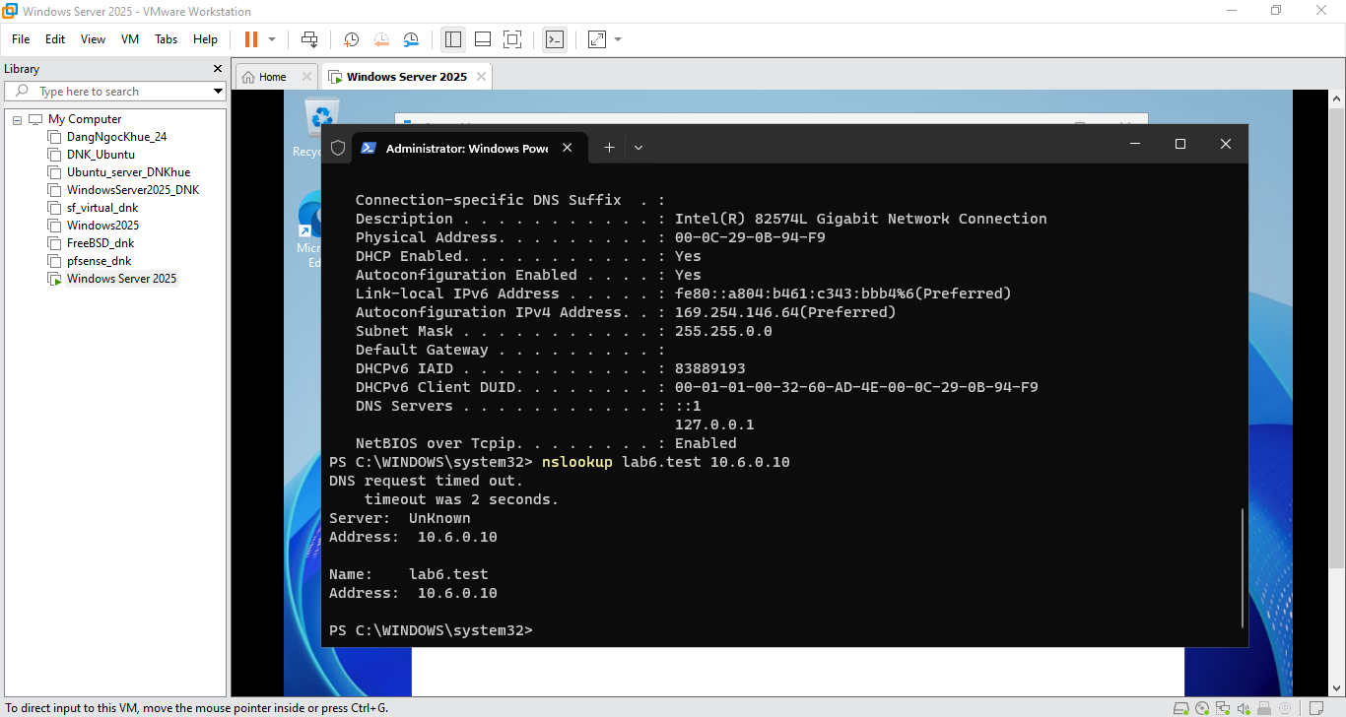
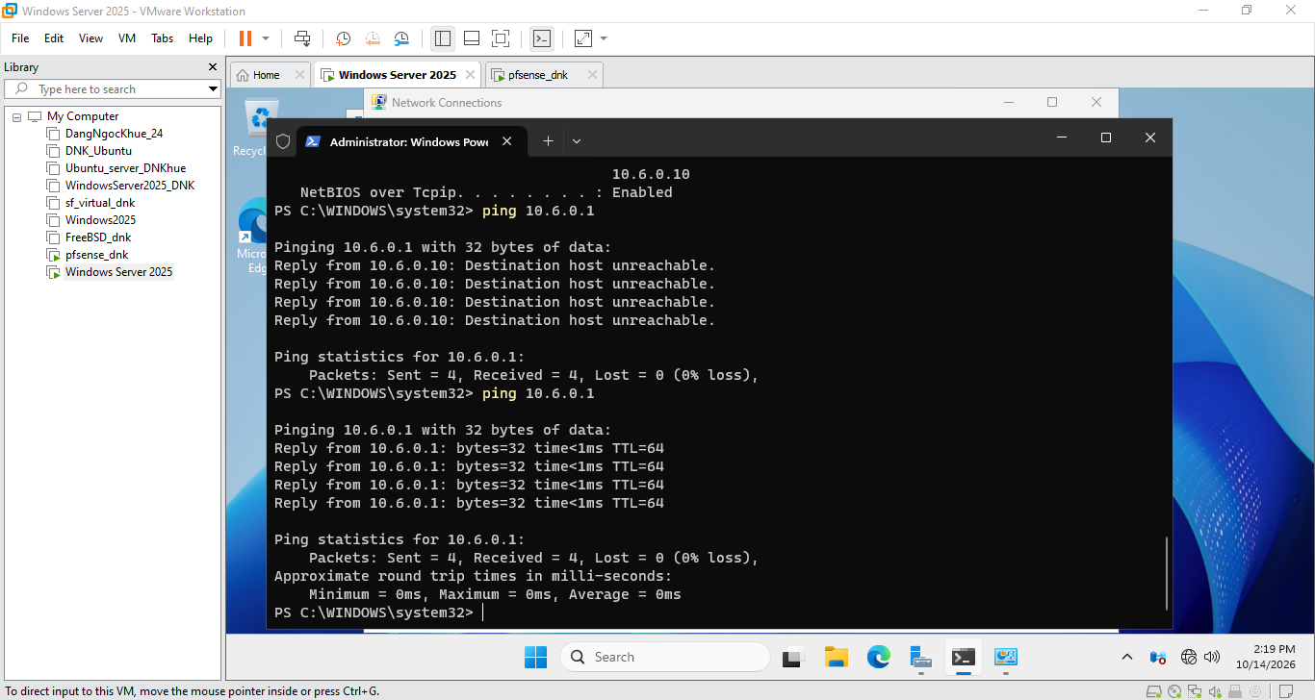

Tạo tài khoản Active Directory
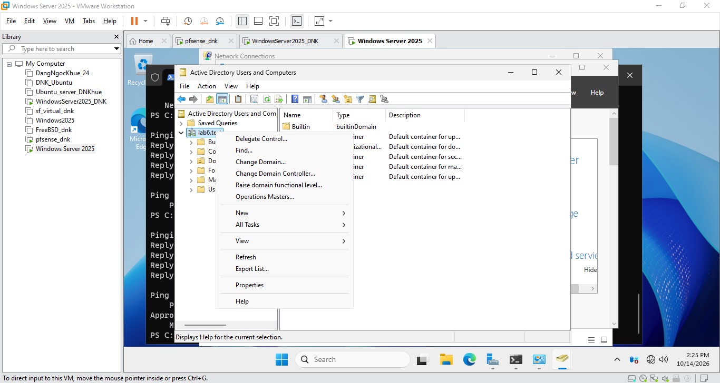
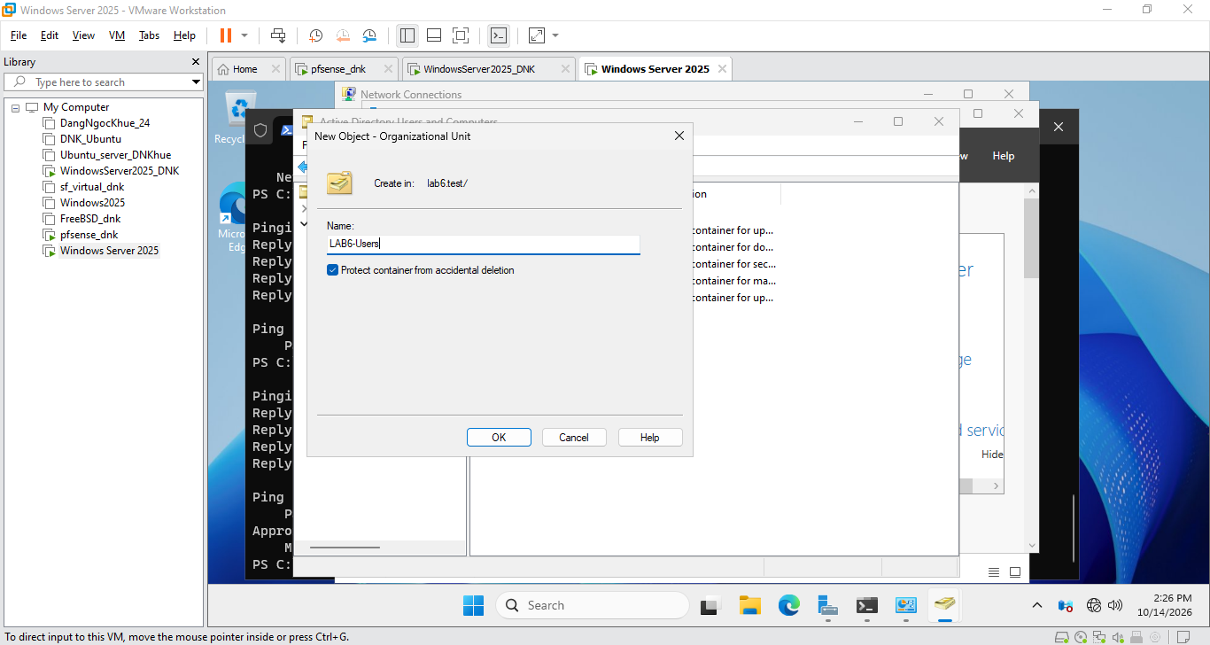
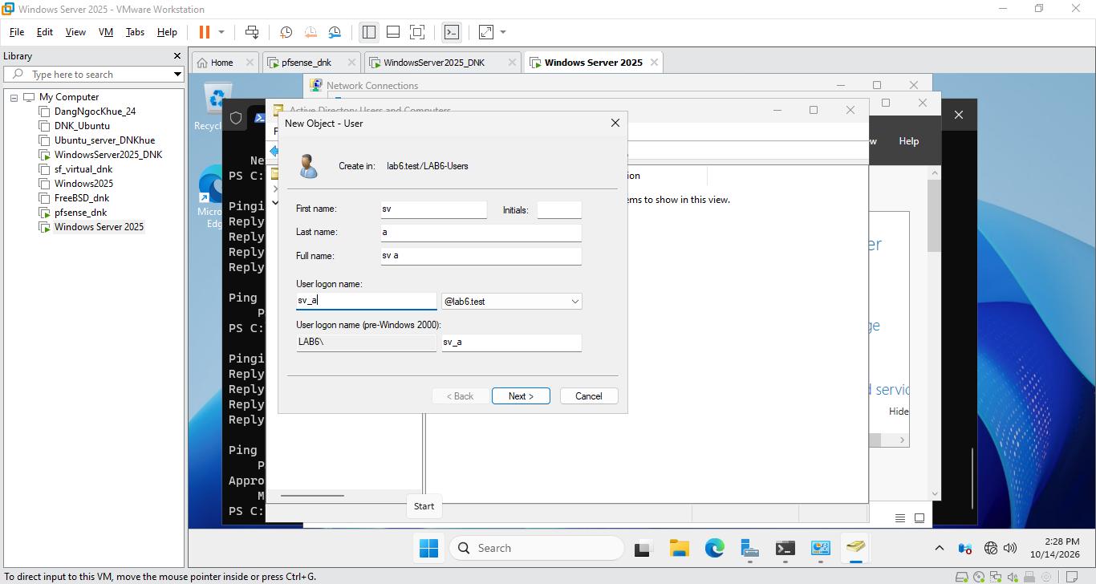
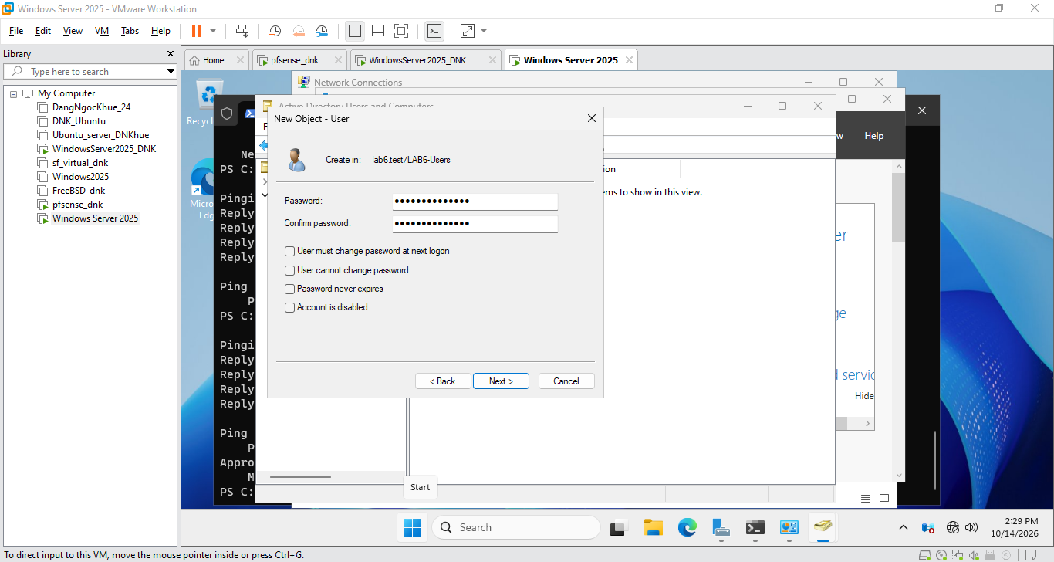
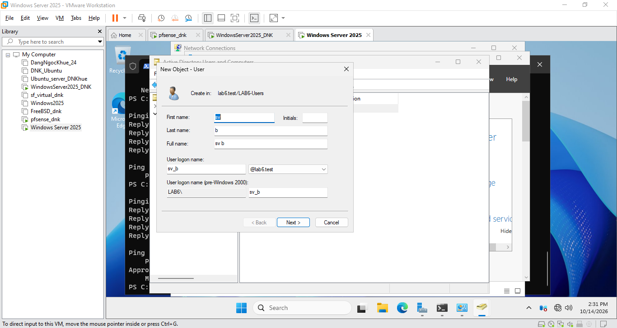
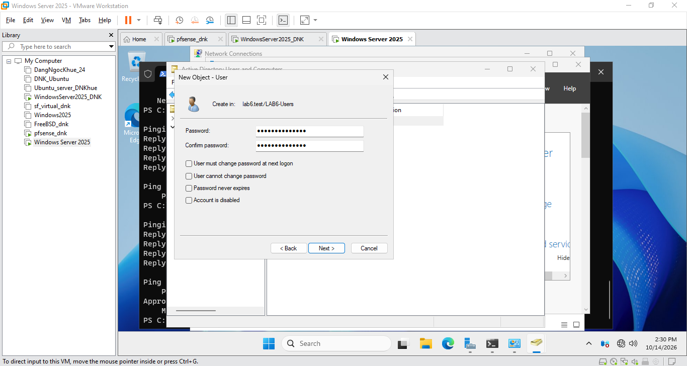
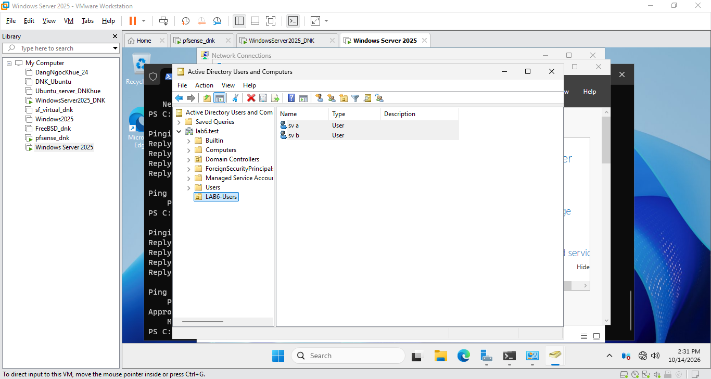
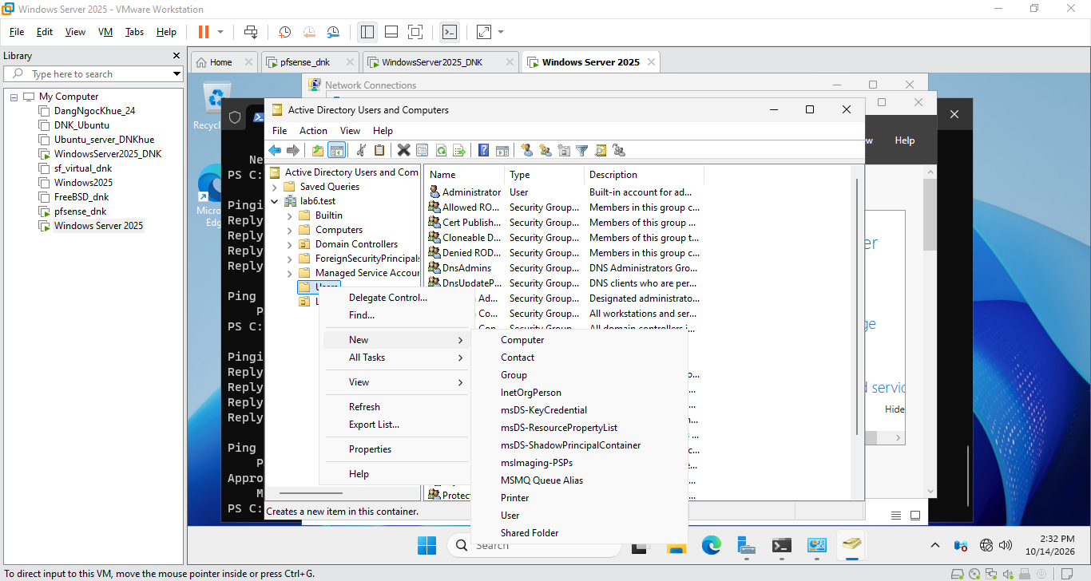
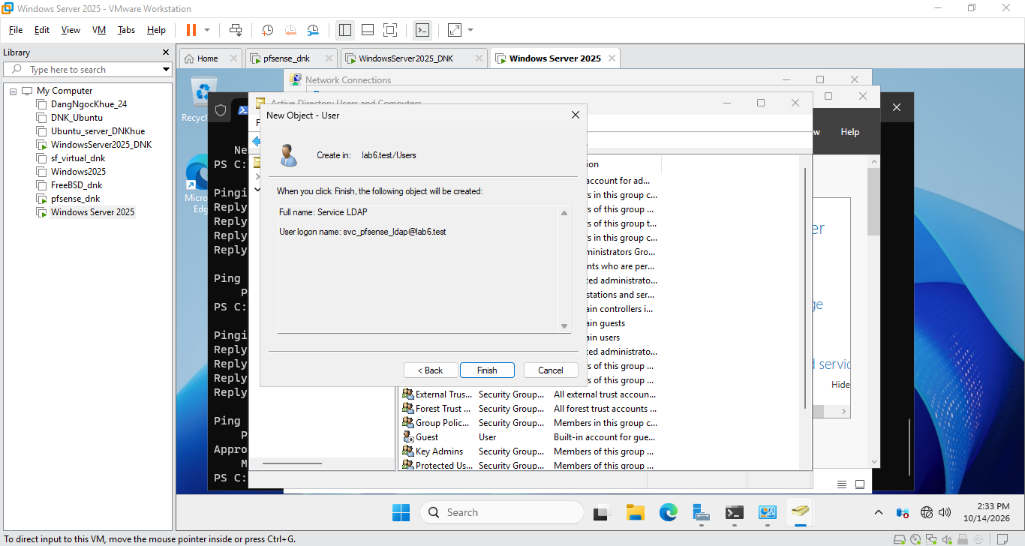
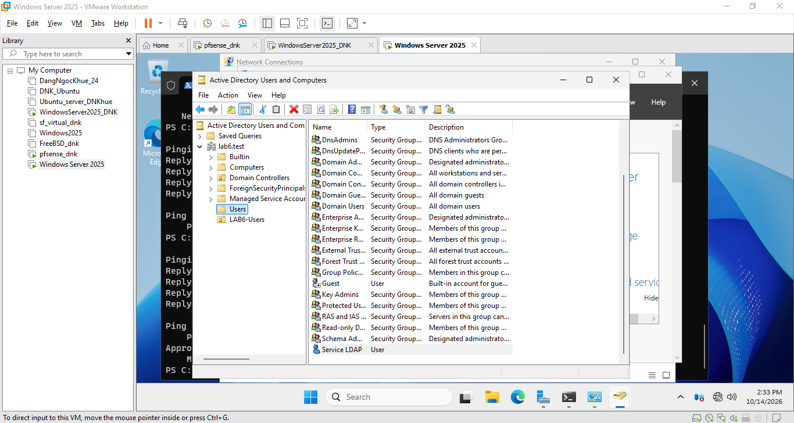
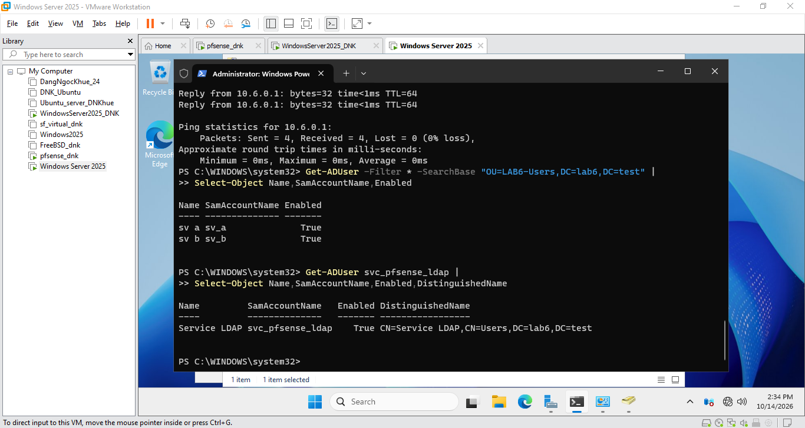

Cấu hình DNS Forwarders
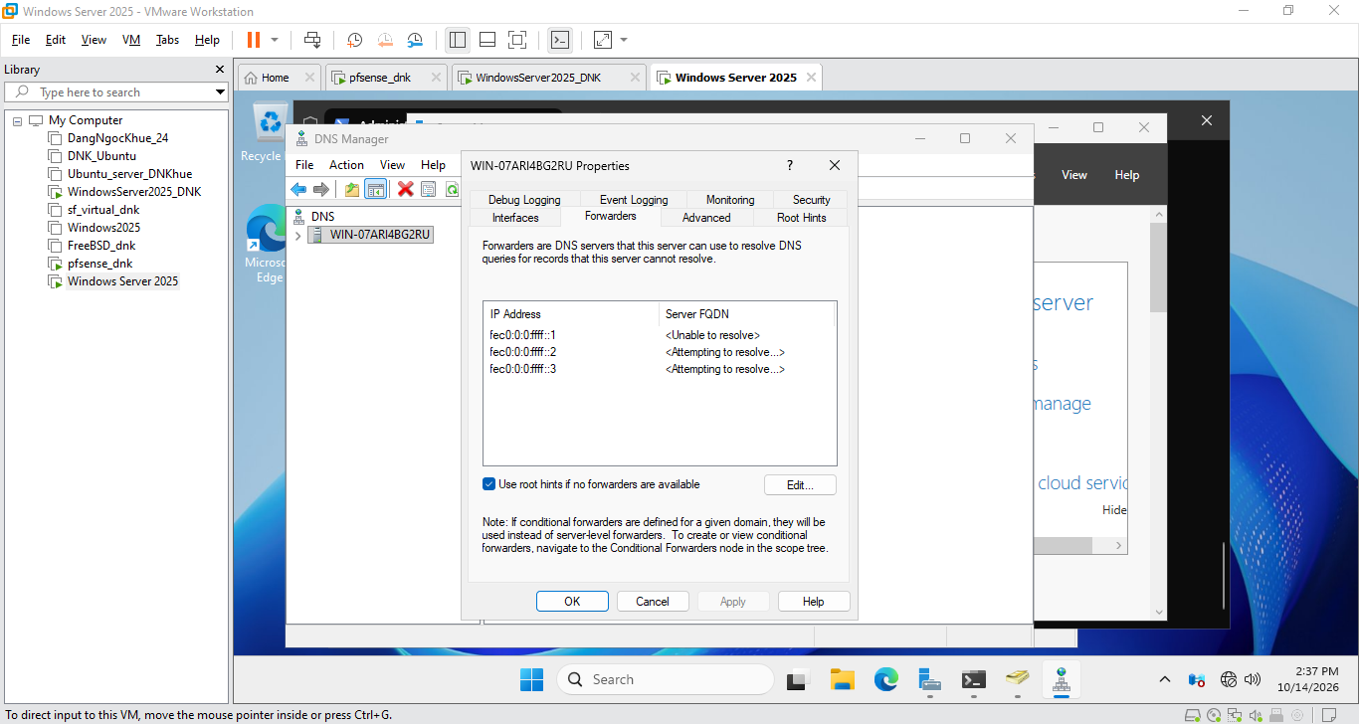
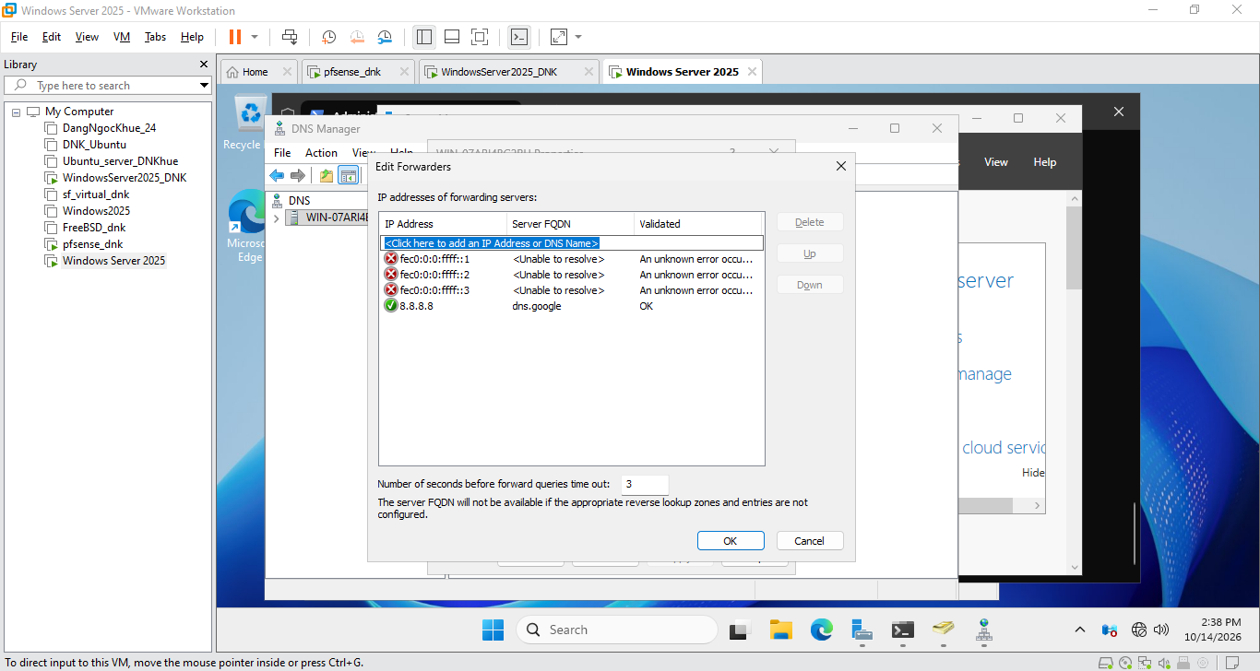
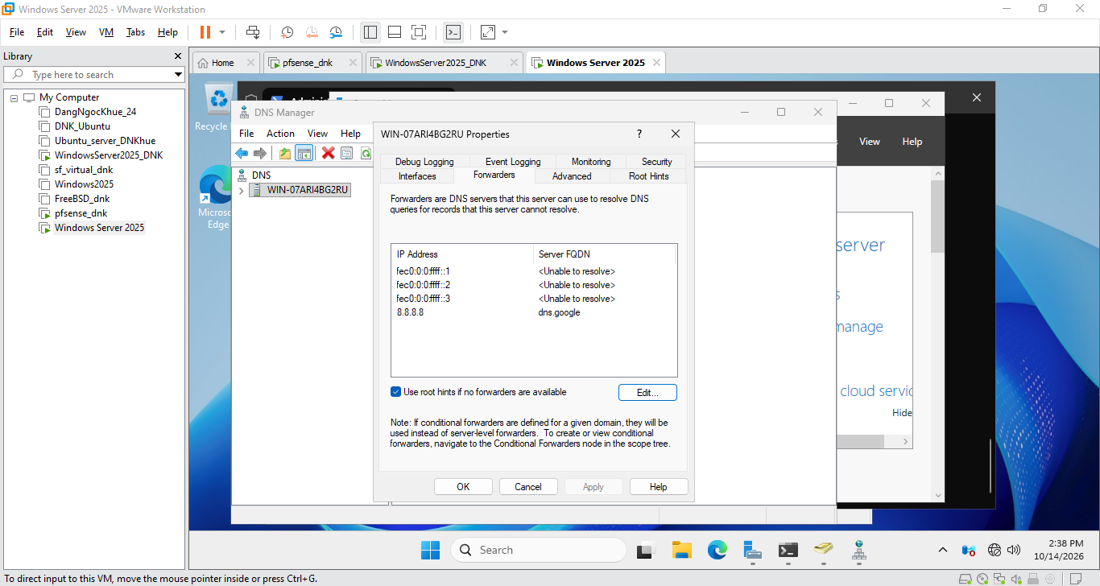
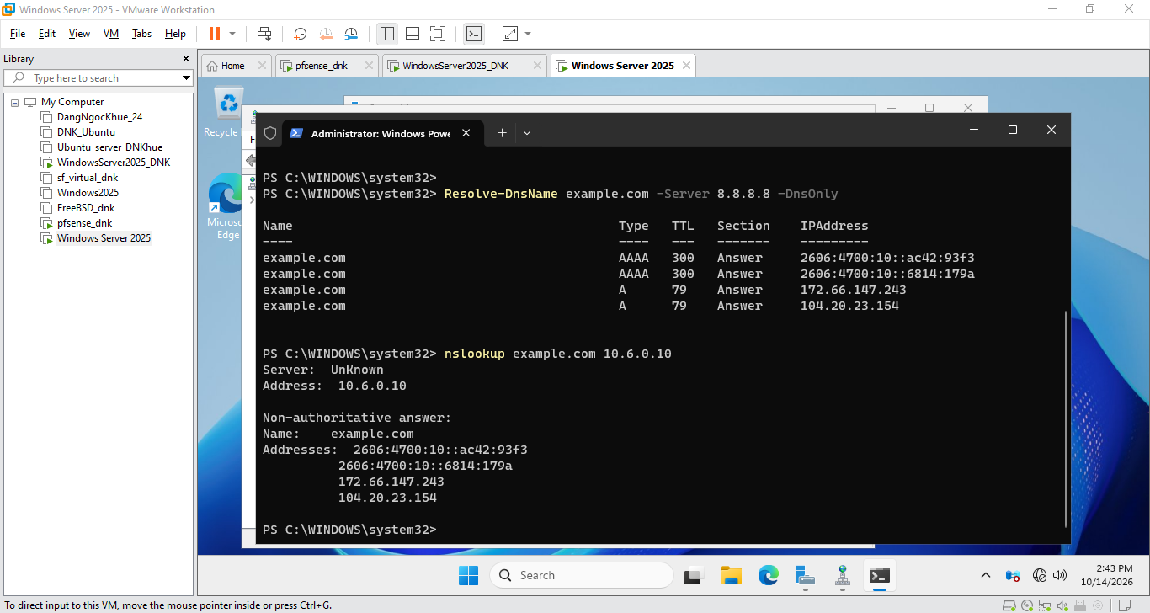

Chuẩn bị Client-A và Client-B
Client A
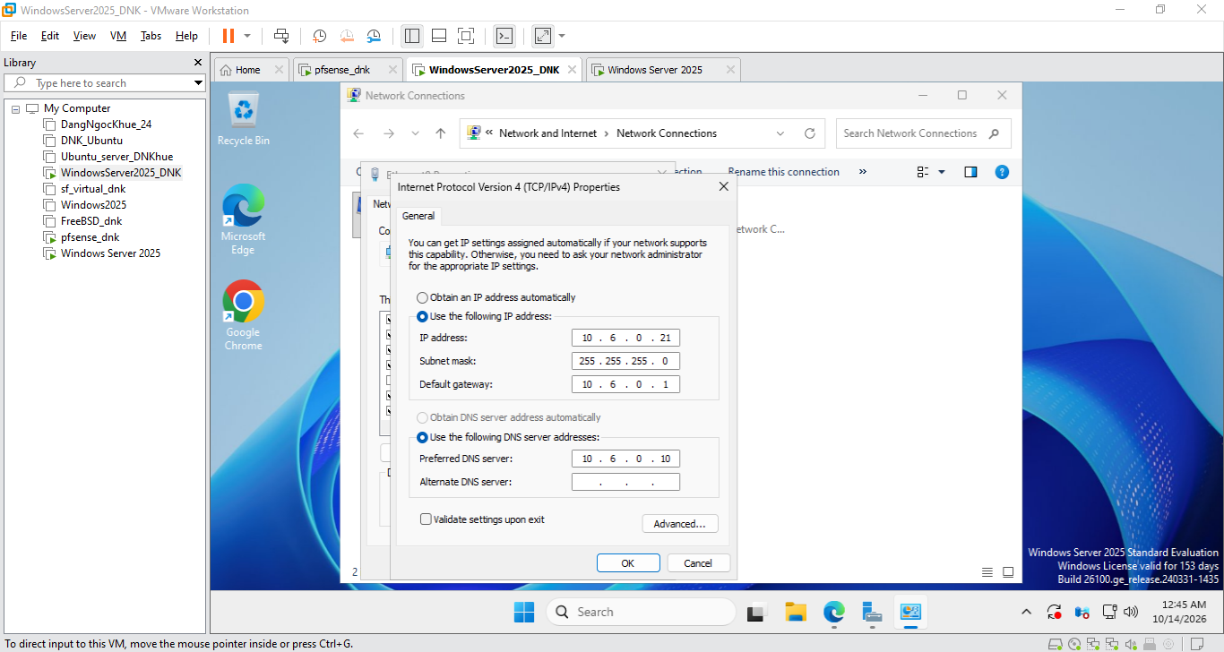
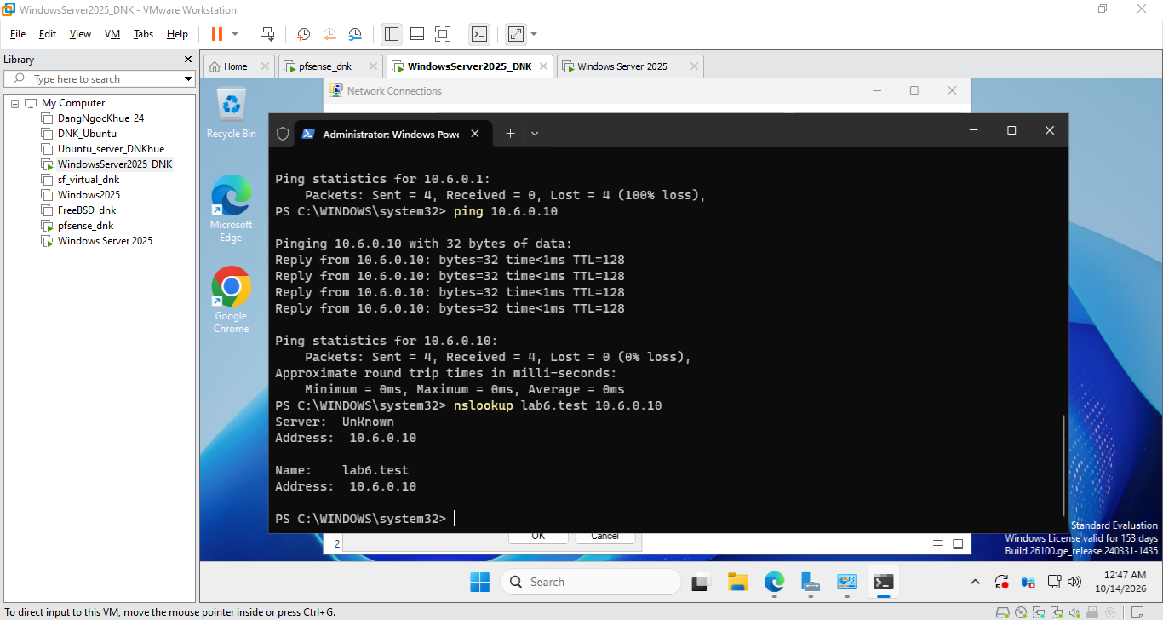
Client B
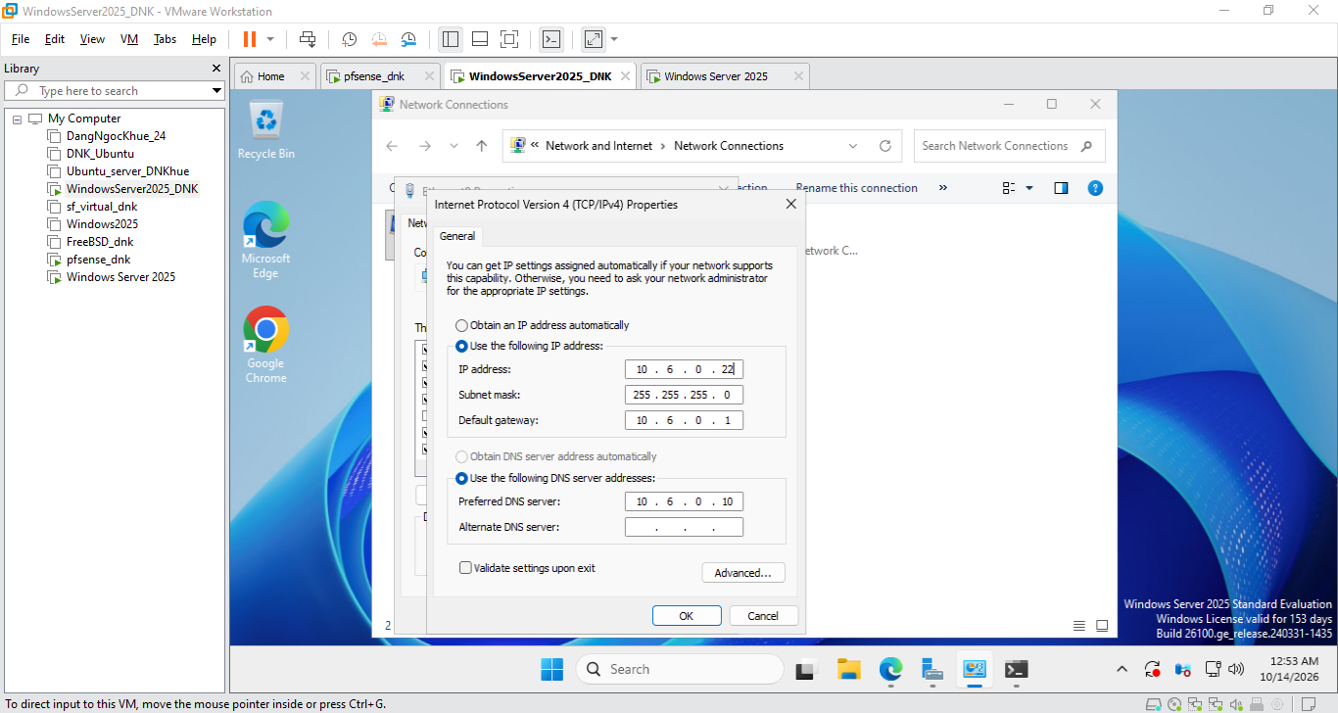
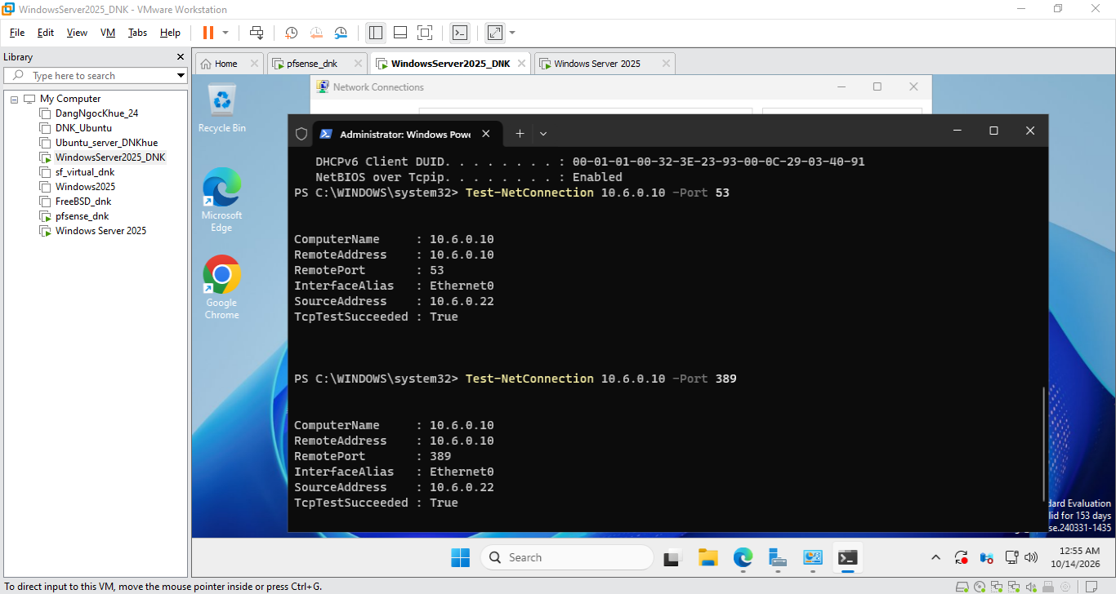

Chuẩn bị DMZ-WEB và các địa chỉ website mô phỏng
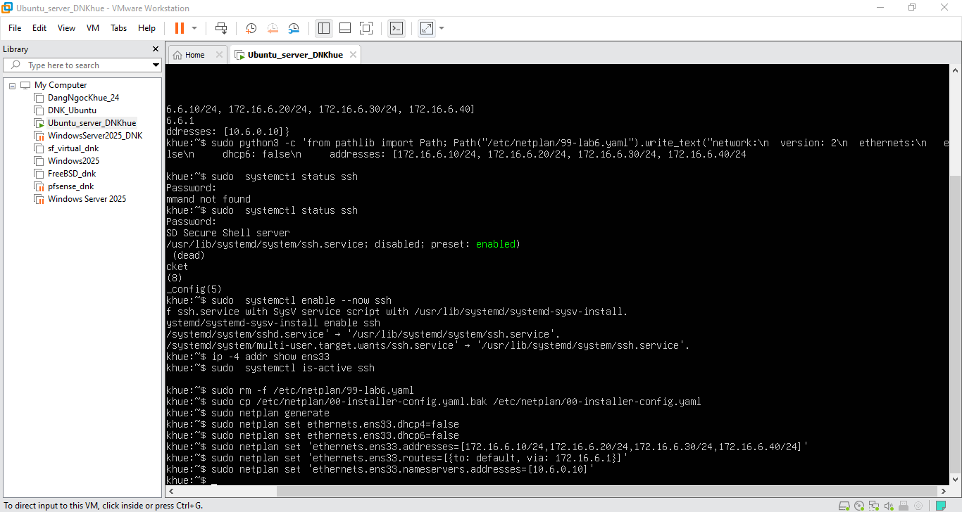
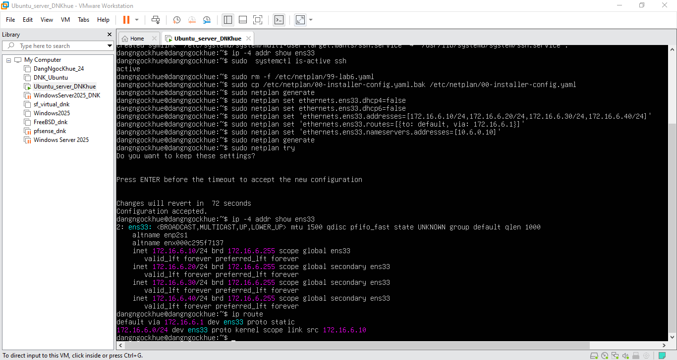
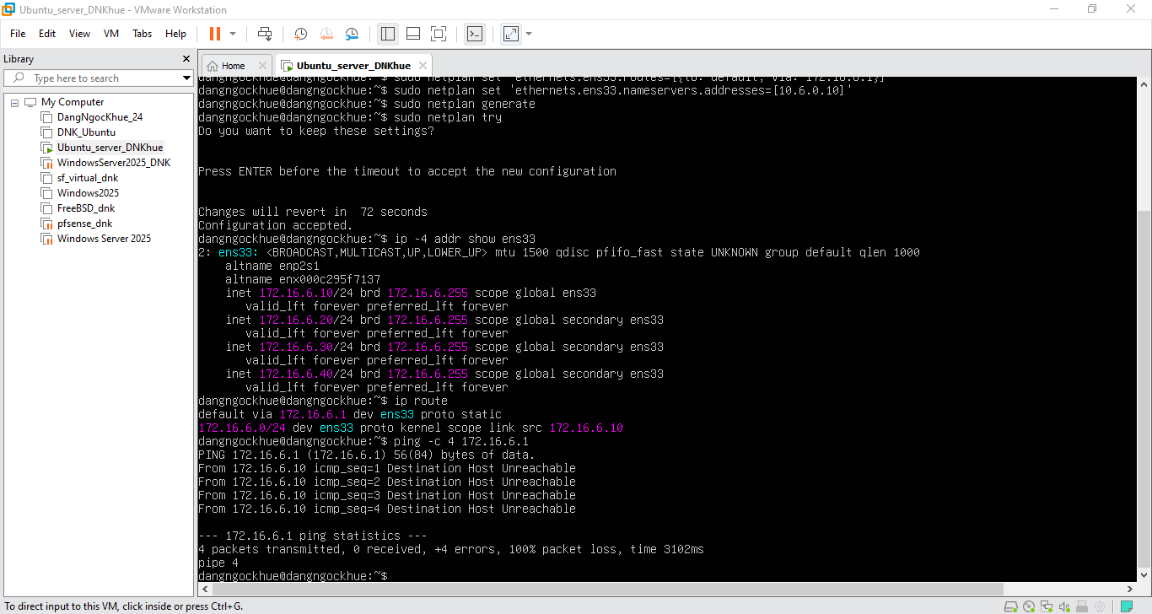
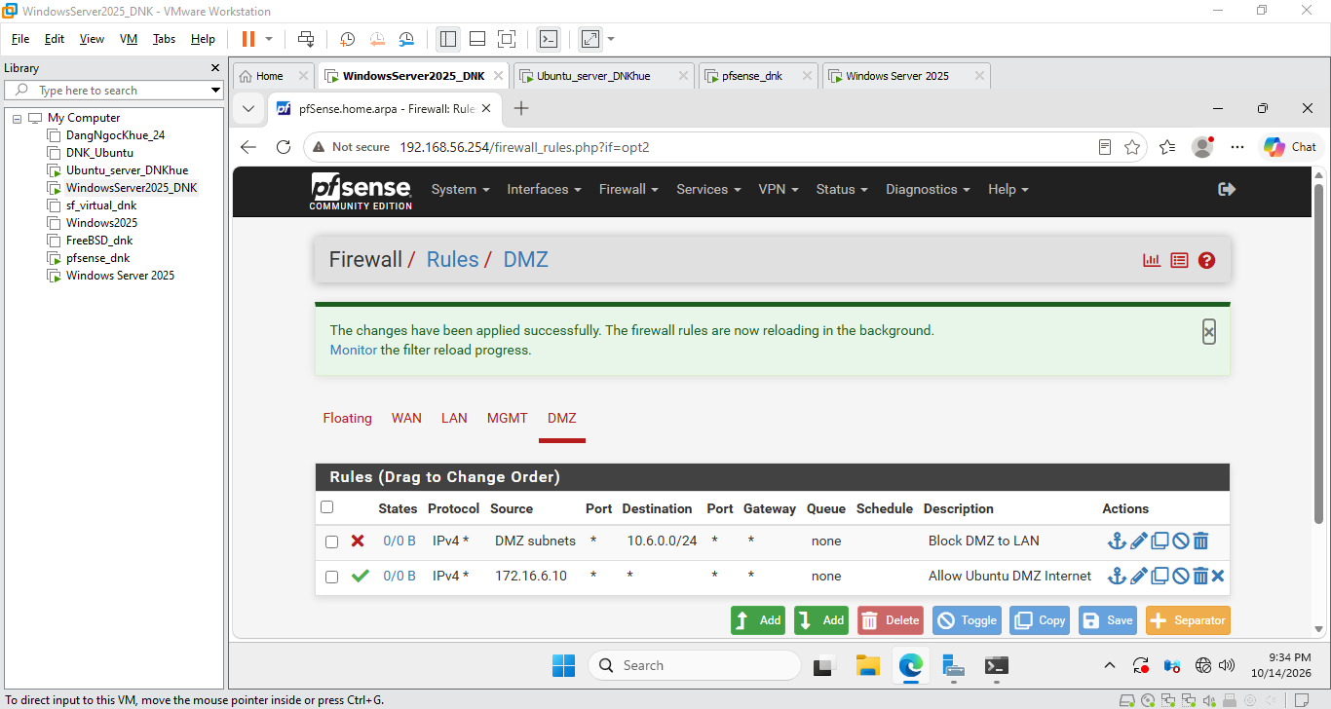
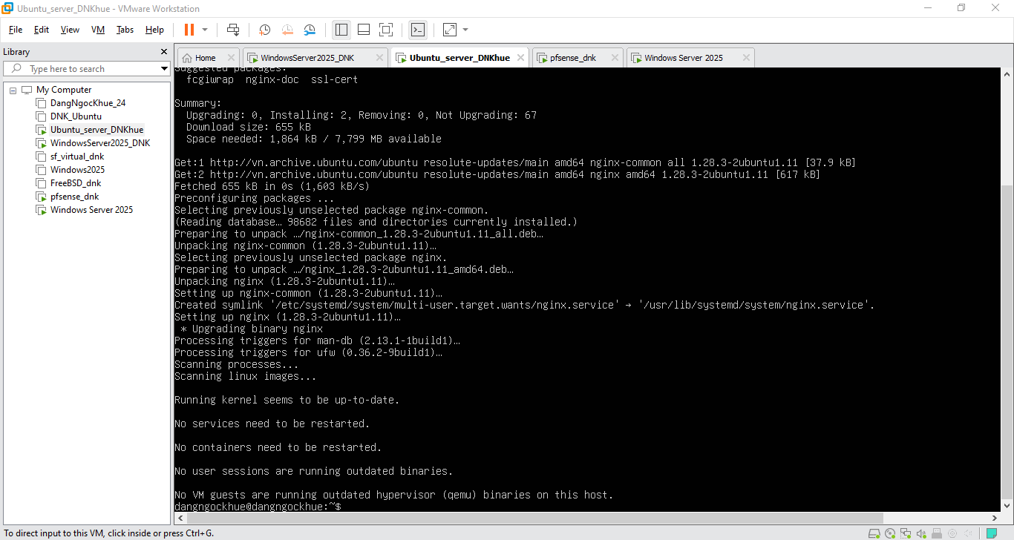
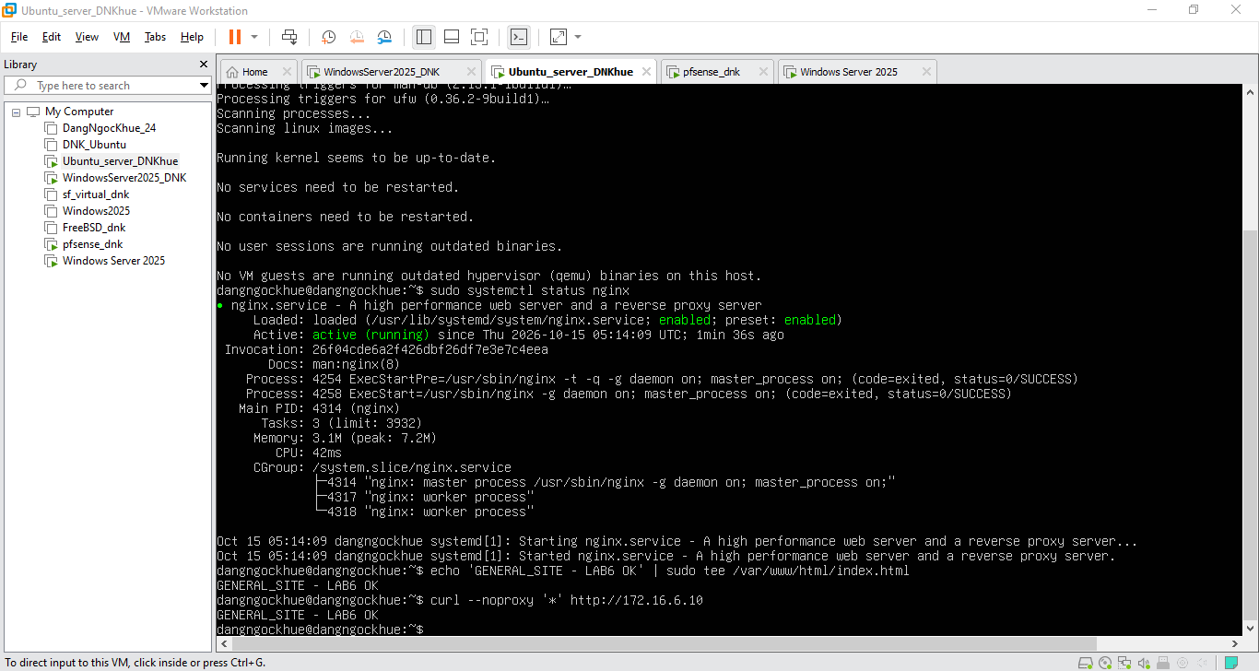
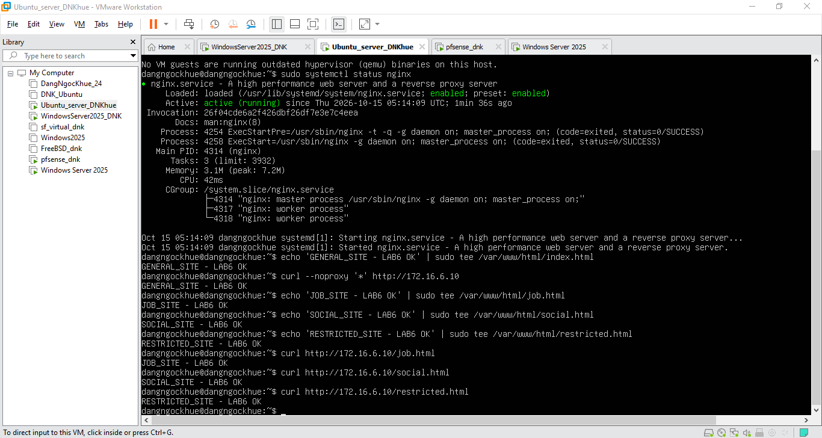
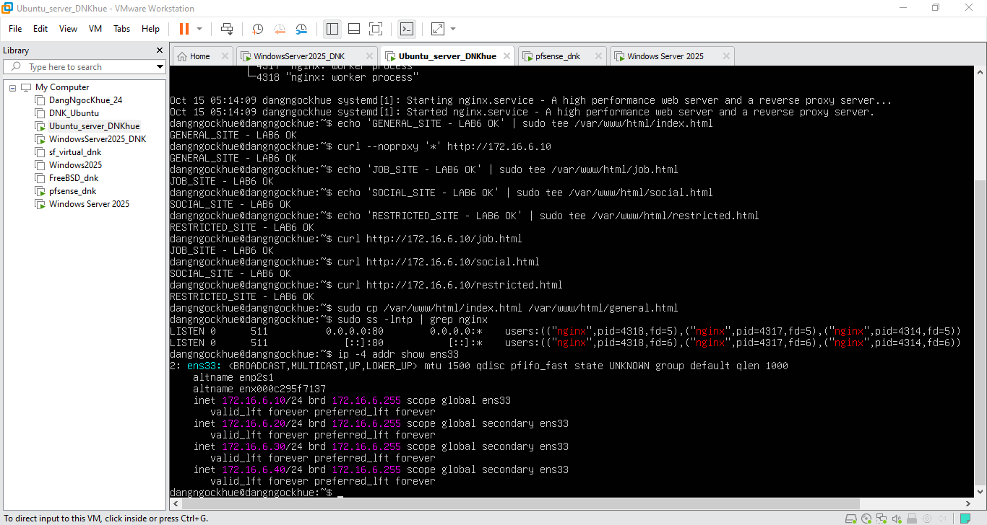

Tích hợp active directory vào pfsense

Tạo LDAP Authentication Server
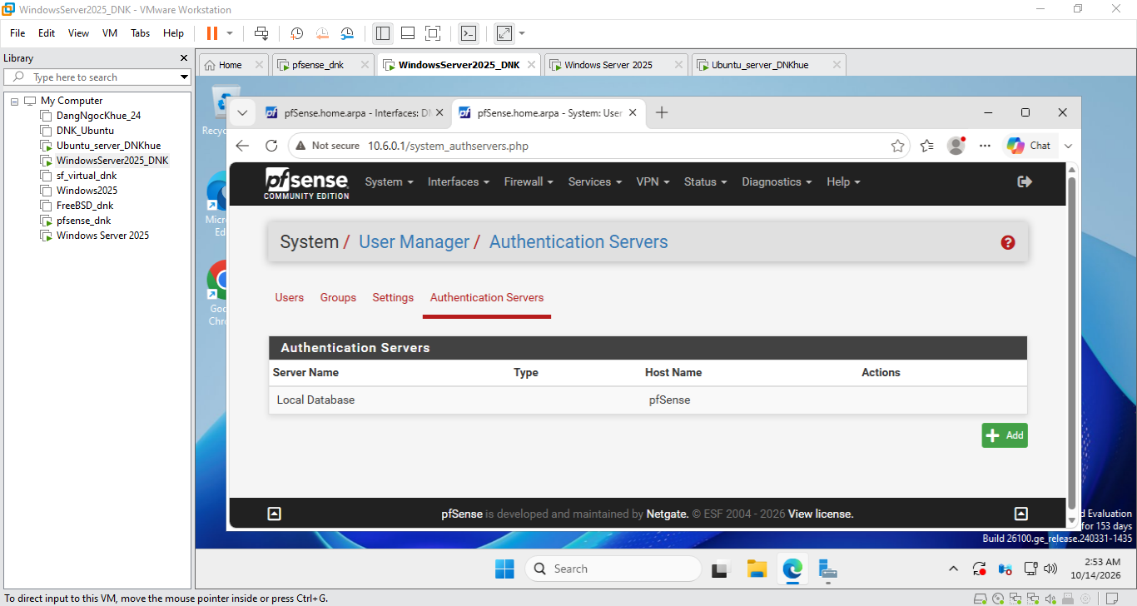
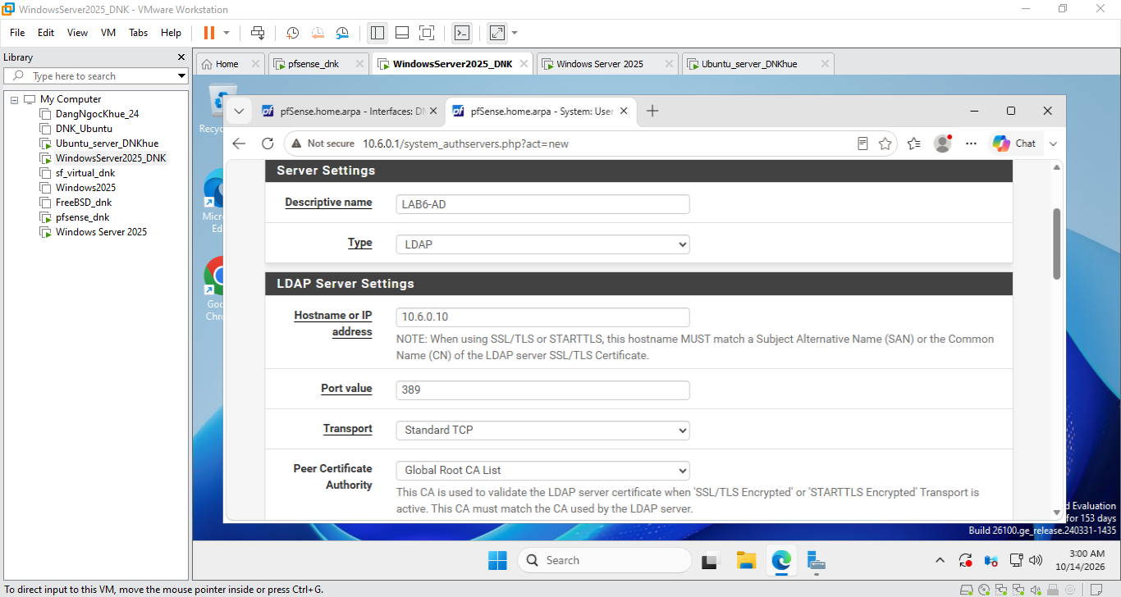
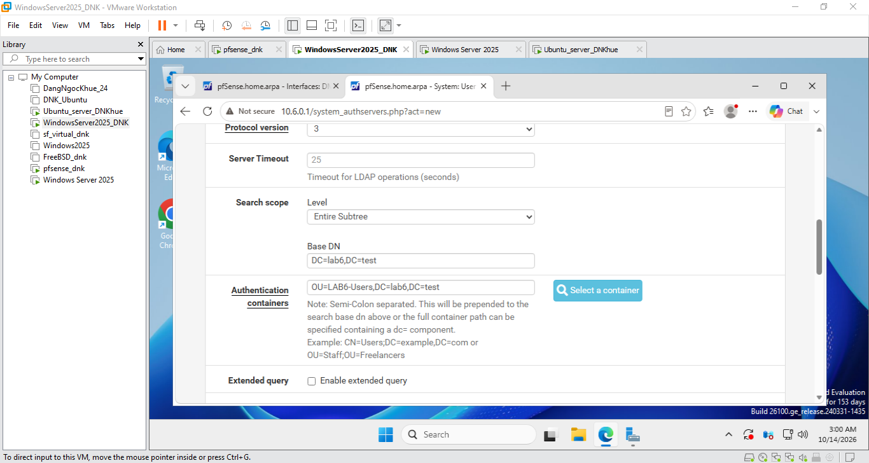
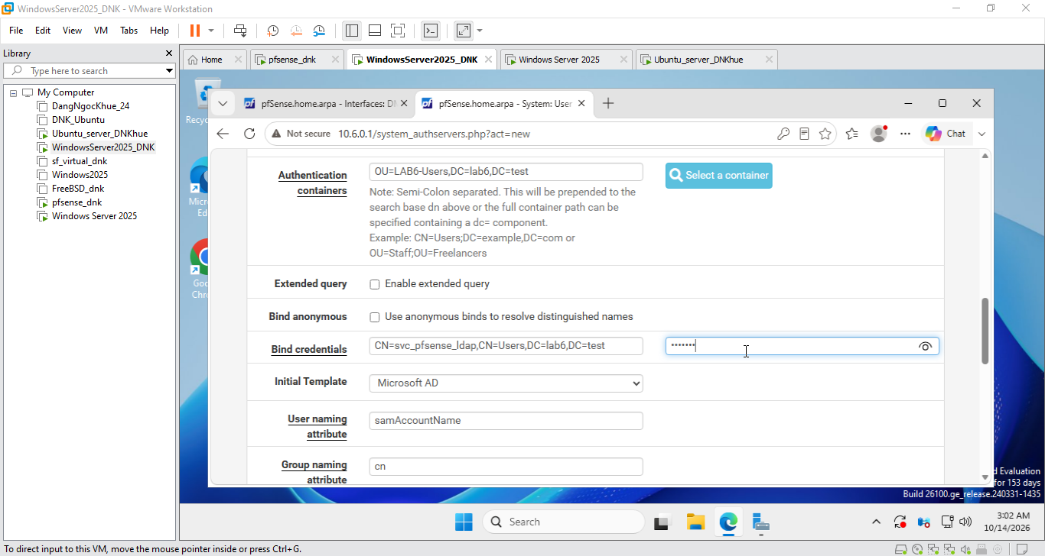
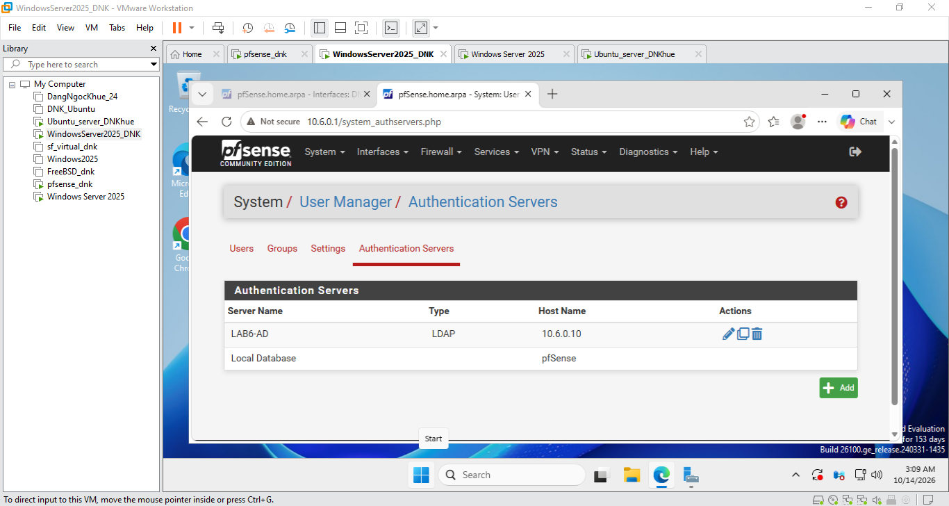

Kiểm tra

Captive portal xác thực user domain

Tạo Captive Portal Zone
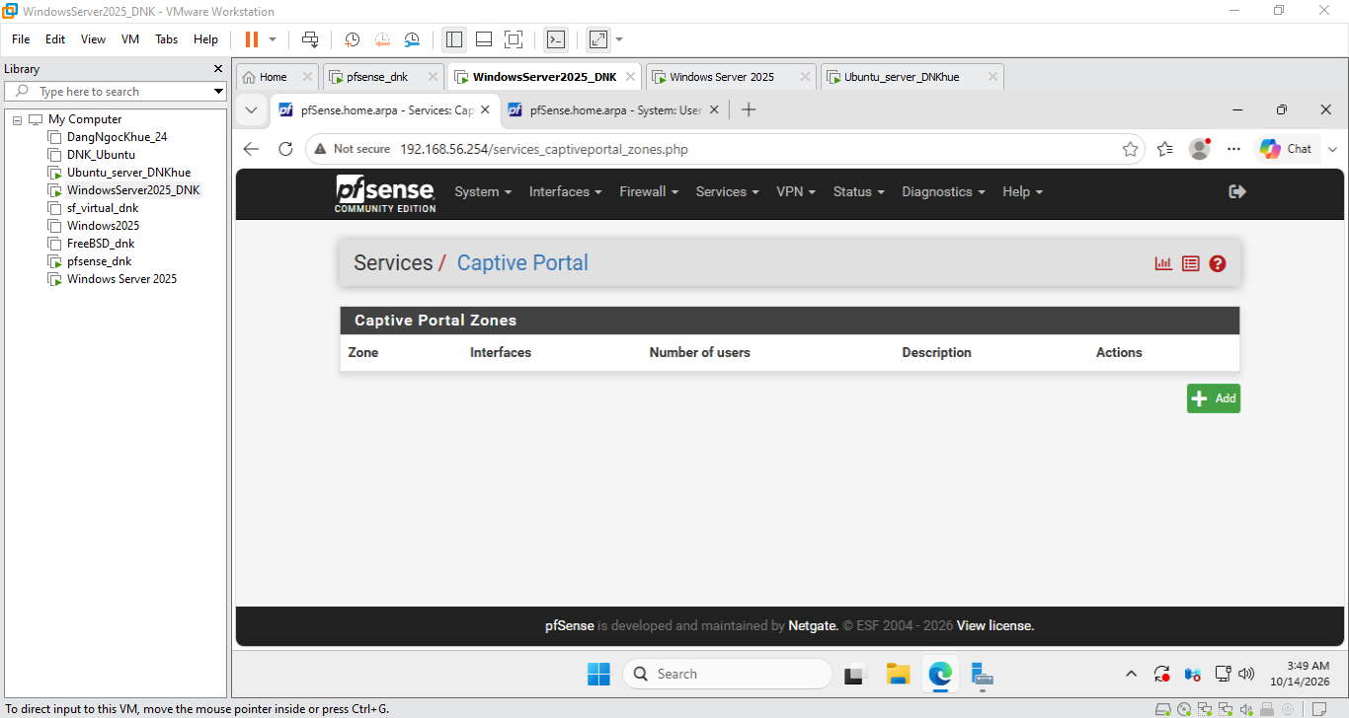
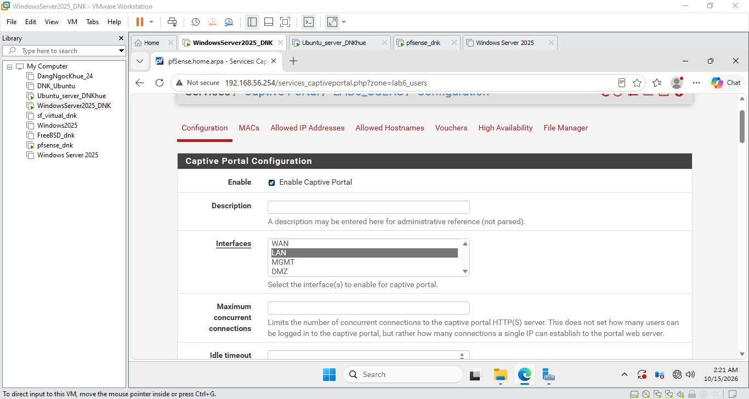
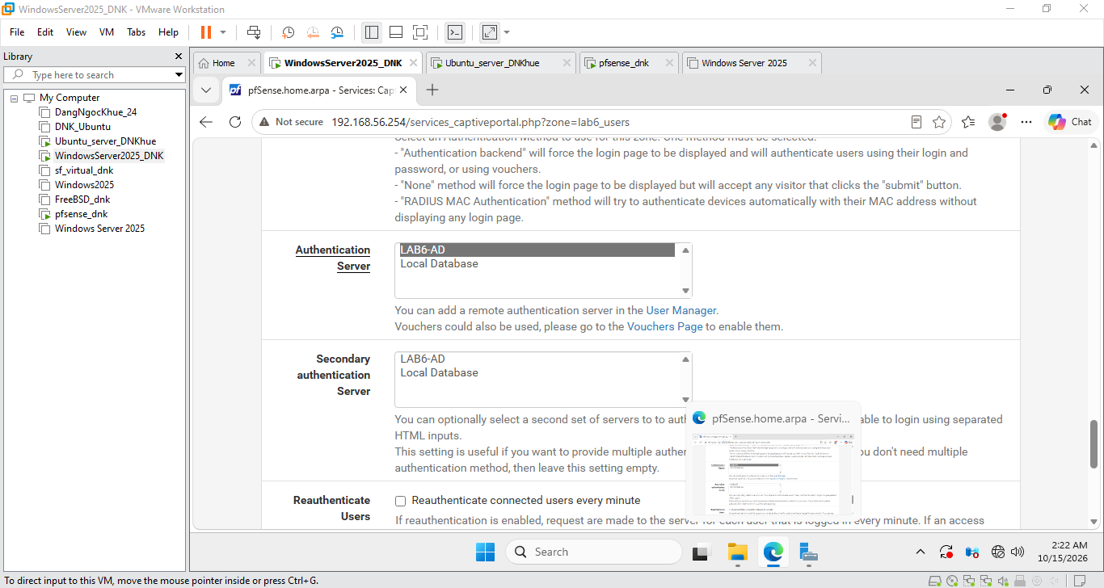
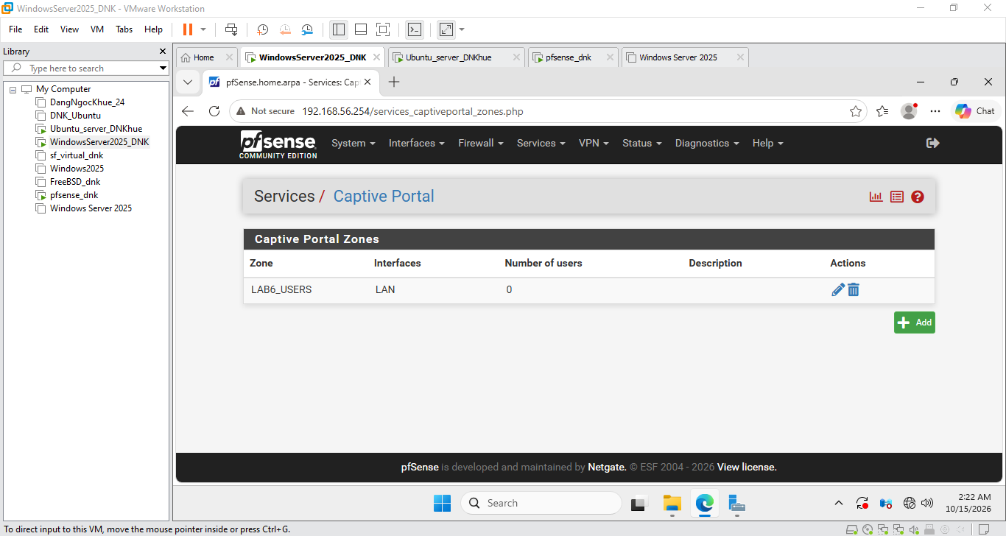

Kiểm thử

tạo alias cho người dùng và website mô phỏng
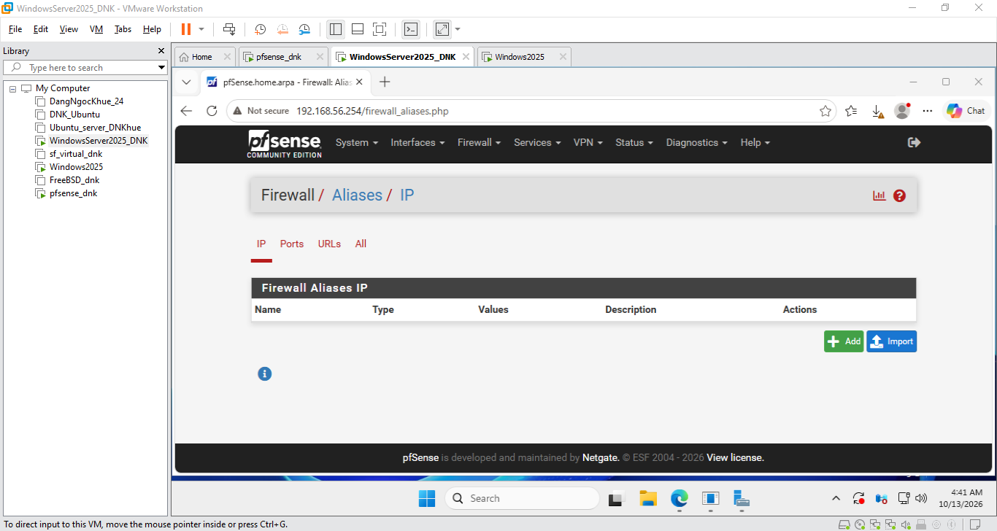
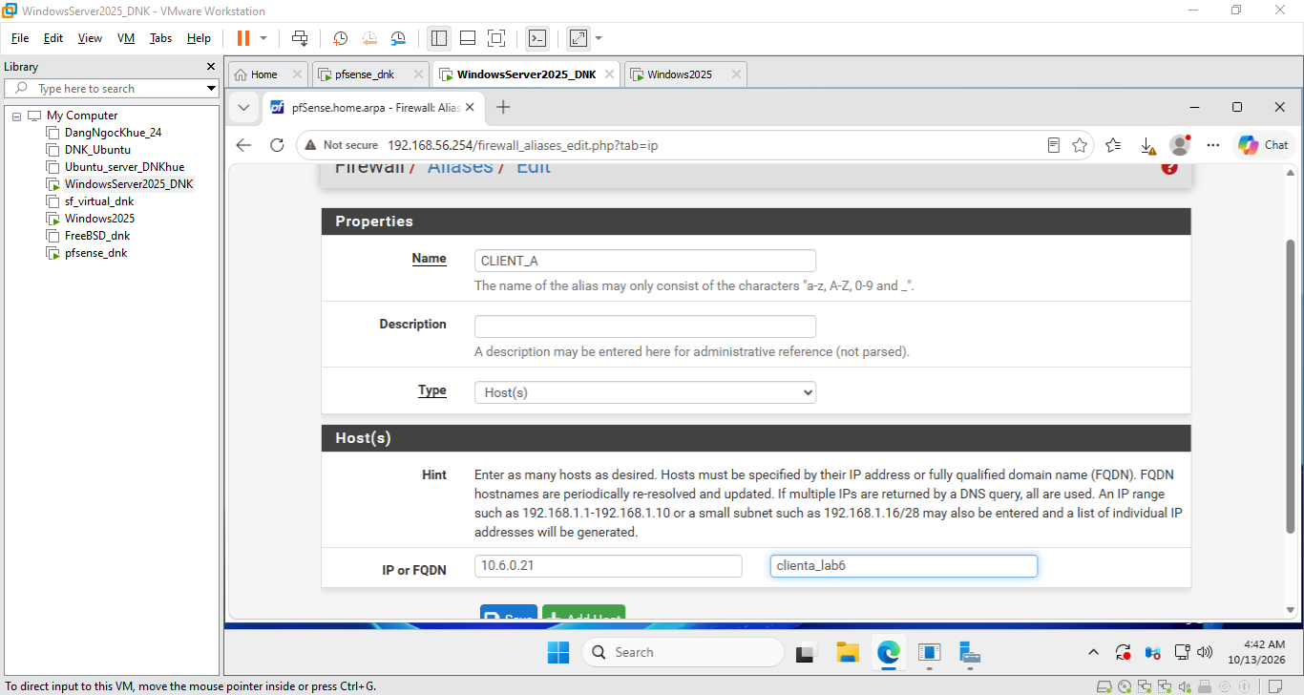
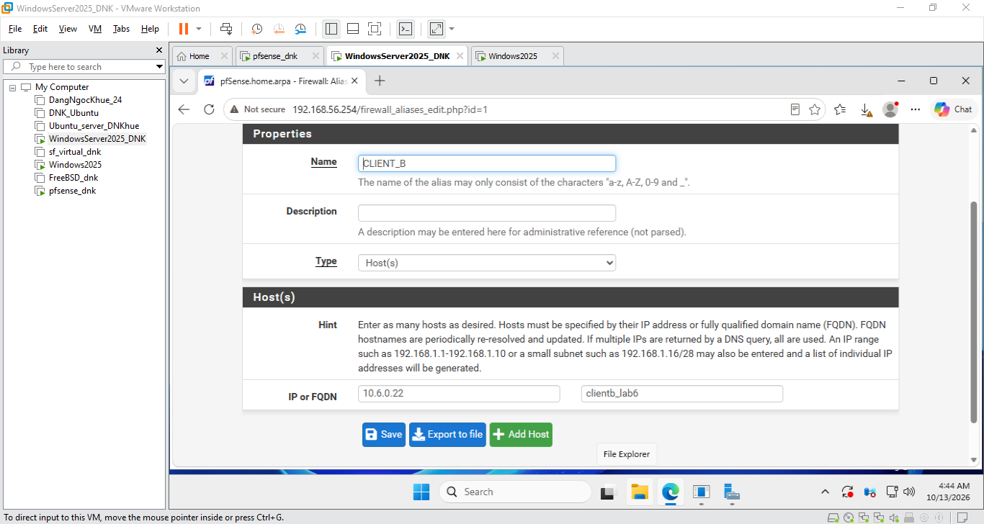
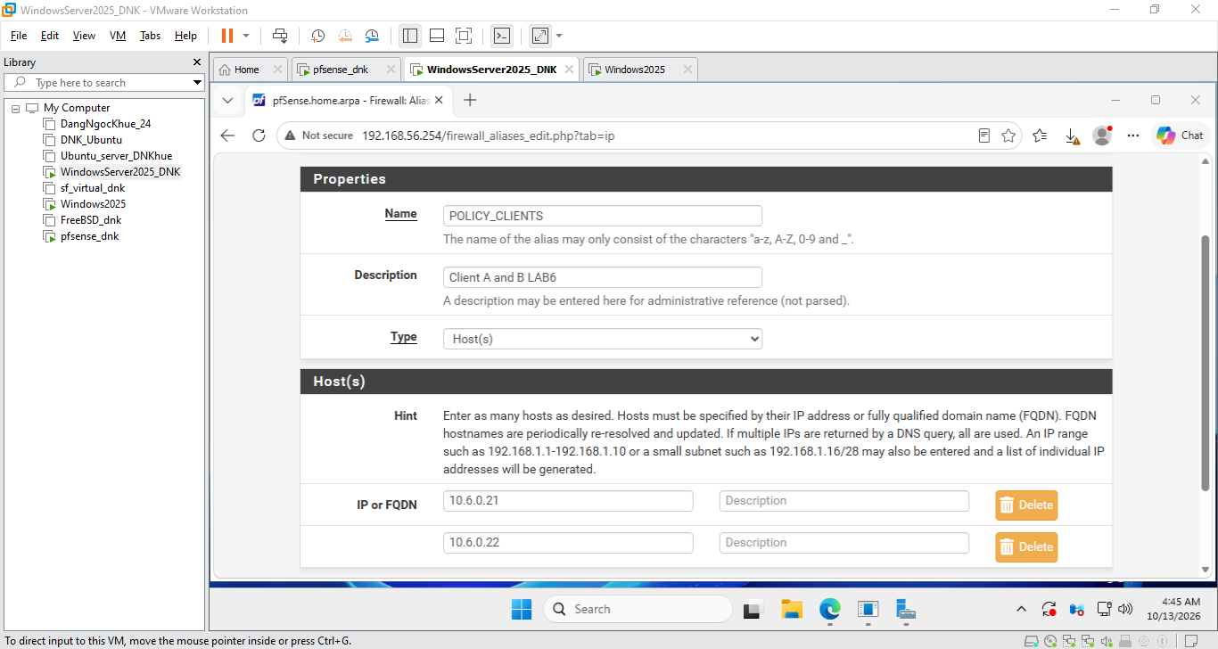
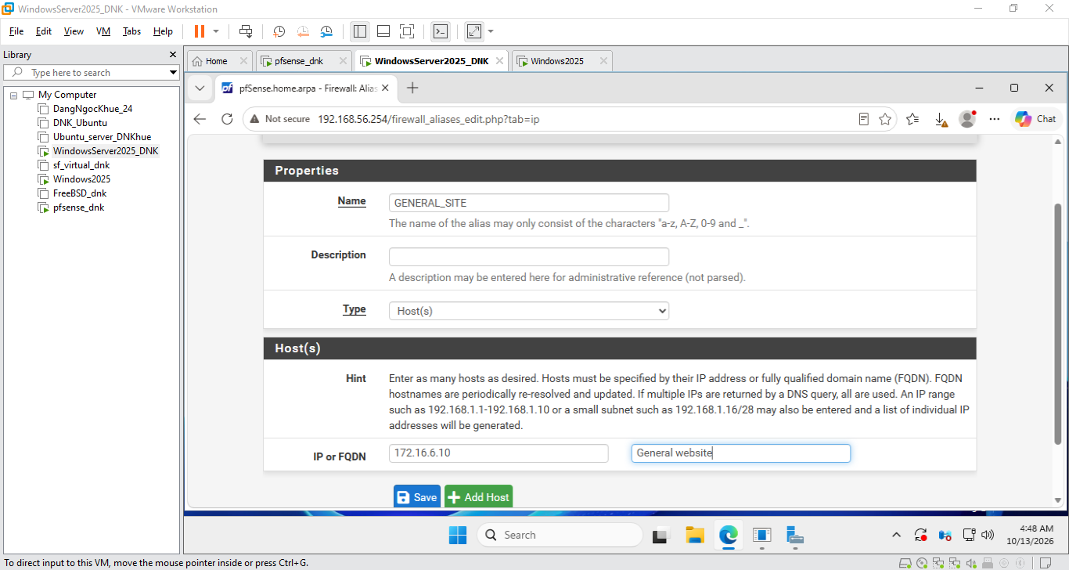
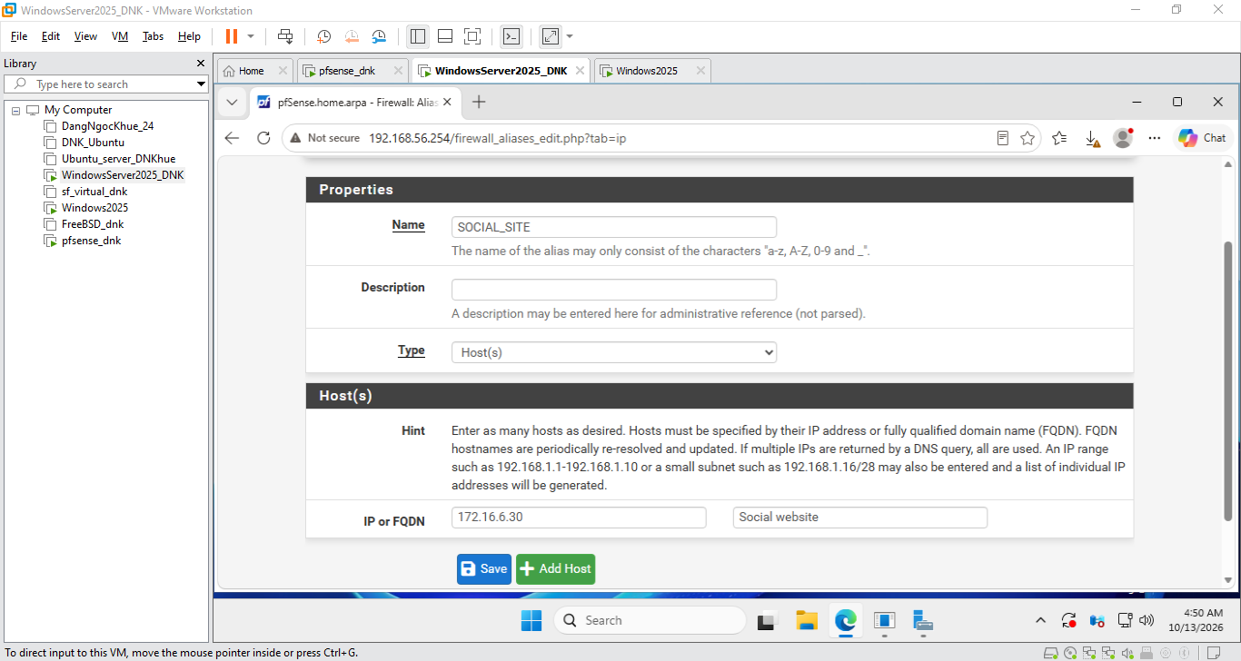
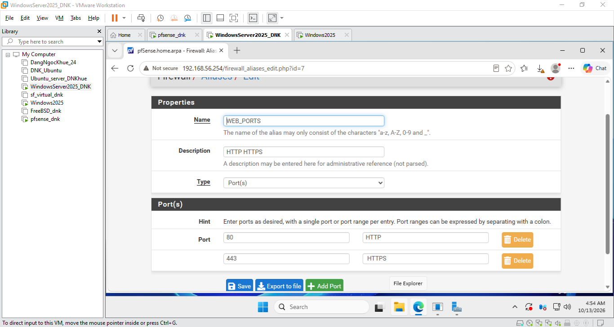
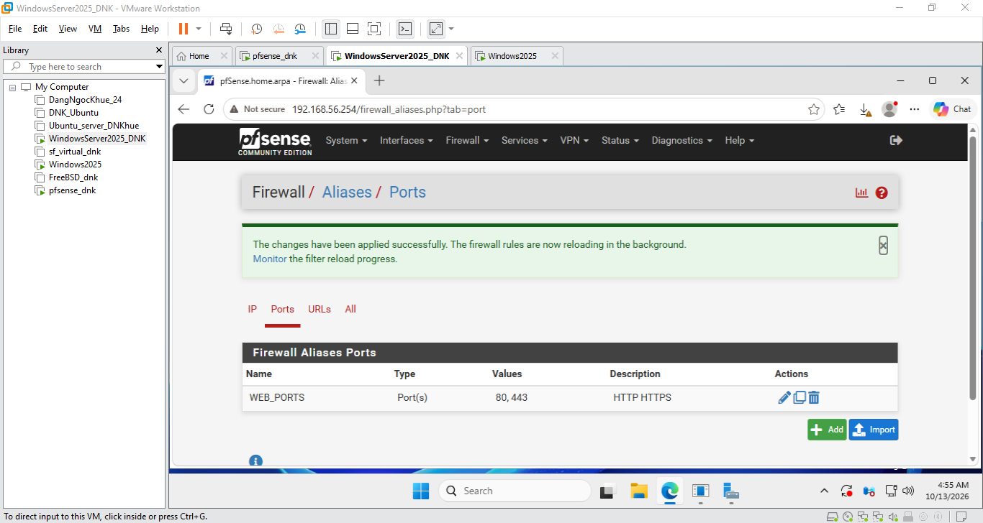
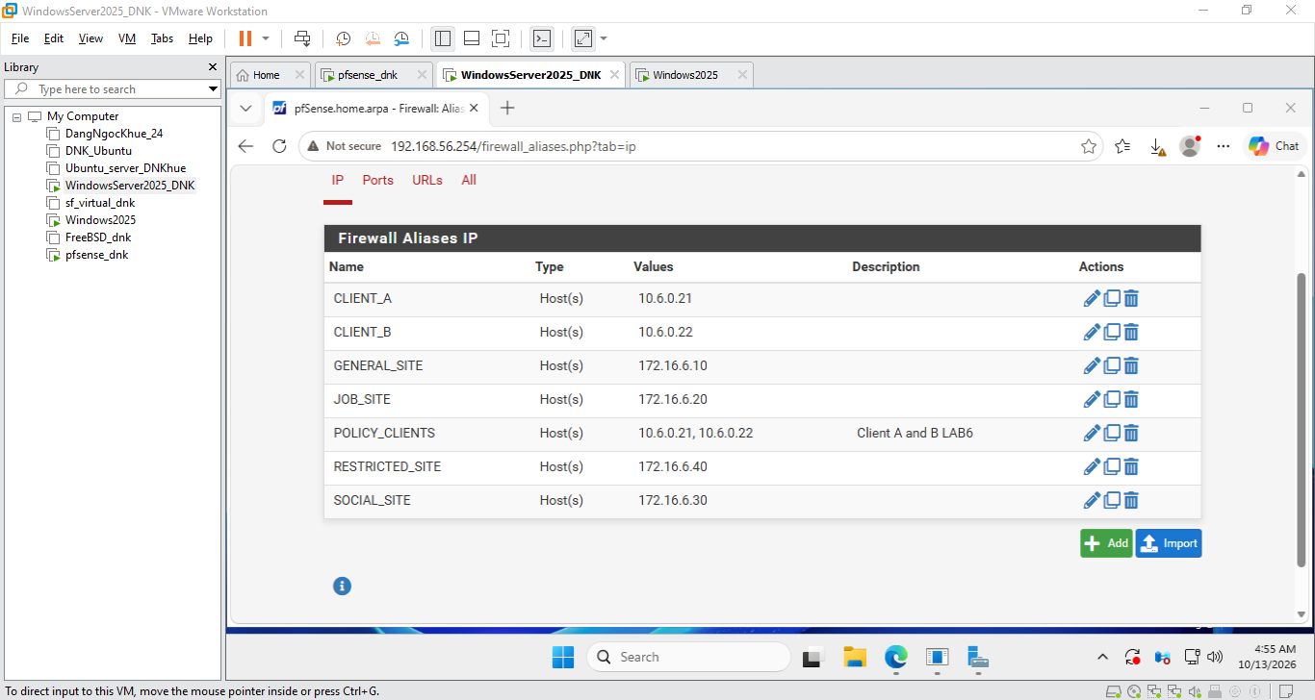

Tạo Schedule
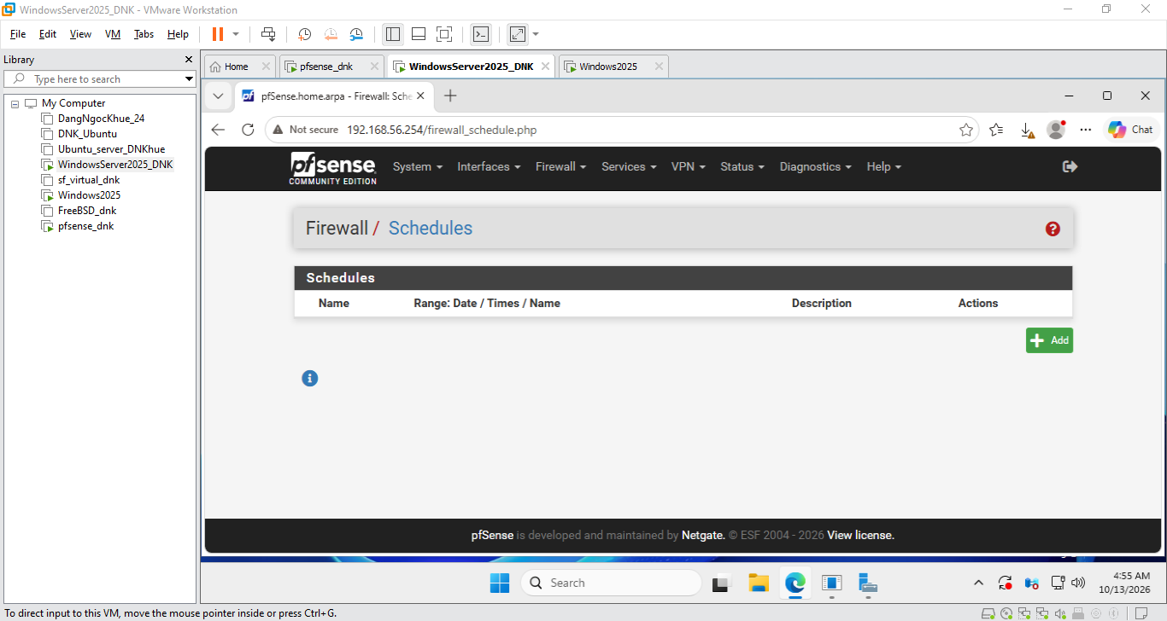
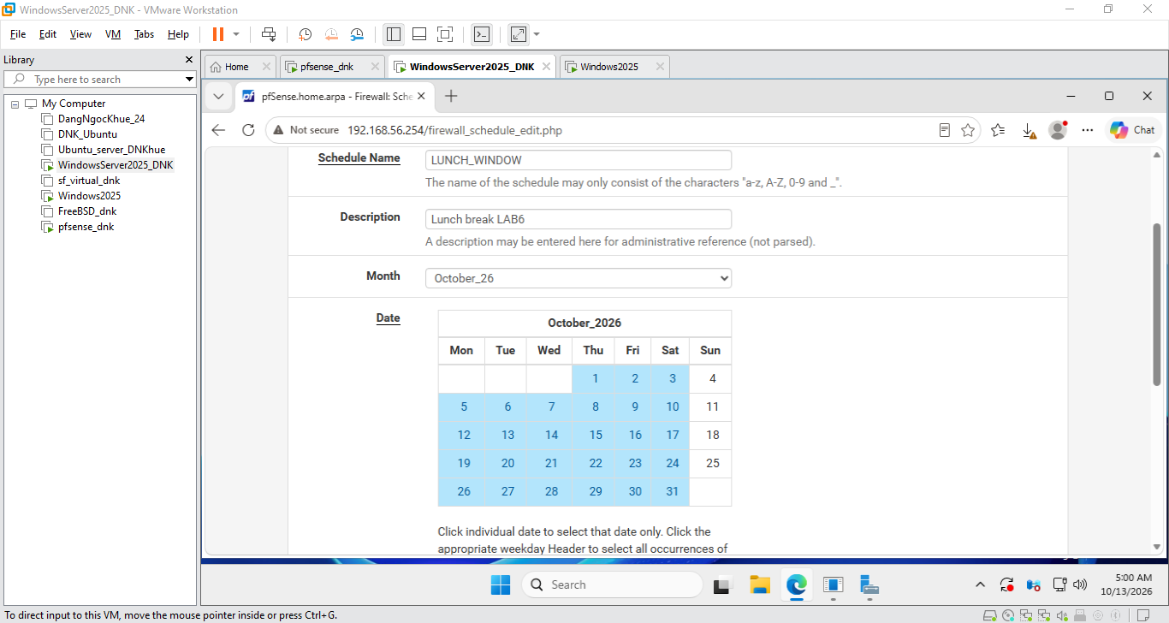
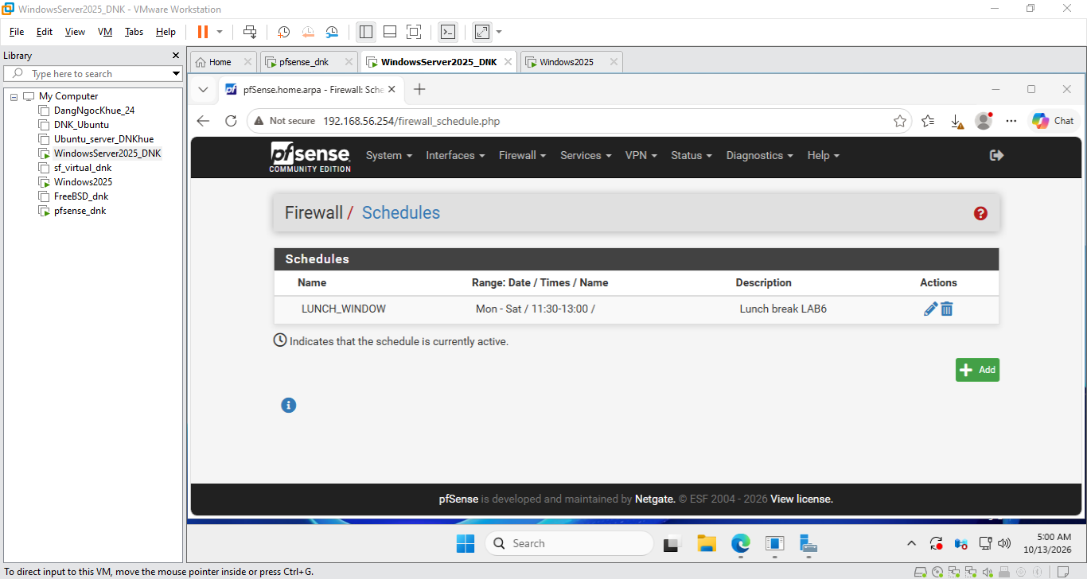
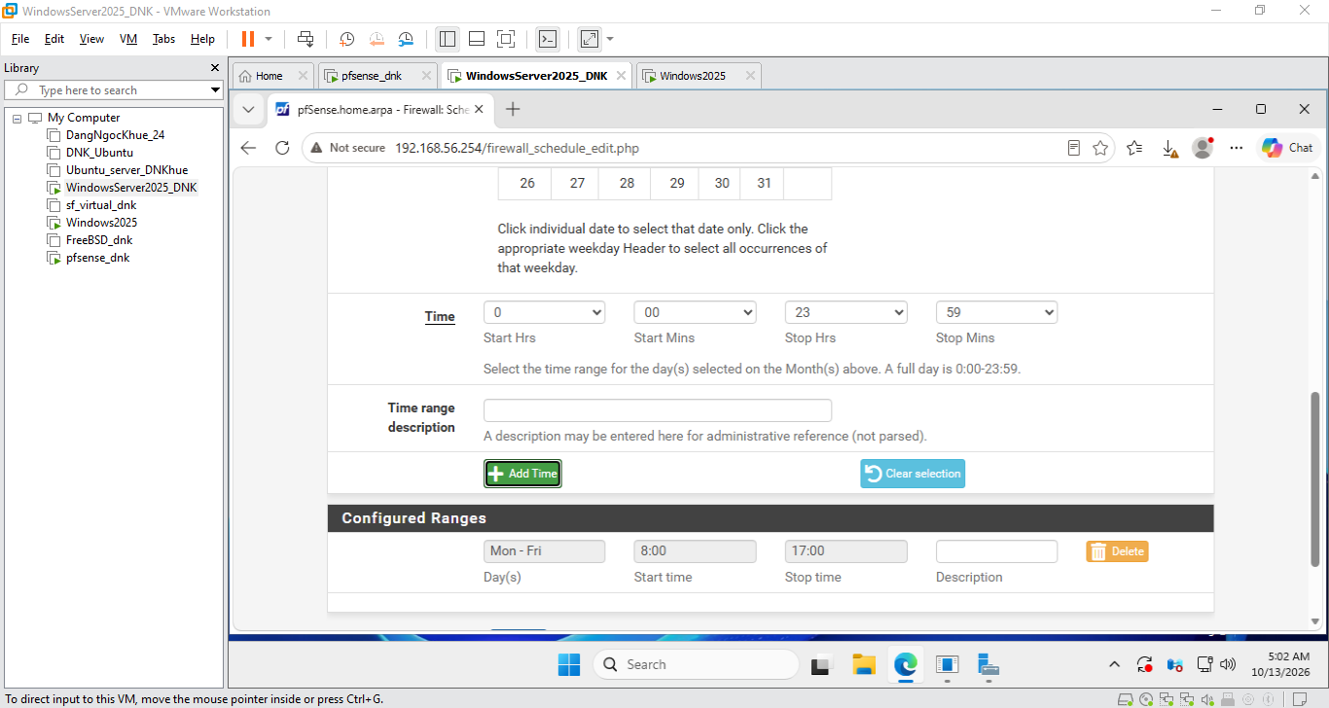
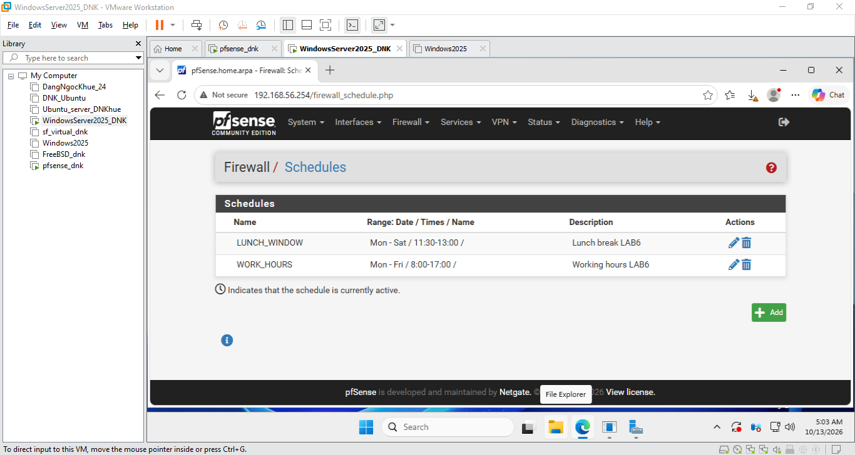

KỊCH BẢN

Kịch bản 1 - Client-A bị chặn JOB_SITE
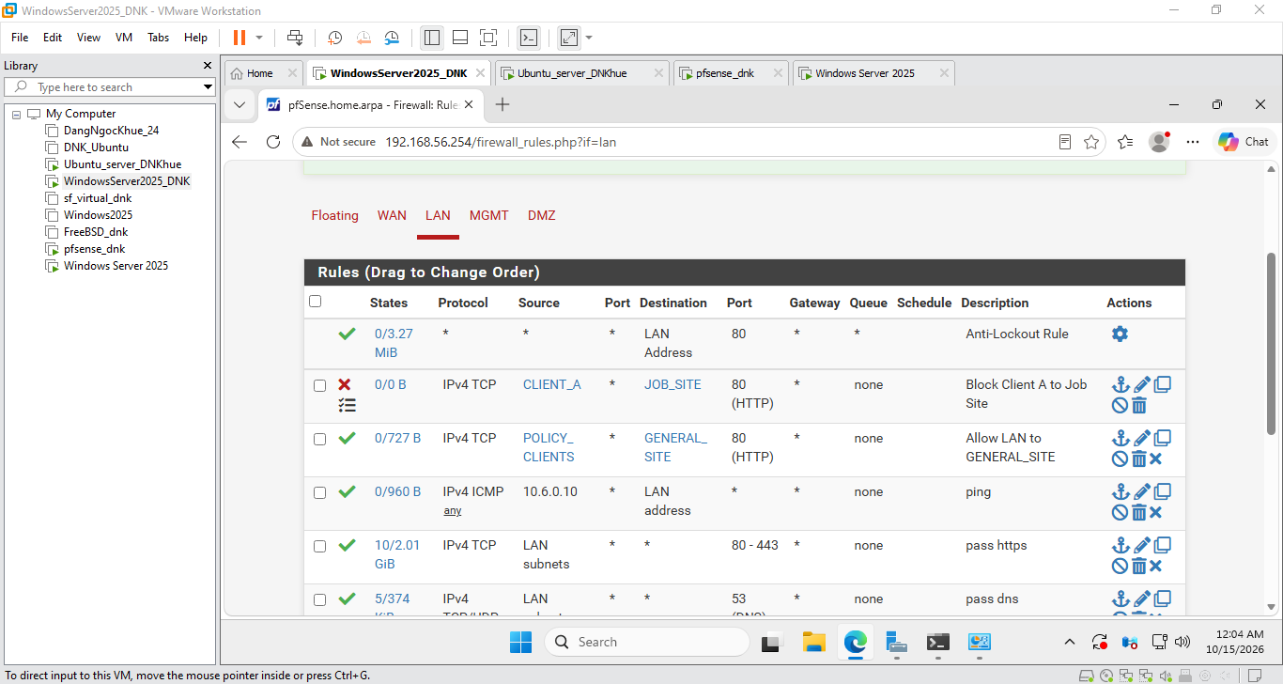

Client-A truy cập GENERAL_SITE (172.16.6.10) thành công với HTTP 200 OK, trong khi truy cập JOB_SITE (172.16.6.20) bị timeout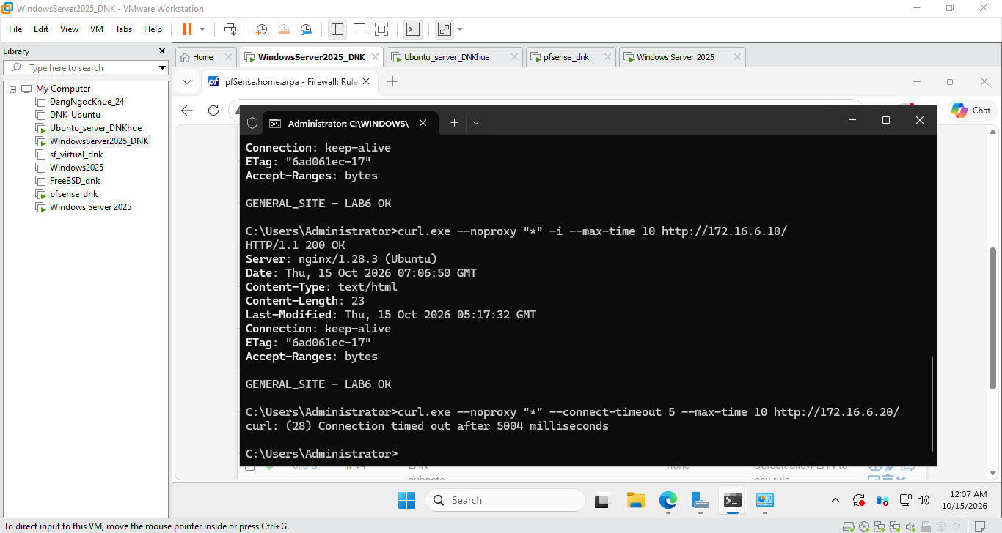
Firewall Log ghi nhận Client-A (10.6.0.21) bị chặn khi truy cập JOB_SITE (172.16.6.20:80) bởi rule Block Client A to Job Site.
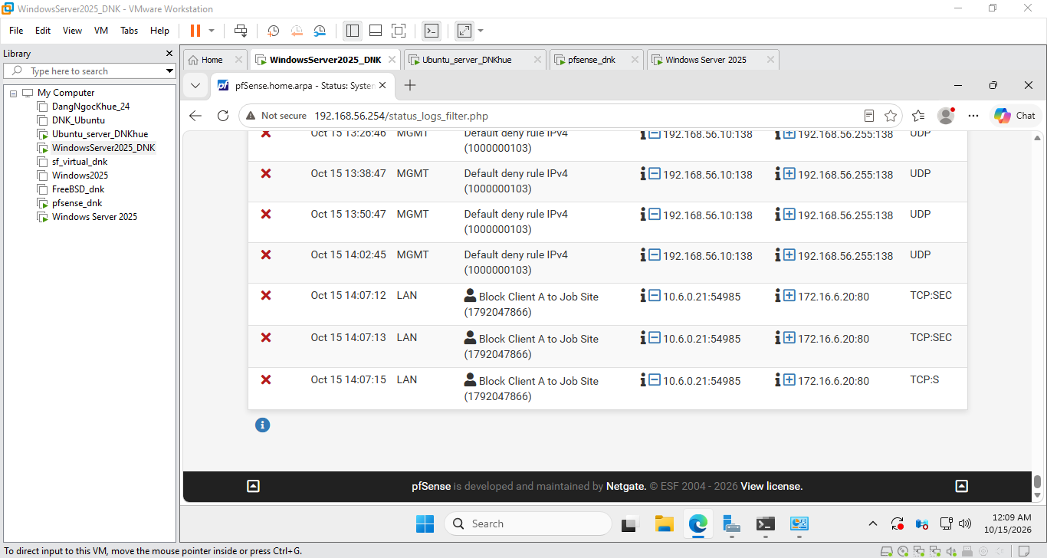

Kịch bản 2 - Cấm RESTRICTED_SITE cho cả A và B
Client a
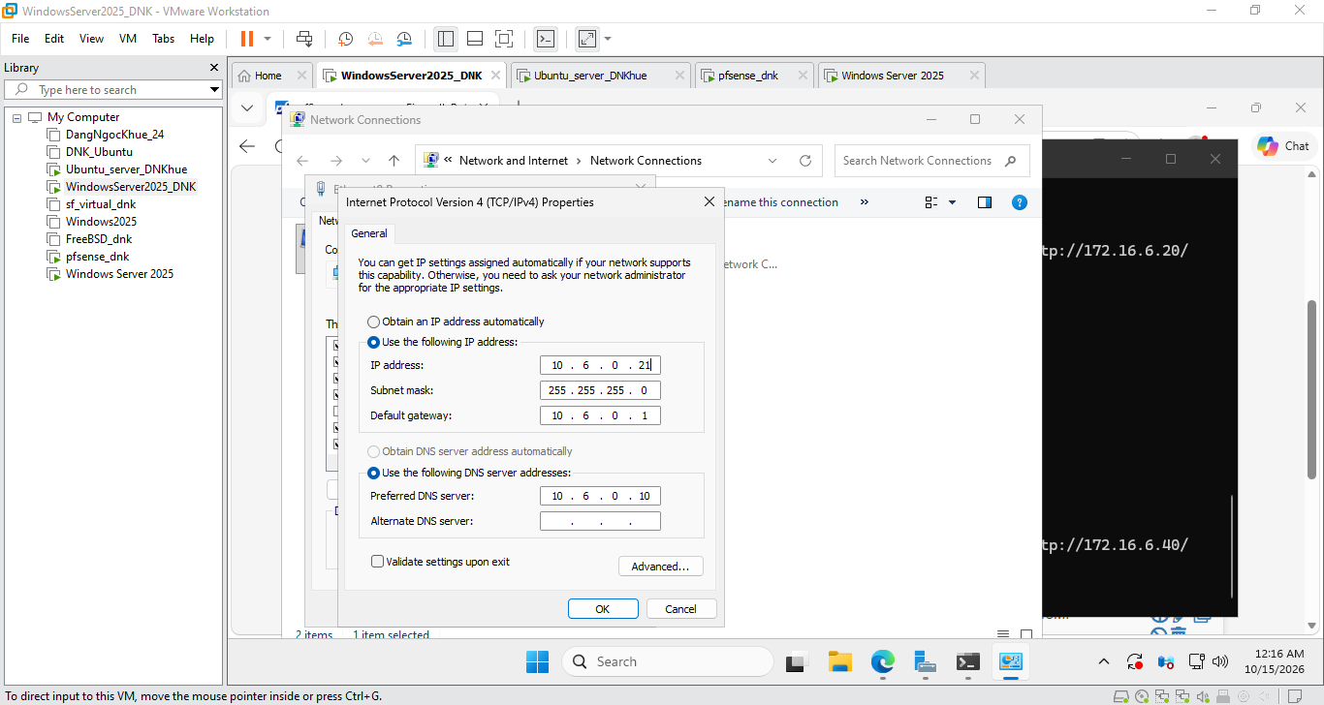
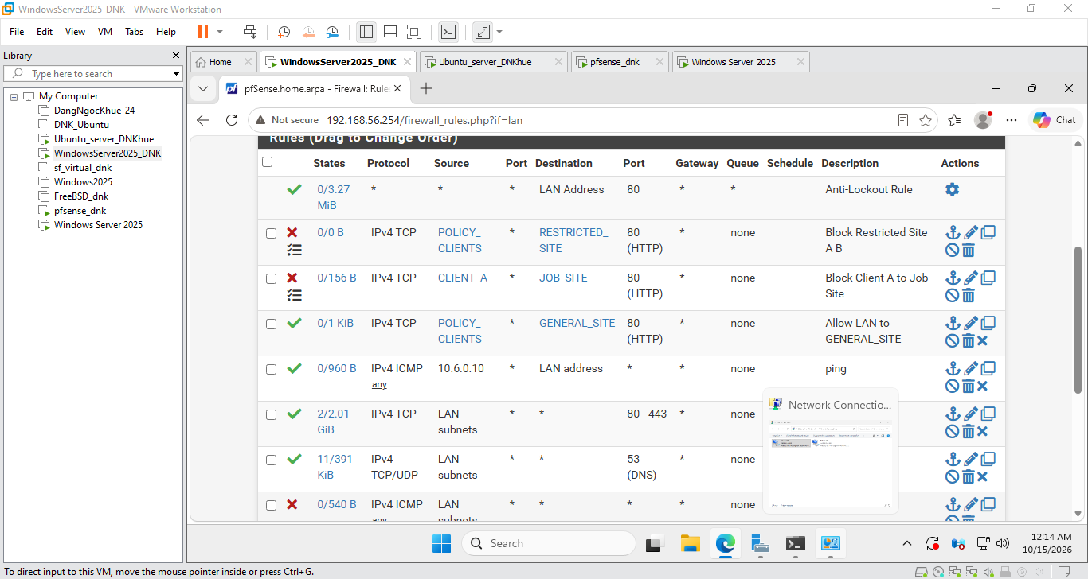
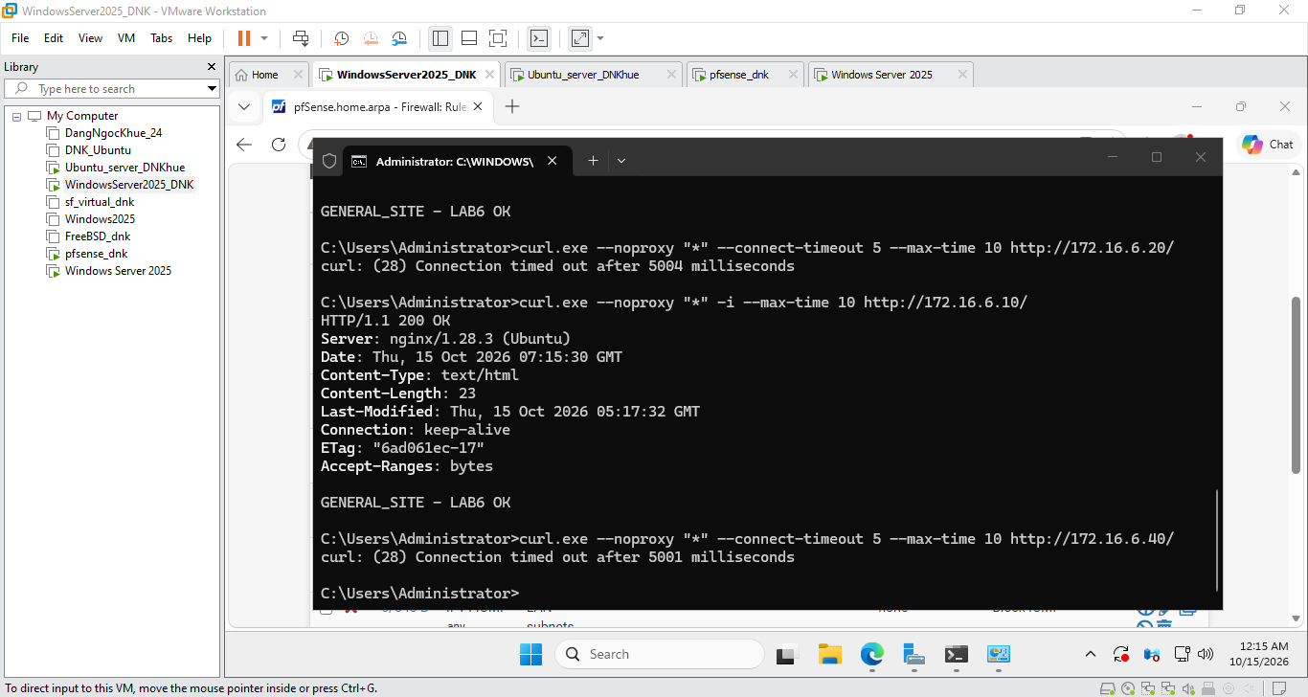
Client b
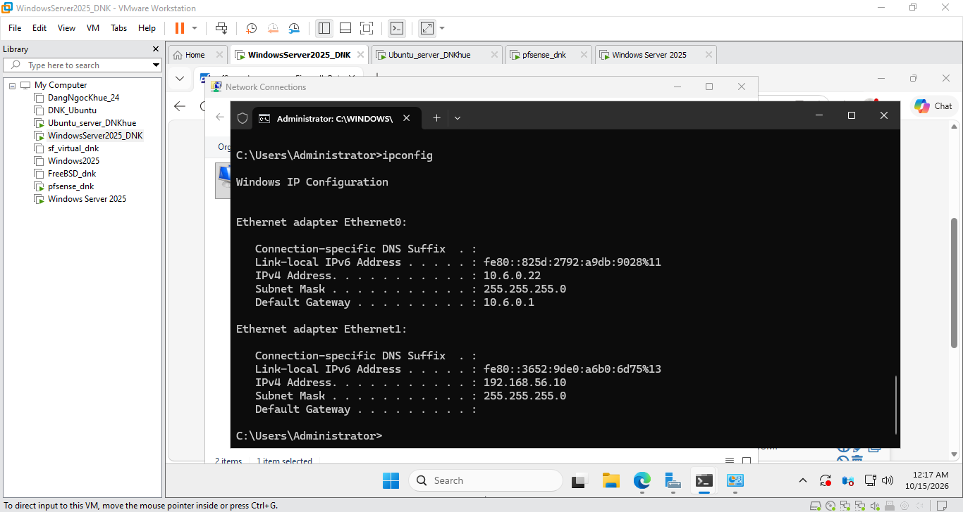
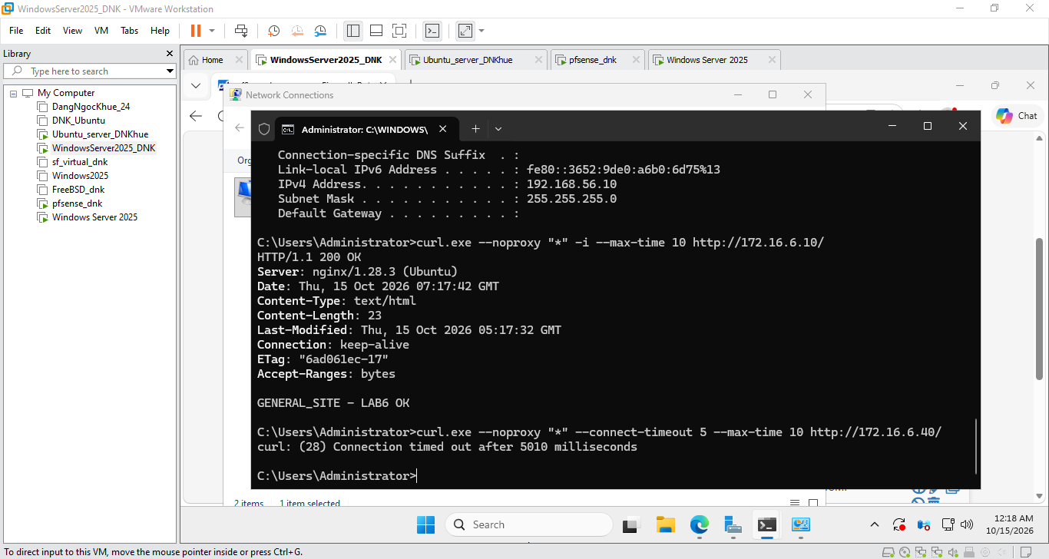
Firewall Log ghi nhận cả Client-A và Client-B bị chặn khi truy cập RESTRICTED_SITE (172.16.6.40:80). Kết quả chứng minh chính sách chặn website áp dụng đúng cho cả hai máy
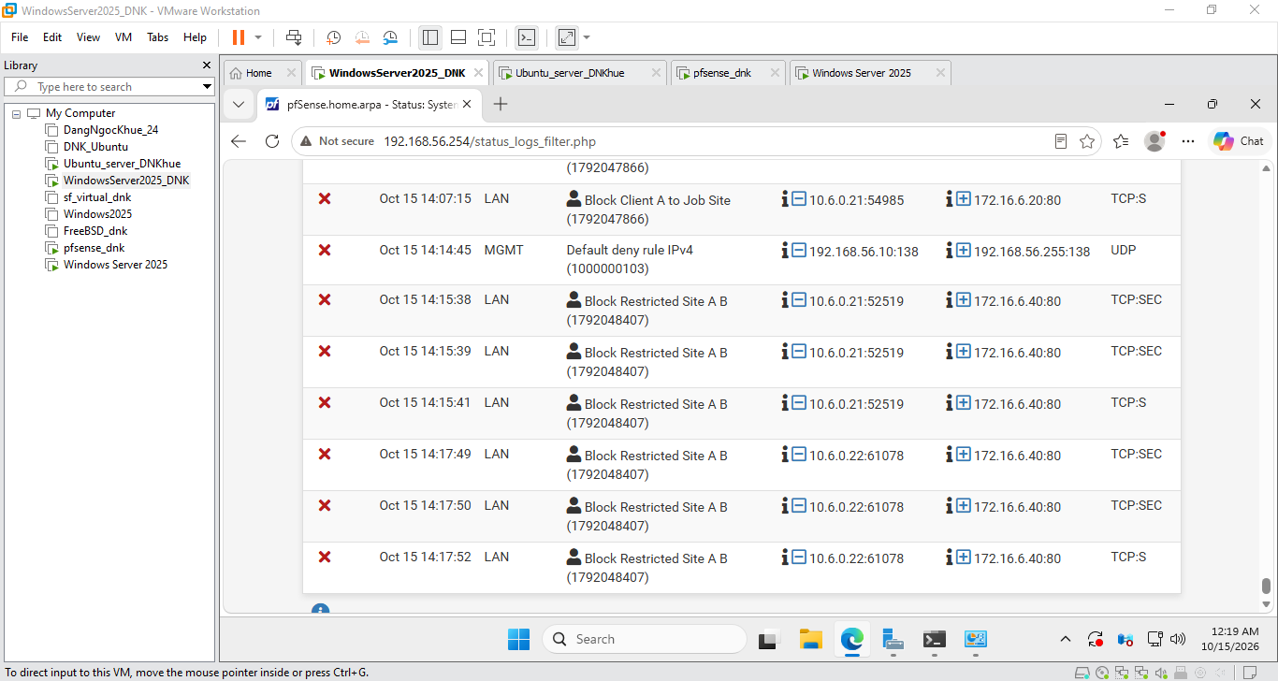

Kịch bản 3 - Client-B chỉ được SOCIAL_SITE trong giờ nghỉ
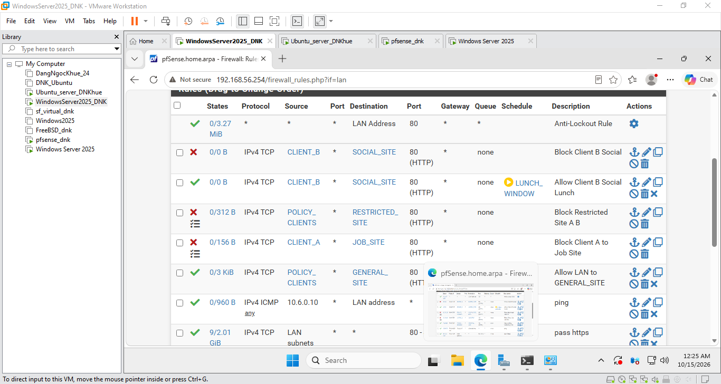
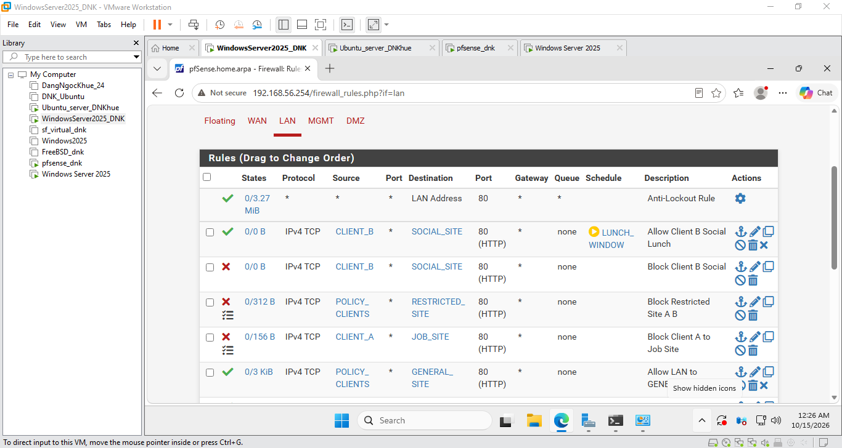
Client-B truy cập 172.16.6.30 → Connection timed out after 5011 milliseconds rule Block Client B Social khi LUNCH_WINDOW không hoạt động.
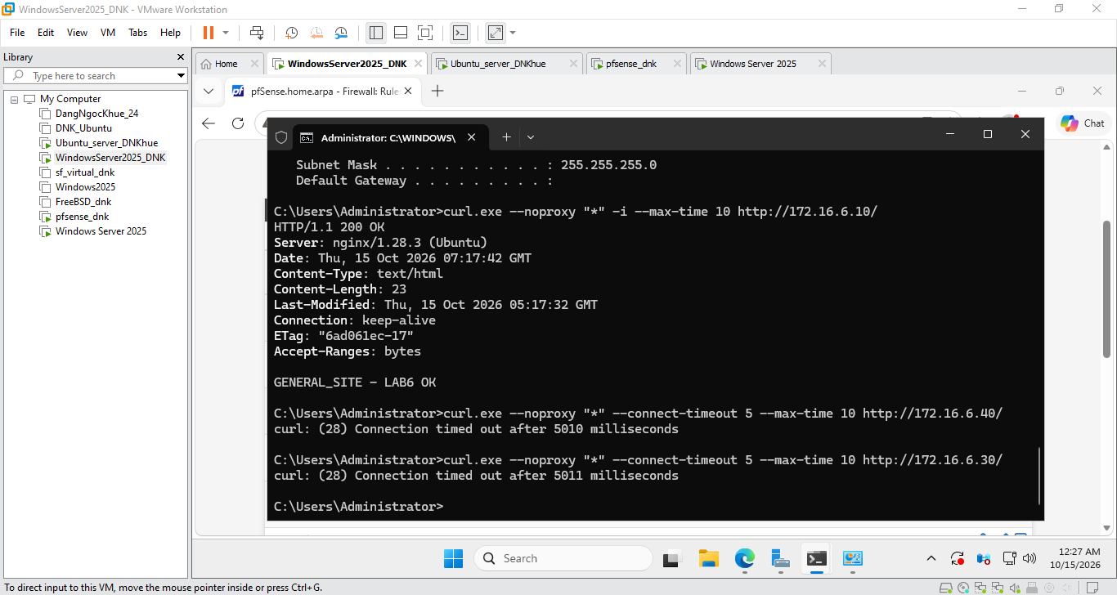
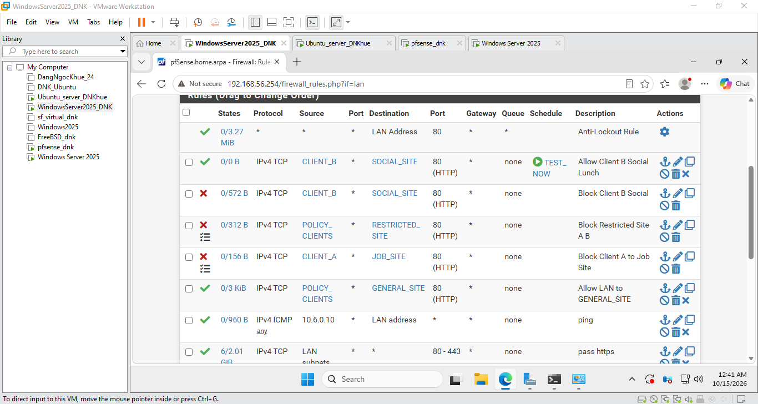
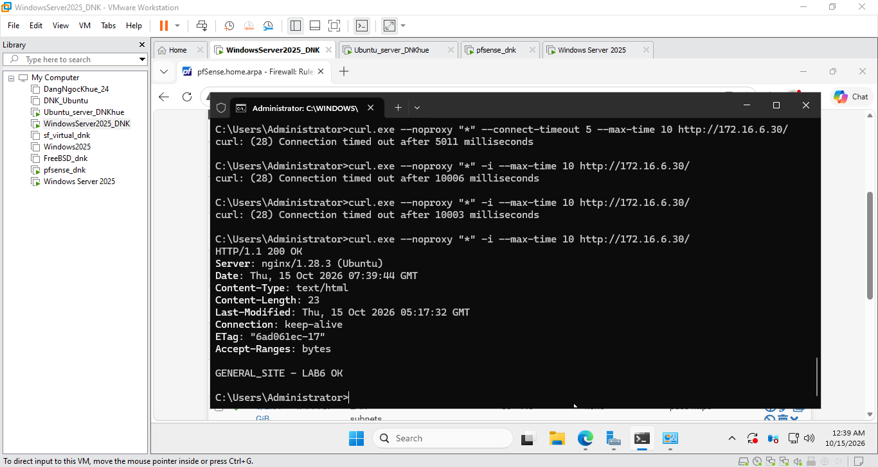

Kịch bản 4 - Chỉ cho HTTP/HTTPS trong giờ hành chính
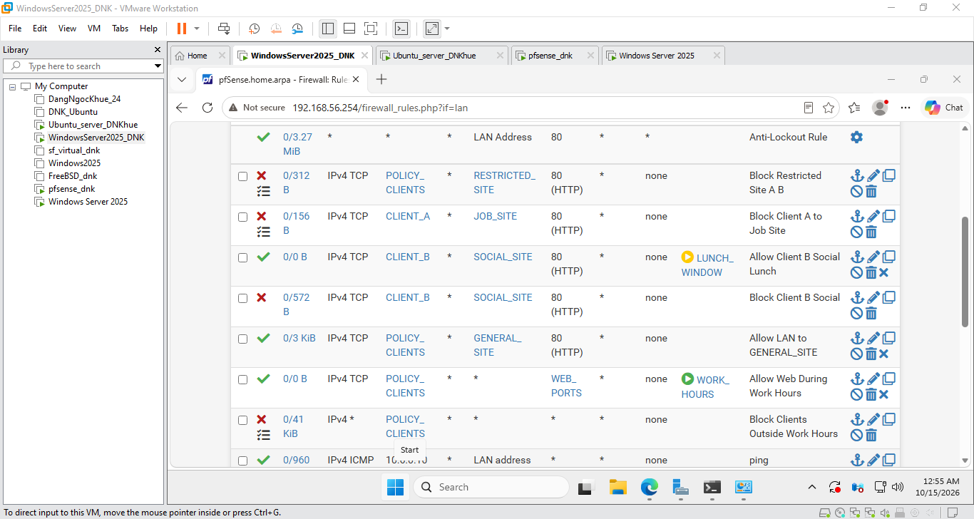
Trong giờ hành chính, Client-B truy cập HTTPS thành công nhưng không thể sử dụng ICMP. Kết quả phù hợp với chính sách giới hạn dịch vụ HTTP/HTTPS
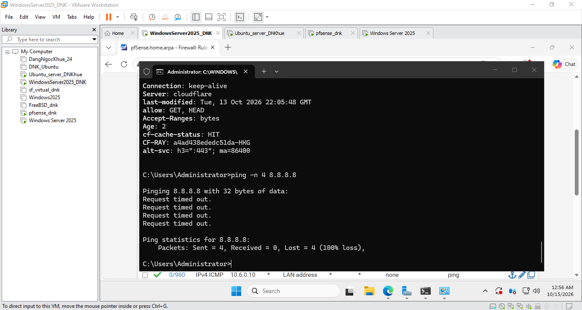
Vào Firewall → Rules → LAN
Tại rule Allow Web During Work Hours, nhấn biểu tượng Disable (hình tròn gạch chéo) để tạm vô hiệu hóa rule Pass
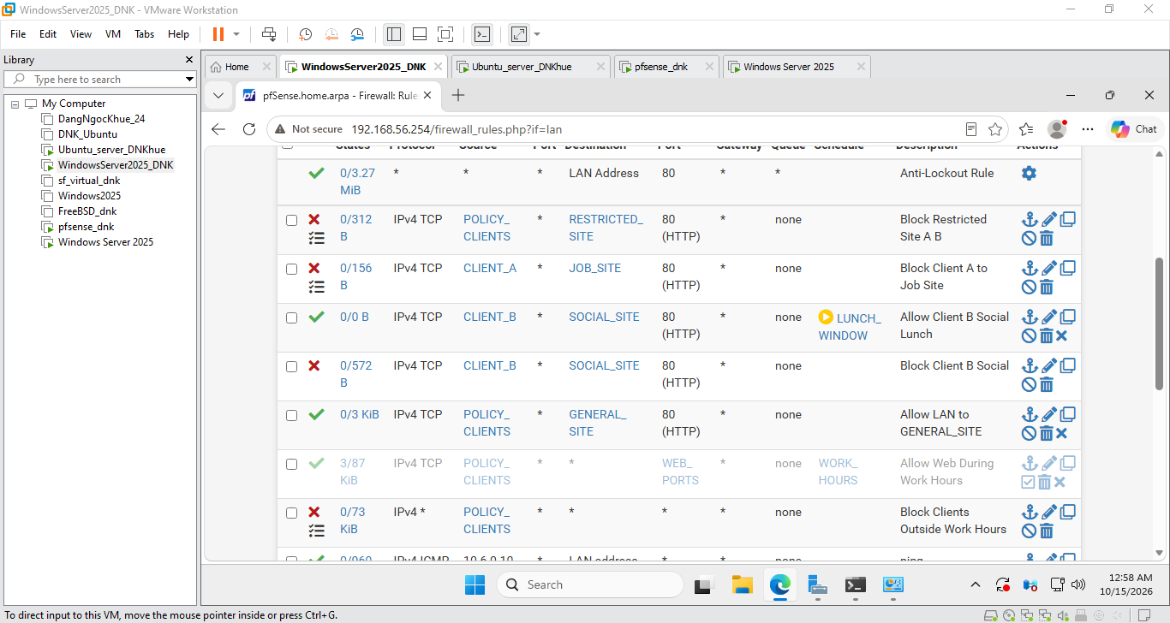
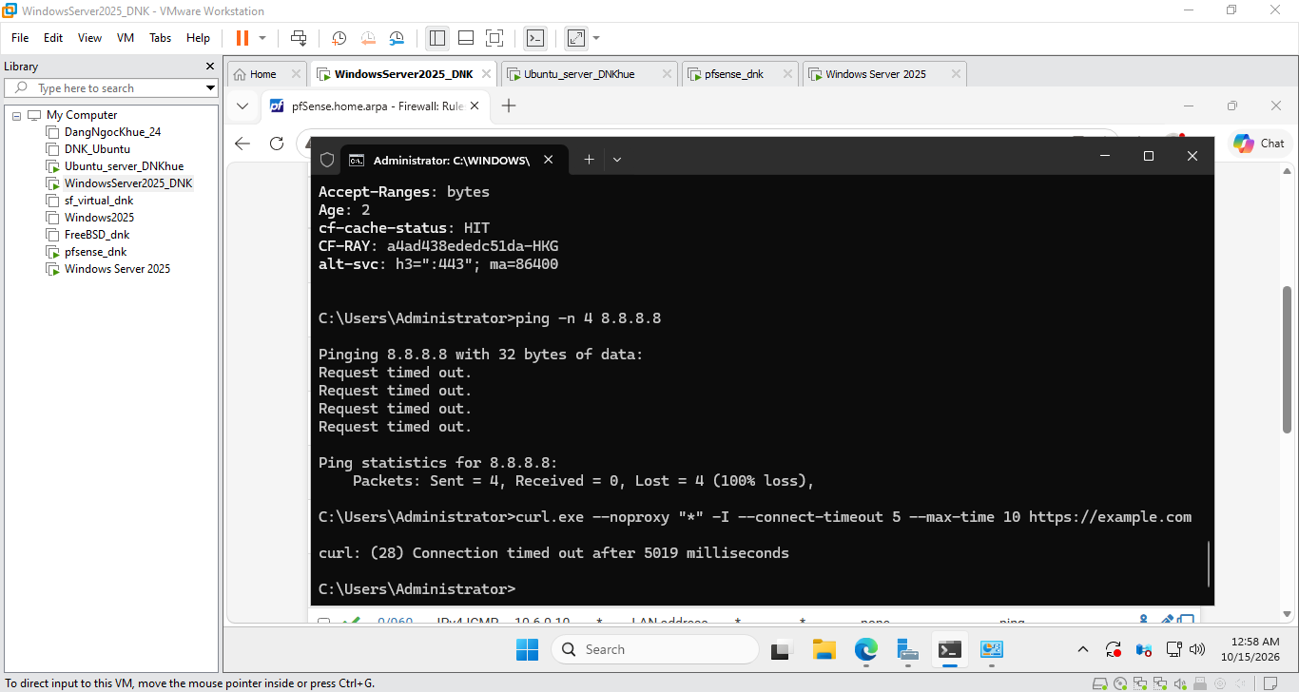
Khi tạm vô hiệu hóa rule cho phép HTTP/HTTPS trong giờ hành chính, Client-B không thể truy cập Internet

Kịch bản 5 - Cô lập DMZ khỏi LAN nhưng cho LAN truy cập site cần thiết
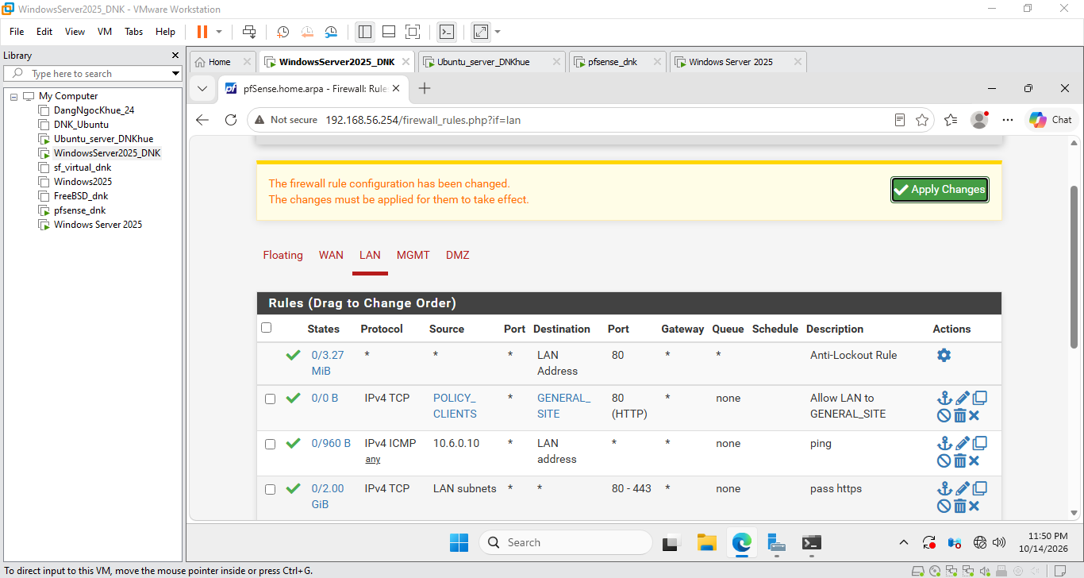
Client-A (10.6.0.21) đã truy cập thành công website Ubuntu (172.16.6.10)
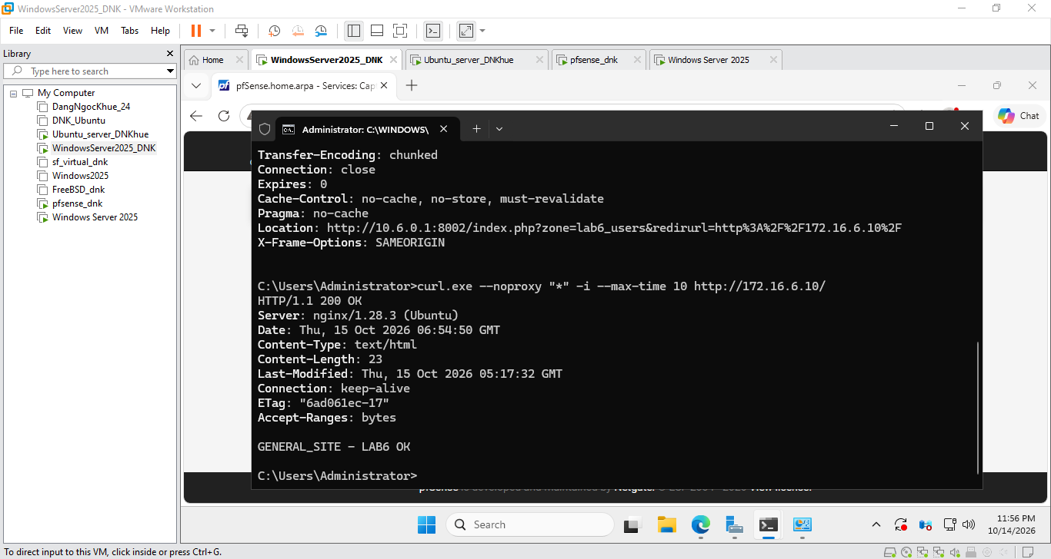
100% packet loss vì rule Block DMZ to LAN
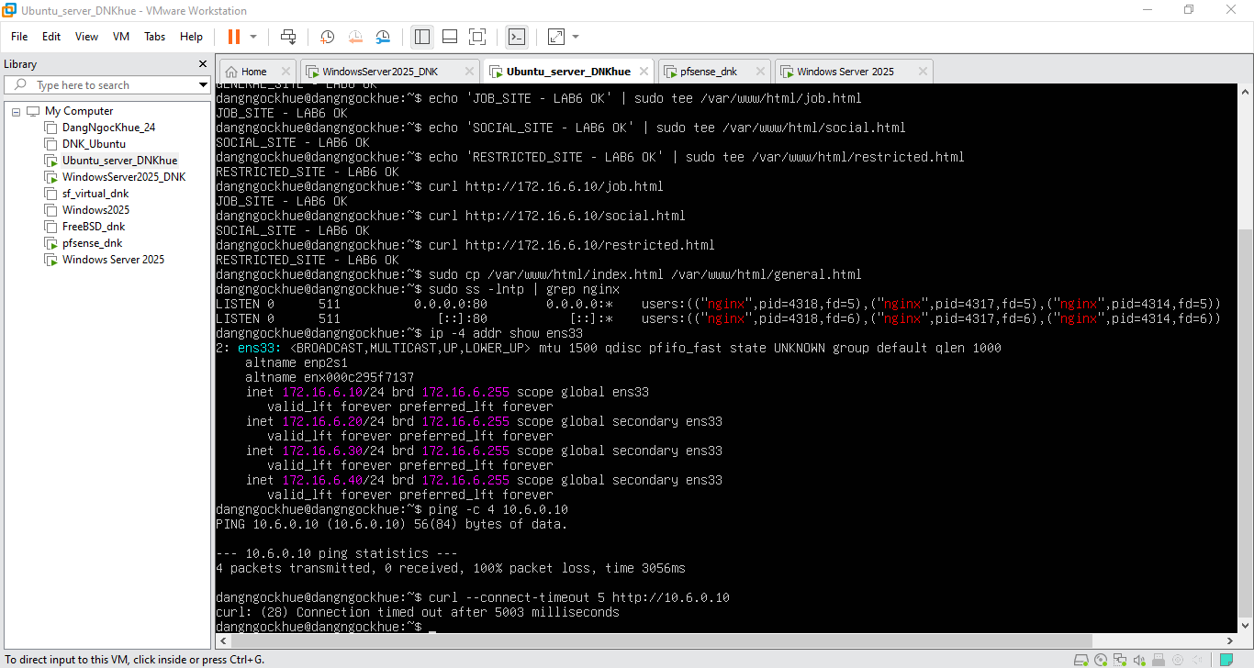
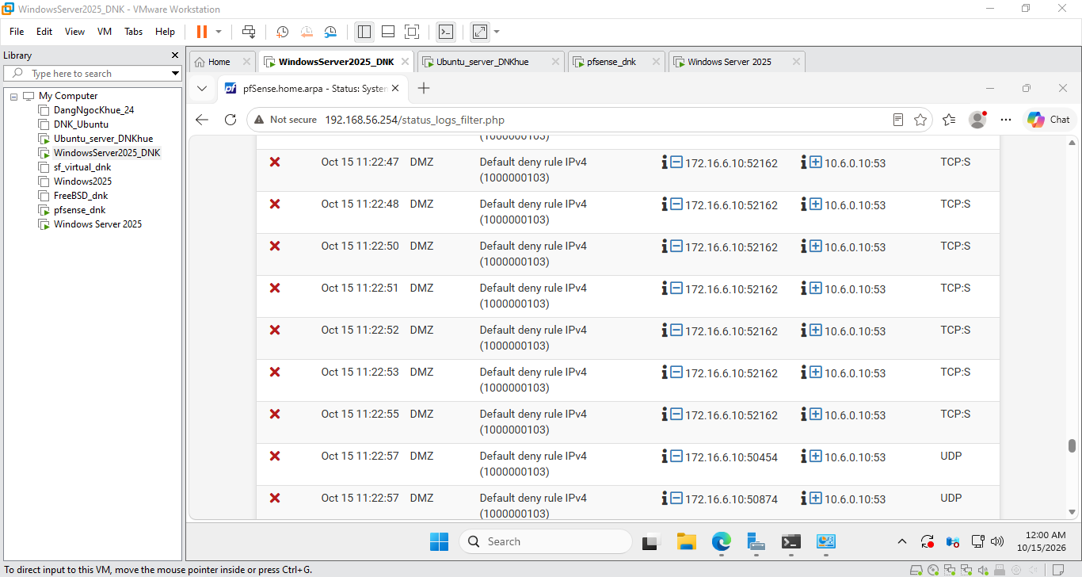

Bảng kết quả thực hành
Kịch bản | Dự đoán | Kết quả thực tế | Nhận xét
LDAP sv_a/sv_b | Xác thực được tài khoản AD | Xác thực trên pfSense thất bại | Chưa hoàn thành
Captive Portal | Hiển thị trang đăng nhập AD | Đã chuyển hướng đến Portal nhưng chưa đăng nhập được | Chưa hoàn thành
TH1 – JOB_SITE | Client-A bị chặn JOB_SITE | GENERAL_SITE truy cập được, JOB_SITE bị timeout | Đạt
TH2 – Restricted | Client-A/B bị chặn RESTRICTED_SITE | Cả hai Client đều bị chặn, có Firewall Log | Đạt
TH3 – Social Schedule | Client-B truy cập theo giờ nghỉ | Ngoài giờ bị chặn, dùng TEST_NOW truy cập thành công | Đạt kiểm thử
TH4 – Work Hours | Chỉ cho phép web trong giờ hành chính | HTTPS thành công khi Pass hoạt động, timeout khi tắt Pass | Đạt kiểm thử mô phỏng
TH5 – DMZ Isolation | Chặn DMZ vào LAN, cho LAN vào Web | LAN truy cập Web thành công, DMZ kết nối DC bị chặn | Đạt
TH6–TH7 | So sánh Block/Reject, kiểm tra Log/State | Đã kiểm tra Firewall Log, chưa thử Reject và State Table | Chưa hoàn thành

Câu hỏi
1. Vì sao LAB 6 phải dùng topology riêng thay vì tiếp tục sử dụng trực tiếp topology LAB 5?
Vì LAB 6 có thêm các thành phần như Active Directory, LDAP và Captive Portal. Việc sử dụng mô hình mạng riêng giúp dễ cấu hình, kiểm thử và không ảnh hưởng đến các thiết lập đã thực hiện ở LAB 5.
2. LDAP được dùng cho chức năng nào trên pfSense? Firewall rule chuẩn có thể dùng username AD làm Source trực tiếp không?
LDAP giúp pfSense kết nối với Active Directory để xác thực tài khoản người dùng. Firewall rule thông thường không sử dụng trực tiếp username AD làm Source mà chủ yếu dựa vào địa chỉ IP, cổng và thời gian.
3. Vì sao Captive Portal được đặt trên LAN nhưng WebGUI quản trị lại tách sang MGMT?
Captive Portal đặt trên LAN để yêu cầu người dùng đăng nhập trước khi truy cập mạng. WebGUI được tách sang MGMT để quản trị riêng, tránh ảnh hưởng từ Captive Portal và tăng tính bảo mật.
4. Search Scope Entire Subtree có ý nghĩa gì khi pfSense truy vấn Active Directory?
Entire Subtree cho phép pfSense tìm kiếm tài khoản trong thư mục được chỉ định và các thư mục con. Điều này giúp tìm được người dùng nằm trong các OU của Active Directory, chẳng hạn như sv_a và sv_b.
5. Tại sao nên dùng service account thay vì Domain Administrator làm LDAP bind?
Vì service account chỉ cần được cấp quyền phù hợp để đọc thông tin phục vụ xác thực LDAP. Cách này giúp hạn chế quyền truy cập và giảm rủi ro nếu tài khoản bị lộ thông tin đăng nhập.
6. Trong Kịch bản 3, vì sao cần một rule Block SOCIAL_SITE nằm dưới rule Pass có Schedule?
Rule Pass chỉ cho phép truy cập SOCIAL_SITE trong thời gian đã quy định. Khi hết giờ, rule Pass không còn hiệu lực nên rule Block bên dưới sẽ chặn truy cập. Nếu đặt Block lên trước thì Client-B luôn bị chặn.
7. Vì sao Client-A/B dùng DNS 10.6.0.10 nhưng rule Internet của client không cần cho DNS tới 10.6.0.10?
Vì Client-A/B và DNS Server 10.6.0.10 nằm trong cùng mạng LAN nên có thể trao đổi trực tiếp với nhau. Do đó, lưu lượng DNS này không cần đi qua firewall pfSense để được xử lý.
8. Giải thích first-match bằng một ví dụ cụ thể trong ruleset tổng hợp.
First-match nghĩa là pfSense kiểm tra rule từ trên xuống và áp dụng rule phù hợp đầu tiên. Trong TH1, rule Block JOB_SITE nằm trên rule cho phép HTTP nên Client-A vẫn bị chặn truy cập JOB_SITE.
9. Vì sao sau khi đổi rule cần tạo kết nối mới hoặc Reset States?
Vì pfSense có lưu trạng thái những kết nối đã được thiết lập trước đó. Sau khi thay đổi rule, cần tạo kết nối mới hoặc Reset States để kết quả kiểm thử phản ánh đúng cấu hình mới.
10. Mô hình JOB_SITE/SOCIAL_SITE/RESTRICTED_SITE trong DMZ khác Web Category Filtering thật như thế nào?
Trong bài thực hành, các website được mô phỏng bằng những địa chỉ IP riêng để kiểm tra rule cho phép hoặc chặn. Còn Web Category Filtering thực tế phân loại website theo các nhóm nội dung, nên có phạm vi quản lý rộng hơn.
11. Block và Reject khác nhau ra sao về hành vi phía client?
Block sẽ âm thầm loại bỏ gói tin nên phía Client thường phải chờ đến khi timeout. Reject gửi phản hồi từ chối nên Client có thể nhận thông báo lỗi nhanh hơn. Trong bài em đã kiểm thử Block, chưa thực hiện so sánh với Reject.
12. Nếu một rule Block có log nhưng Firewall Log không xuất hiện bản ghi, cần kiểm tra theo thứ tự nào?
Trước tiên cần kiểm tra rule đã bật Logging và Apply Changes chưa. Sau đó kiểm tra địa chỉ IP, cổng, interface và thứ tự rule. Cuối cùng tạo kết nối mới rồi xem lại Firewall Log để xác định nguyên nhân.

